 | Nations Unies | A/HRC/19/58/Rev.1
 | Assemblée générale |  | Distr. générale  2 mars 2012  Français  Original: anglais
Conseil des droits de l’homme
Dix-neuvième session
Point 3 de l’ordre du jour
Promotion et protection de tous les droits de l’homme,
civils, politiques, économiques, sociaux et culturels,
y compris le droit au développement
Rapport du Groupe de travail sur les disparitions
forcées ou involontaires*, **
Résumé
Le Groupe de travail sur les disparitions forcées ou involontaires a été le premier mécanisme thématique des droits de l’homme relevant de l’Organisation des Nations Unies chargé d’un mandat de portée mondiale. Son mandat initial découle de la résolution 20 (XXXVI) de la Commission des droits de l’homme en date du 29 février 1980. Cette résolution faisait suite à la résolution 33/173 de l’Assemblée générale du 20 décembre 1978, dans laquelle l’Assemblée se déclarait inquiète d’informations en provenance de diverses régions du monde faisant état de disparitions forcées et priait la Commission des droits de l’homme d’examiner la question des personnes disparues. Le mandat du Groupe de travail a dernièrement été élargi par le Conseil des droits de l’homme dans sa résolution 16/16 du 24 mars 2011.
Le nombre total de cas que le Groupe de travail a portés à l’attention des gouvernements depuis sa création s’élève à 53 778. Le nombre de cas dont il reste activement saisi parce qu’ils n’ont pas encore été élucidés, clos ou classés s’établit à 42 759. Ces cas concernent 82 États. Le Groupe de travail a été en mesure d’élucider 448 cas au cours des cinq dernières années.
Le présent rapport rend compte des communications et des cas examinés par le Groupe de travail pendant les trois sessions qu’il a tenues en 2011 et porte sur la période allant du 13 novembre 2010 au 11 novembre 2011. Il comprend, à l’annexe I, des sections concernant 95 États et territoires, et contient le texte de la dernière observation générale adoptée par le Groupe, qui porte sur le droit à la reconnaissance de la personnalité juridique dans le contexte des disparitions forcées, ainsi que la version révisée des méthodes de travail du Groupe.
Table des matières
Paragraphes Page
I. Introduction 1–10 3
II. Activités du Groupe de travail sur les disparitions forcées ou involontaires
du 13 novembre 2010 au 11 novembre 2011 11–42 4
A. Activités 11–15 4
B. Réunions 16 5
C. Communications 17–22 5
D. Visites sur place 23–31 6
E. Rapports 32 7
F. Déclarations et communiqués de presse 33–38 7
G. Ratification de la Convention internationale pour la protection de toutes
les personnes contre les disparitions forcées 39-41 8
H. Observations générales 42 9
III. Informations relatives aux cas de disparition forcée ou involontaire dans
différents pays et territoires examinés par le Groupe de travail sur les disparitions
forcées ou involontaires 43–44 12
IV. Conclusions et recommandations 45–67 13
Annexes
I. Information concerning enforced or involuntary disappearances in various
States and territories reviewed by the Working Group on Enforced or Involuntary
Disappearances 1–643 17
II. Revised methods of work of the Working Group on Enforced or Involuntary
Disappearances 140
III. Decisions on individual cases taken by the Working Group during the reporting period 147
IV. Statistical summary: cases of enforced or involuntary disappearances reported to the
Working Group between 1980 and 2011 149
V. Graphs showing the development of enforced disappearances in countries with more than
100 transmitted cases during the period 1980–2011 153
I. Introduction
1. Le Groupe de travail sur les disparitions forcées ou involontaires a été le premier mécanisme thématique des droits de l’homme relevant de l’Organisation des Nations Unies chargé d’un mandat de portée mondiale. Son mandat initial découle de la résolution 20 (XXXVI) de la Commission des droits de l’homme en date du 29 février 1980. Cette résolution faisait suite à la résolution 33/173 de l’Assemblée générale du 20 décembre 1978, dans laquelle l’Assemblée se déclarait inquiète d’informations en provenance de diverses régions du monde faisant état de disparitions forcées et priait la Commission des droits de l’homme d’examiner la question des personnes disparues. Le mandat du Groupe de travail a dernièrement été élargi par le Conseil des droits de l’homme dans sa résolution 16/16 du 24 mars 2011.
2. La tâche primordiale du Groupe de travail consiste à aider les familles à faire la lumière sur le sort des personnes qui auraient disparu et à retrouver leur trace. Dans l’accomplissement de son mandat humanitaire, il offre une voie de communication entre les membres de la famille et autres proches des disparus et les gouvernements.
3. Suite à l’adoption de la résolution 47/133 de l’Assemblée générale le 18 décembre 1992 et de la Déclaration sur la protection de toutes les personnes contre les disparitions forcées, le Groupe de travail s’est vu confier pour mission de suivre les progrès accomplis par les États dans le respect des obligations découlant de la Déclaration. Dans sa résolution 7/12, le Conseil des droits de l’homme l’a encouragé à fournir une assistance à la mise en œuvre, par les États, de la Déclaration et des règles internationales en vigueur.
4. Fort d’une expérience de plus de 30 ans, le Groupe de travail a décidé de modifier son mode de comptabilisation des statistiques de façon à ce que, dans des circonstances exceptionnelles et pour des raisons humanitaires, certains cas puissent être inclus dans les statistiques d’un autre État que celui où la disparition forcée s’est produite. Il a en outre décidé de traiter de toutes les disparitions forcées, quel que soit le type de conflit armé dans le cadre duquel elles se sont produites. Les méthodes de travail révisées du Groupe, approuvées le 11 novembre 2011, figurent à l’annexe II du présent rapport et prendront effet le 1er janvier 2012.
5. Le présent rapport rend compte des communications et des cas examinés par le Groupe de travail pendant les trois sessions qu’il a tenues en 2011 et porte sur la période allant du 13 novembre 2010 au 11 novembre 2011.
6. Un résumé des activités menées pendant la période considérée est présenté sous forme de tableau pour chaque pays, complété par une description détaillée des domaines d’intervention. Lorsqu’aucune information n’avait été communiquée, que ce soit par le gouvernement ou par les sources, malgré le rappel annuel adressé par le Groupe de travail au sujet des cas en suspens, seul le tableau est présenté, accompagné d’un renvoi au précédent rapport traitant du cas en question. Aucune dérogation n’ayant été accordée cette année à la règle voulant que le rapport se limite à 10 700 mots maximum, le Groupe de travail a décidé de faire figurer à l’annexe I les sections portant sur les différents États. Il s’ensuit cependant que ces sections, qui donnent des informations utiles sur les disparitions forcées à travers le monde, ne seront pas traduites. Tout en appelant l’ONU à reconsidérer cette question et à lui accorder à l’avenir une dérogation, comme elle l’a fait par le passé, sachant que son rapport constitue pour différentes parties prenantes le seul outil permettant de lutter contre les disparitions forcées, le Groupe de travail encourage aussi les gouvernements et les acteurs de la société civile à faire traduire ce rapport dans leurs langues nationales de façon à élargir l’accès aux informations qu’il contient.
7. Le nombre total de cas que le Groupe de travail a portés à l’attention des gouvernements depuis sa création s’élève à 53 778. Le nombre de cas dont il reste activement saisi parce qu’ils n’ont pas encore été élucidés, clos ou classés s’établit à 42 759 et concernent 82 États. Le Groupe de travail a été en mesure d’élucider 448 cas au cours des cinq dernières années.
8. Le Groupe de travail constate avec préoccupation qu’un grand nombre de communications ne sont toujours pas traduites dans les délais prescrits, ce qui en retarde l’examen et limite son mandat humanitaire.
9. Le site Web du Groupe de travail laisse encore à désirer. Son contenu est pour l’essentiel rédigé uniquement en anglais. Le Groupe de travail demande une nouvelle fois à l’Organisation des Nations Unies de fournir des ressources suffisantes pour rendre ce site à jour et plus accessible.
10. Le Groupe de travail est reconnaissant pour les ressources humaines complémentaires qui lui ont été accordées pendant une partie de la période considérée. Notant toutefois que l’effet cumulé sur les trois dernières années de la pénurie de personnel fait que plus de 650 cas sont en souffrance, il tient à insister sur la nécessité de maintenir à l’avenir l’apport d’un complément de ressources.
II. Activités du Groupe de travail sur les disparitions forcées ou involontaires du 13 novembre 2010 au 11 novembre 2011
A. Activités
11. Pendant la période considérée, le Groupe de travail a tenu trois sessions: la quatre-vingt-treizième session s’est tenue du 15 au 18 mars 2011 à Mexico, la quatre-vingt-quatorzième du 4 au 8 juillet 2011 à Genève, et la quatre-vingt-quinzième du 1er au 11 novembre 2011, à Genève également.
12. Depuis le 1er août 2009, M. Jeremy Sarkin est le Président-Rapporteur du Groupe de travail, et, depuis le 8 juillet 2011, M. Olivier de Frouville est Vice-Président. Les autres membres du Groupe sont M. Ariel Dulitzky, Mme Jasminka Dzumhur et M. Osman El-Hajjé.
13. Le 7 mars 2011, le Président-Rapporteur a présenté le rapport annuel du Groupe de travail pour l’année 2010 à la seizième session du Conseil des droits de l’homme et a pris part au dialogue qui s’est engagé avec les représentants des États membres. Pendant la période considérée, il a présenté un certain nombre d’exposés, notamment: un document intitulé «Comment garantir que des violations des droits de l’homme ne se reproduiront pas dans les sociétés en transition», lors d’une conférence sur la mise en place d’un mécanisme Vérité et réconciliation au Burundi tenue en novembre 2010 à Bujumbura; des documents intitulés «Élaboration d’une législation nationale sur les disparitions forcées» et «Mise en place de commissions Vérité et Réconciliation», lors d’un atelier sur les processus de justice transitionnelle organisé à Katmandou en décembre 2010 à l’intention des députés népalais; un document sur les disparitions forcées et les prisons secrètes, à l’Université nationale du Timor-Leste, à Dili, en février 2011; un document intitulé «Pénalisation des violations flagrantes des droits de l’homme, y compris les disparitions forcées, dans le cadre des travaux de suivi des commissions Vérité», lors d’une réunion organisée à l’occasion de la session du Conseil des droits de l’homme à Genève, en mars 2011; un document intitulé «Prévention de l’impunité et éradication du crime de disparition forcée», lors d’une réunion organisée dans le cadre de la session du Conseil des droits de l’homme, en mars 2011; un document intitulé «Garantir que des violations des droits de l’homme ne se reproduiront pas en République démocratique du Congo», à la conférence sur les «Options pour une justice transitionnelle en République démocratique du Congo: impunité, amnistie et réparations» tenue à Kinshasa en avril 2011; un document sur la protection juridique des enfants contre les disparitions forcées ou involontaires, lors d’une réunion d’experts des Nations Unies intitulée «Cadre juridique nécessaire à l’interdiction, la prévention et la répression de toutes les formes de violence à l’égard des enfants», tenue à Genève en juillet 2011; un document sur l’interface entre la justice pénale internationale et nationale, à l’intention du Procureur général et des procureurs, à Malé (Maldives) en septembre 2011; un document intitulé «Traitement du phénomène des disparitions forcées au Timor-Leste: promouvoir la vérité, la justice, les réparations et la réconciliation», à l’École de droit du Trinity College de Dublin, en octobre 2011; et un document intitulé «Élaboration de stratégies de coopération entre le Comité sur les disparitions forcées et le Groupe de travail sur les disparitions forcées ou involontaires», à la conférence de la Coalition internationale contre les disparitions forcées consacrée à «La mise en œuvre universelle de la Convention contre les disparitions forcées: une tâche et un défi», tenue à Genève en novembre 2011. Tout au long de l’année, le Président-Rapporteur a également fait d’autres exposés à l’occasion de conférences et animé un certain nombre de stages de formation à travers le monde.
14. Mme Dzumhur a fait plusieurs exposés. Elle a notamment présenté un document sur la promotion des droits de l’homme et le film documentaire lors d’une réunion organisée dans le cadre du Festival du film de Sarajevo, en juillet 2011; un document sur les mécanismes internationaux pour la protection des droits des victimes de disparitions forcées ou involontaires, à la réunion du Conseil régional de coordination de l’Association des victimes des Balkans, à Sarajevo, en juillet 2011; un document sur les femmes victimes dans les pays sortant d’un conflit, à la conférence organisée par «Kvinna till Kvinna» à Jahorina (Sarajevo), en octobre 2011; et un document sur la résolution 1325 du Conseil de sécurité de l’ONU: «Dépasser la théorie pour maximiser la sécurité au sein de l’OSCE», lors d’une conférence organisée par l’OSCE à Sarajevo, en octobre 2011.
15. Au cours de la période considérée, tous les membres du Groupe de travail ont mené un certain nombre d’activités en rapport avec les disparitions forcées, et ont notamment participé à des séminaires, des formations, des ateliers et des conférences.
B. Réunions
16. Pendant la période considérée, les représentants des gouvernements de l’Algérie, de la Chine, de la Géorgie, du Guatemala, de l’Iraq, du Japon, du Maroc, du Mexique, de la République du Congo, de la République de Corée et de la Serbie ont assisté aux sessions du Groupe de travail. Le Groupe de travail a tenu un certain nombre d’autres réunions bilatérales avec les représentants de divers États au cours de l’année. Il a en outre rencontré le nouveau Comité sur les disparitions forcées, ainsi que des représentants d’organisations gouvernementales internationales, d’organisations non gouvernementales de défense des droits de l’homme et d’associations de parents de personnes disparues et des familles ou des témoins.
C. Communications
17. Pendant la période considérée, le Groupe de travail a porté 261 nouveaux cas de disparition forcée à l’attention de 25 gouvernements.
18. Le Groupe de travail a transmis 73 de ces cas au titre de la procédure d’action urgente aux Gouvernements des pays suivants: Bahreïn, Bangladesh, Chine, Égypte, Émirats arabes unis, Honduras, Inde, Iran (République islamique d’), Iraq, Libye, Maroc, Mexique, Myanmar, Pakistan, République arabe syrienne et Thaïlande.
19. Pendant la même période, le Groupe de travail a élucidé 63 cas dans les pays suivants: Argentine, Bahreïn, Chine, Colombie, Émirats arabes unis, Espagne, Inde, Iran (République islamique d’), Iraq, Maroc, Mexique, Pakistan, République arabe syrienne, Tchad, Thaïlande, Turquie, Ukraine et Yémen; 44 d’entre eux ont été élucidés à partir des informations fournies par le gouvernement et 19 autres grâce aux informations fournies par les sources.
20. Pendant la période considérée, le Groupe de travail a envoyé six lettres d’intervention rapide au sujet du harcèlement et des menaces dont avaient fait l’objet des défenseurs des droits de l’homme et des proches de personnes disparues dans les pays suivants: Guatemala, Maroc, Mexique, Sri Lanka, Thaïlande et Turquie. Cinq d’entre elles ont été adressées en association avec d’autres mécanismes des procédures spéciales en tant que communications communes.
21. Le Groupe de travail a envoyé 41 appels urgents concernant des personnes qui avaient été arrêtées, placées en détention, enlevées, avaient fait l’objet d’une autre mesure de privation de liberté, avaient été victimes de disparition forcée ou risquaient de disparaître dans les pays suivants: Bahreïn, Chine, Égypte, Émirats arabes unis, Géorgie, Honduras, Iran (République islamique d’), Iraq, Libye, Mexique, Pakistan, République arabe syrienne, Soudan, Venezuela (République bolivarienne du) et Yémen; 39 de ces communications ont été adressées en association avec d’autres mécanismes des procédures spéciales.
22. À la suite de sa quatre-vingt-douzième session, tenue en 2010, et de ses deux premières sessions de 2011, le Groupe de travail a porté 14 allégations générales à l’attention des Gouvernements des pays suivants: Bangladesh, Bosnie-Herzégovine, Chine, Égypte, Guatemala, Inde, Indonésie, Iraq, Kenya, Maroc, Pakistan, Sri Lanka, ainsi que deux allégations à l’attention du Gouvernement de la République arabe syrienne, et les a invités à les commenter. Les résumés de trois allégations générales supplémentaires examinées pendant la quatre-vingt-quinzième session et les réponses éventuelles des gouvernements figureront dans le rapport annuel pour 2012.
D. Visites sur place
23. À l’invitation des Gouvernements, le Groupe de travail s’est rendu au Timor-Leste, au Mexique et en République du Congo.
24. La visite au Timor-Leste s’est déroulée du 7 au 14 février 2011. Le Groupe de travail était représenté par M. Jeremy Sarkin et Mme Jasminka Dzumhur. L’objet de cette mission était d’examiner les efforts mis en œuvre par le pays pour s’attaquer au phénomène des disparitions forcées, notamment pour traiter les cas anciens de disparition forcée. Le rapport concernant la visite effectuée au Timor-Leste fait l’objet de l’additif 1 au présent rapport (A/HRC/19/58/Add.1).
25. La visite au Mexique a eu lieu du 18 mars au 1er avril 2011. Le Groupe de travail était représenté par M. Ariel Dulitzky, Mme Jasminka Dzumhur et M. Osman El-Hajjé. L’objet de cette mission était de recueillir des informations sur les efforts mis en œuvre par le pays pour traiter les cas anciens et récents de disparition forcée. Le rapport concernant la visite effectuée au Mexique fait l’objet de l’additif 2 au présent rapport (A/HRC/19/58/Add.2).
26. La visite en République du Congo a eu lieu du 24 septembre au 3 octobre 2011. Le Groupe de travail était représenté par M. El-Hajjé et M. de Frouville. L’objet de cette mission était de recueillir des informations sur les efforts mis en œuvre par le pays pour faire face au phénomène des disparitions forcées. Le rapport concernant la visite effectuée en République du Congo fait l’objet de l’additif 3 au présent rapport (A/HRC/19/58/Add.3).
27. Pendant la période considérée, le Groupe de travail a de nouveau demandé à effectuer une mission dans les pays ci-après: Algérie, Burundi, Fédération de Russie, Inde, Indonésie, Iran (République islamique d’), Népal, Nicaragua, Philippines, Soudan, Sri Lanka et Zimbabwe.
28. Le Groupe de travail tient à cet égard à rappeler que le Gouvernement de la République islamique d’Iran avait accepté qu’il se rende dans le pays en 2004; cette visite avait été reportée à la demande du Gouvernement. Le Groupe de travail souhaiterait demander au Gouvernement de fixer les dates d’une telle visite.
29. Au cours de la période considérée, le Groupe de travail a également demandé à effectuer une mission dans les pays ci-après: Bélarus, Croatie, Égypte, Kirghizistan, Libye, Monténégro, Ouzbékistan, République arabe syrienne, Serbie, Soudan du Sud, Tadjikistan et Thaïlande.
30. En 2010, le Gouvernement chilien a invité le Groupe de travail à effectuer une visite dans le pays en 2012. Au cours de la période considérée, les Gouvernements serbe et tadjik ont également invité le Groupe de travail à se rendre dans leur pays.
31. Le Groupe de travail remercie les États qui l’ont invité à se rendre dans leur pays et invite tous les gouvernements contactés à répondre aux demandes de visite qu’il leur a adressées.
E. Rapports
32. Pendant la période considérée, le Groupe de travail a établi des rapports complémentaires sur l’application des recommandations qu’il avait faites à la suite de ses visites en Colombie et au Népal. Ces rapports complémentaires figurent dans l’additif 4 (A/HRC/19/58/Add.4).
F. Déclarations et communiqués de presse
33. Le 25 novembre 2010, le Groupe de travail a publié une déclaration dans laquelle il se félicitait de la vingtième ratification de la Convention internationale pour la protection de toutes les personnes contre les disparitions forcées, qui permettait l’entrée en vigueur de ce traité international destiné à combattre un crime de haine.
34. Le 23 décembre 2010, le Groupe de travail a publié une déclaration dans laquelle il se félicitait de l’entrée en vigueur de la Convention. Il soulignait que l’entrée en vigueur de la Convention était une nouvelle étape importante dans la bonne direction mais qu’elle ne suffisait pas, et il exhortait les États à tout mettre en œuvre pour prévenir et éradiquer la pratique haineuse des disparitions forcées et pour déférer tous ceux qui étaient considérés responsables d’un tel crime devant la justice, à s’abstenir de tout acte d’intimidation ou de représailles contre les personnes qui contribuaient à l’éradication de cette pratique et à prendre des mesures efficaces pour assurer la réalisation des droits à la vérité, à la justice et à la réparation.
35. Le 8 mars 2011, à l’occasion de la Journée internationale des femmes, le Groupe de travail s’est associé à la Rapporteuse spéciale sur la violence contre les femmes, ses causes et ses conséquences et à neuf autres experts des Nations Unies dans le domaine des droits de l’homme pour publier un communiqué de presse priant instamment les États de s’acquitter de leurs obligations internationales s’agissant du respect, de la protection et de la réalisation des droits des femmes.
36. Le 31 mai 2011, le Groupe de travail a publié une déclaration à l’occasion de la première réunion des États parties à la Convention internationale pour la protection de toutes les personnes contre les disparitions forcées et de l’élection des membres du Comité sur les disparitions forcées. Il y soulignait que le Comité et le Groupe de travail coexisteraient côte à côte et œuvreraient de concert dans leur lutte contre les disparitions forcées.
37. Pour commémorer la première Journée internationale des personnes disparues, le Groupe de travail a publié le 30 août 2011 un communiqué de presse dans lequel il rappelait aux victimes, y compris à leur famille et aux associations de défense des personnes disparues, qu’on ne les oubliait pas. Les experts ont en outre rappelé que 2012 marquait le vingtième anniversaire de l’adoption par l’Assemblée générale de la Déclaration sur la protection de toutes les personnes contre les disparitions forcées et ils ont invité tous les États et la société civile à traduire la Déclaration sans faire de distinction entre les langues et les dialectes, dans la mesure où tous concourent à sa diffusion à travers le monde et à la réalisation de l’objectif consistant à prévenir les disparitions forcées.
38. Au cours de la période considérée, le Groupe de travail a également publié plusieurs communiqués de presse concernant la Chine, la Côte d’Ivoire, la Jamahiriya arabe libyenne, la République arabe syrienne et le Soudan. Il est fait référence à ces communiqués de presse dans les sections se rapportant aux différents pays (annexe I).
G. Ratification de la Convention internationale pour la protection de toutes les personnes contre les disparitions forcées
39. Durant la période considérée, le Groupe de travail a salué l’entrée en vigueur de la Convention internationale pour la protection de toutes les personnes contre les disparitions forcées.
40. Le Groupe de travail félicite les États qui ont ratifié la Convention et invite ceux qui ne l’ont pas encore fait à reconnaître la compétence du Comité pour recevoir des communications individuelles, conformément à l’article 31, et des plaintes des États, conformément à l’article 32 de la Convention.
41. Le Groupe de travail demande à nouveau aux États qui n’ont pas encore signé ou ratifié la Convention de le faire dans les meilleurs délais et de reconnaître la compétence du Comité au titre des articles 31 et 32 de la Convention.
États qui ont ratifié la Convention (au 13 novembre 2011)
État | Reconnaissance de la compétence du Comité au titre des articles 31 et 32
État | Article 31  (communications individuelles) | Article 32  (communications interétatiques)
Albanie | Oui | Oui
Allemagne
Argentine | Oui | Oui
Arménie
Belgique | Oui | Oui
Bolivie
(État plurinational de)
Brésil
Burkina Faso
Chili | Oui | Oui
Cuba
Équateur | Oui | Oui
Espagne | Oui | Oui
France | Oui | Oui
Gabon
Honduras
Iraq
Japon |  | Oui
Kazakhstan
Mali | Oui | Oui
Mexique
Montenegro | Oui | Oui
Nigeria
Panama
Paraguay
Pays-Bas | Oui | Oui
Sénégal
Serbie | Oui | Oui
Tunisie
Uruguay | Oui | Oui
Zambie
H. Observations générales
42. En 2011, le Groupe de travail a mis au point une observation générale sur le droit à la reconnaissance de la personnalité juridique dans le contexte des disparitions forcées, qu’il a adoptée à sa quatre-vingt-quinzième session.
Observation générale sur le droit à la reconnaissance de la personnalité juridique dans le contexte des disparitions forcées
Préambule
Le droit à la reconnaissance de la personnalité juridique est un droit de l’homme largement reconnu aux niveaux mondial et régional, notamment à l’article 6 de la Déclaration universelle des droits de l’homme et à l’article 16 du Pacte international relatif aux droits civils et politiques (voir également, au niveau régional, l’article XVII de la Déclaration américaine des droits et devoirs de l’homme, l’article 3 de la Convention américaine des droits de l’homme et l’article 5 de la Charte africaine des droits de l’homme et des peuples).
Ce droit est au cœur de la conception des droits de l’homme dans la mesure où il exprime le droit et la capacité de chaque être humain à être le détenteur de droits et d’obligations en vertu de la loi. Il a souvent été décrit comme le «droit d’avoir des droits» et comme découlant directement du droit au respect de la dignité inhérente à la personne humaine.
Le Groupe de travail a toujours considéré que les disparitions forcées constituaient une violation du droit à la reconnaissance de la personnalité juridique (voir son premier rapport, E/CN.4/1435, par. 184). A la suite de cette conclusion, la Déclaration sur la protection de toutes les personnes contre les disparitions forcées, au paragraphe 2 de son article premier, énonce ce qui suit:
Tout acte conduisant à une disparition forcée soustrait la victime de cet acte à la protection de la loi […] Il constitue une violation des règles du droit international, notamment celles qui garantissent à chacun le droit à la reconnaissance de sa personnalité juridique […]
Il existe de fait un lien étroit entre l’un des éléments de la définition juridique de la disparition forcée – le fait de soustraire la victime à la protection de la loi – et le droit à la reconnaissance de la personnalité juridique.
Suite à l’évolution récente de la jurisprudence aux niveaux mondial et régional, le Groupe de travail estime nécessaire d’indiquer son interprétation du paragraphe 2 de l’article premier de la Déclaration, afin d’aider les États à appliquer celle-ci d’une manière qui favorise au maximum la protection de toutes les personnes contre les disparitions forcées.
En conséquence, le Groupe de travail a décidé de formuler l’observation générale suivante:
Observation générale
1. Les disparitions forcées constituent une violation typique du droit à la reconnaissance de la personnalité juridique. L’un des éléments constitutifs d’une disparition forcée est que la personne qui en est victime est «soustraite à la protection de la loi». Cela signifie non seulement que la détention est niée, et/ou que le sort de la personne ou le lieu où elle se trouve sont dissimulés, mais aussi que tant qu’elle est privée de liberté, la personne est privée de tous les droits garantis par la loi et se trouve dans un vide juridique, dans une situation de totale vulnérabilité.
2. Les disparitions forcées entraînent le déni de l’existence juridique de la personne disparue et, en conséquence, empêche celle-ci de jouir de tous les autres droits et libertés de l’homme. La personne disparue peut conserver son nom, tout au moins lorsque sa naissance a été enregistrée (sauf dans le cas des enfants qui ont été enlevés à leurs parents et dont la véritable identité est falsifiée, cachée ou détruite), mais ce nom n’apparaît pas sur le registre des détenus ni sur le registre des décès. La personne disparue est de facto privée de son domicile. Ses biens sont gelés dans un vide juridique puisque personne, pas même les membres de sa famille les plus proches, ne peut en disposer tant qu’elle n’apparaît pas vivante ou n’est pas déclarée décédée, c’est-à-dire qu’il s’agit d’une «non-personne».
3. Le droit à la reconnaissance de la personnalité juridique est également impliqué dans le cas des enfants qui sont nés pendant que leur mère était victime d’une disparition forcée puis qui ont été adoptés illégalement. Tant que leur identité biologique n’est pas protégée, leur personnalité juridique propre n’est pas reconnue. Ainsi l’article 20 de la Déclaration stipule-t-il que de tels actes d’enlèvement d’enfants, ainsi que la falsification ou la suppression de documents attestant de leur véritable identité, «constituent des crimes d’une extrême gravité qui doivent être sanctionnés comme tels». Il dispose en outre que les États doivent s’employer «à rechercher et identifier ces enfants et à les rendre à leur famille d’origine».
4. Même si le droit à la reconnaissance de la personnalité juridique s’éteint à la mort de la personne disparue, ses effets peuvent durer après ce décès, en particulier avec toutes les questions de succession. En outre, comme le Groupe de travail l’a indiqué dans son observation générale sur la disparition forcée en tant que crime continu, «[m]ême si l’acte en question viole plusieurs droits, notamment le droit à la reconnaissance de la personnalité juridique, (…) le Groupe de travail considère qu’une disparition forcée est un acte unique et complet, non une combinaison d’actes», et donc que, «même si certains aspects de la violation peuvent s’être terminés avant l’entrée en vigueur de l’instrument national ou international pertinent, dès l’instant que d’autres éléments de la violation durent encore et jusqu’à ce que le sort de la victime et le lieu où elle se trouve aient été établis, le Groupe de travail doit examiner son cas et l’acte ne doit pas donner lieu à une disjonction». La violation du droit à la reconnaissance de la personnalité juridique dure donc jusqu’à ce que la disparition ait pris fin, c’est-à-dire jusqu’à ce que le sort de la personne et le lieu où elle se trouve aient été établis.
5. Les disparitions forcées entraînent aussi des violations des droits d’autres personnes, notamment de proches et d’autres personnes liées à la personne disparue. Les membres de la famille sont empêchés d’exercer leurs droits et obligations en raison de l’incertitude juridique créée par l’absence de la personne disparue. Cette incertitude a de nombreuses conséquences juridiques, entre autres sur le statut du mariage, la garde des enfants mineurs, le droit aux prestations sociales des membres de la famille et l’administration des biens de la personne disparue.
6. Le Groupe de travail considère que le droit à la reconnaissance de la personnalité juridique entraîne pour l’État l’obligation de reconnaître pleinement la personnalité juridique des personnes disparues et ainsi de respecter les droits de leurs proches ainsi que d’autres personnes.
7. Pour cette raison, il existe dans la plupart des systèmes juridiques nationaux des institutions qui s’occupent de la question de l’impossibilité d’établir le décès d’une personne. Certains États autorisent la délivrance d’une «présomption de décès», d’autres d’une «déclaration d’absence». D’autres encore, qui ont dû faire face par le passé à une pratique systématique ou massive de disparitions forcées, ont expressément institué la notion d’»attestation d’absence pour raison de disparition forcée» (voir en particulier l’étude du Groupe de travail sur l’indemnisation, la présomption de décès et l’exhumation, dans le document E/CN.4/1998/43, p. 10 et suivantes).
8. Le fondement d’une telle reconnaissance devrait prendre la forme d’une «déclaration d’absence pour raison de disparition forcée», qui serait délivrée, avec le consentement de la famille, par une autorité officielle après qu’un certain temps se serait écoulé depuis la disparition, et, en tout état de cause, au moins un an.
9. Une telle déclaration devrait permettre la nomination d’un représentant de la personne disparue, qui serait chargé d’exercer ses droits et obligations pendant la durée de son absence, dans son intérêt et celui de ses proches. Le représentant devrait être autorisé à administrer temporairement les biens de la personne disparue tant que la disparition forcée continue, et à recevoir l’assistance voulue de la part de l’État sous la forme de prestations sociales. Dans la plupart des cas, les personnes disparues sont des hommes qui étaient soutien de famille, et un soutien social spécial devrait être accordé aux femmes et enfants qui étaient à leur charge. Le fait pour les membres de la famille d’accepter un soutien financier ne devrait pas être considéré comme une renonciation au droit de réparation intégrale pour les préjudices causés par le crime de disparition forcée, conformément à l’article 19 de la Déclaration.
10. Parallèlement à la délivrance d’une forme de déclaration d’absence pour raison de disparition forcée, les États devraient continuer d’enquêter sur tous les cas pour établir le sort des personnes disparues et le lieu où elles se trouvent et pour faire en sorte que les responsables de disparitions forcées rendent compte de leurs actes. En d’autres termes, la délivrance d’une telle déclaration ne devrait pas interrompre ou clore les enquêtes engagées pour établir le sort des victimes et le lieu où elles se trouvent, mais devrait permettre aux proches d’exercer certains droits en leur nom.
11. Le Groupe de travail est déterminé à préserver et garantir le droit à la reconnaissance de la personnalité juridique dans le cadre de l’exercice de son mandat. Lorsque la personnalité juridique de la personne disparue est niée au niveau national, le mandat humanitaire exercé par le Groupe de travail devrait être considéré comme une garantie internationale de ce droit.
III. Informations relatives aux cas de disparition forcée ou involontaire dans différents pays et territoires examinés
par le Groupe de travail sur les disparitions forcées ou involontaires
43. Les informations relatives aux cas de disparition forcée ou involontaire dans différents pays et territoires examinés par le Groupe de travail figurent à l’annexe I du présent rapport et se divisent en 95 sections, une par pays. Chacune de ces sections contient un résumé des activités menées par le Groupe de travail au cours de la période à l’examen pour chacun des pays. Les informations sont présentées chaque fois dans un tableau, qui s’accompagne d’une description détaillée des domaines d’intervention. Lorsqu’aucune information n’avait été communiquée, que ce soit par le gouvernement ou par les sources, en dépit du rappel annuel adressé par le Groupe de travail au sujet des cas en suspens, seul le tableau est présenté, accompagné d’un renvoi au précédent rapport traitant du cas en question.
44. A cet égard, les sections figurant à l’annexe I concernent les pays suivants: Afghanistan; Albanie; Algérie; Angola; Arabie saoudite; Argentine; Azerbaïdjan; Bahreïn; Bangladesh; Belarus; Bhoutan; Bolivie (État plurinational de); Bosnie-Herzégovine; Brésil; Burundi; Cameroun; Chili; Chine; Colombie; Congo; Côte d’Ivoire; Danemark; Égypte; El Salvador; Émirats arabes unis; Équateur; Érythrée; Espagne; États-Unis d’Amérique; Éthiopie; ex-République yougoslave de Macédoine; Fédération de Russie; France; Gambie; Géorgie; Grèce; Guatemala; Guinée; Guinée équatoriale; Haïti; Honduras; Inde; Indonésie; Iran (République islamique d’); Iraq; Irlande; Israël; Italie; Japon; Jordanie; Kenya; Koweït; Liban; Libye; Maroc; Mauritanie; Mexique; Mozambique; Myanmar; Namibie; Népal; Nicaragua; Ouganda; Ouzbékistan; Pakistan; Pérou; Philippines; République arabe syrienne; République démocratique du Congo; République démocratique populaire lao; République dominicaine; République populaire démocratique de Corée; République tchèque; Rwanda; Serbie; Seychelles; Somalie; Soudan; Soudan du Sud; Sri Lanka; Tadjikistan; Tchad; Thaïlande; Timor-Leste; Togo; Tunisie; Turkménistan; Turquie; Ukraine; Uruguay; Venezuela (République bolivarienne du); Viet Nam; Yémen; Zimbabwe; et Autorité palestinienne.
IV. Conclusions et recommandations
45. En 2011, le Groupe de travail a porté à l’attention de 25 gouvernements 261 cas nouvellement signalés de disparition. Il a appliqué la procédure d’action urgente dans 73 de ces cas, censés s’être produits dans les trois mois précédant leur signalement au Groupe de travail. Pendant la période considérée, il a pu faire la lumière sur 63 cas de disparition.
46. Plus de 40 000 cas non élucidés demeurent sur la liste du Groupe de travail, certains s’y trouvant depuis des décennies. En dépit de ce grand nombre, la sous-déclaration des cas demeure un grave problème. Les raisons de ce phénomène sont notamment la pauvreté, l’analphabétisme, la crainte de représailles, les déficiences de l’administration de la justice, l’inefficacité des mécanismes de déclaration, les systèmes institutionnalisés d’impunité, les obstacles de la langue, une culture du silence et les restrictions imposées au travail de la société civile. Il conviendrait d’aider plus activement les familles et les membres de la société civile à déclarer au Groupe de travail les cas qui se produisent.
47. Le Groupe de travail remercie les États qui lui ont apporté leur coopération: celle-ci est indispensable pour faire la lumière sur le sort ou retrouver la trace des personnes disparues où que ce soit dans le monde. Il demeure néanmoins préoccupé par le fait que, parmi les 82 États pour lesquels des cas restent en suspens, certains d’entre eux n’ont jamais répondu aux communications qu’il leur avait adressées. D’autres États fournissent des réponses qui ne contiennent aucun renseignement pertinent. Il prie instamment ces États de s’acquitter des obligations qui leur incombent en vertu de la Déclaration ainsi que des résolutions de l’Assemblée générale et du Conseil des droits de l’homme.
48. Le Groupe de travail reconnaît les efforts déployés par les États, les associations de victimes, de nombreux défenseurs des droits de l’homme, les organisations non gouvernementales, les avocats et d’autres encore qui se dépensent sans compter pour savoir ce qu’il est advenu de personnes disparues dans des circonstances malencontreuses dans quelque région du monde que ce soit et réitère sa solidarité avec les victimes des disparitions forcées et leur famille.
49. Malheureusement, le Groupe de travail continue de relever des menaces et des actes d’intimidation et de représailles systématiques à l’encontre de victimes de disparition forcée, notamment de membres de leur famille, de témoins et de défenseurs des droits de l’homme qui travaillent sur ces cas. Il invite une nouvelle fois les États à prendre des mesures spécifiques pour prévenir de tels actes et à punir les auteurs des actes et protéger les personnes qui travaillent sur les cas de disparition forcée.
50. Le Groupe de travail note avec regret que certains États continuent d’utiliser les disparitions forcées pour faire face à des situations de conflit ou de troubles internes. Le Groupe de travail a également été le témoin du recours à des «disparitions de brève durée», les victimes étant détenues au secret ou dans des lieux inconnus, soustraites à la protection de la loi, avant d’être libérées des semaines ou des mois plus tard, parfois après avoir été torturées et sans avoir été présentées devant un juge ou une autre autorité civile. Cette pratique très préoccupante, qu’elle soit utilisée pour lutter contre le terrorisme ou la criminalité organisée ou pour venir à bout de mouvements civils légitimes exigeant la démocratie et la liberté d’expression ou de religion, devrait être considérée comme un phénomène de disparition forcée et, en tant que tel, donner lieu à des enquêtes, des poursuites et des sanctions adéquates.
51. Dans l’observation générale qu’il a adoptée cette année, le Groupe de travail a conclu que les disparitions forcées constituent une violation typique du droit à la reconnaissance de la personnalité juridique. Il a déclaré que les disparitions forcées entraînent le déni de l’existence juridique de la personne disparue et, en conséquence, empêche celle-ci de jouir de tous les autres droits et libertés de l’homme. Il a conclu que les États devraient reconnaître et respecter le droit de toute personne disparue à la reconnaissance de sa personnalité juridique, et que la base d’une telle reconnaissance devrait prendre la forme d’une «déclaration d’absence pour raison de disparition forcée». Le Groupe de travail est déterminé à préserver et garantir le droit à la reconnaissance de la personnalité juridique dans le cadre de l’exercice de son mandat. Lorsque la personnalité juridique de la personne disparue est niée au niveau national, le mandat humanitaire exercé par le Groupe de travail devrait être considéré comme une garantie internationale de ce droit.
52. Le Groupe de travail invite les États à prendre des mesures législatives, administratives, judiciaires ou autres spécifiques, notamment à créer des organes d’enquête spécifiques, pour prévenir et éliminer les actes conduisant à des disparitions forcées.
53. Le Groupe de travail rappelle aux États que la disparition forcée continue d’être un crime aussi longtemps que le sort réservé à la personne disparue et le lieu où elle se trouve ne sont pas connus. Les États devraient prendre des mesures de droit pénal spécifiques pour faire de la disparition forcée une infraction distincte et mettre leur législation existante en conformité avec la Déclaration. A cet égard, le Groupe de travail encourage les États à consulter son étude sur les meilleures pratiques concernant les disparitions forcées faisant l’objet de dispositions dans la législation des États (A/HRC/16/48/Add.3).
54. Les États sont invités à prendre toutes les mesures possibles pour prévenir les disparitions forcées. Il pourrait notamment s’agir des mesures suivantes: registres accessibles et actualisés de personnes détenues, tous centres de détention confondus; garantie d’accès aux informations appropriées et à tous ces lieux de détention pour les familles et les avocats; présentation sans retard des personnes arrêtées devant une autorité judiciaire; et renforcement des organisations de la société civile qui s’occupent de la question des disparitions forcées.
55. Le Groupe de travail rappelle aux États qu’aux termes de la Déclaration ils sont tenus de faire en sorte que les cas de disparition forcée soient instruits sans retard et que les personnes accusées d’avoir commis ces atteintes aux droits soient arrêtées et poursuivies. Ces personnes ne devraient être jugées que par des juridictions civiles compétentes et les sanctions devraient être proportionnées à la gravité de l’infraction. Le Groupe de travail rappelle également aux États l’obligation qui leur incombe d’assurer à toute personne disposant d’informations sur une disparition forcée ou pouvant invoquer un intérêt légitime le droit de déposer une plainte devant une autorité compétente et indépendante, laquelle procède immédiatement et impartialement à une enquête approfondie.
56. Depuis son premier rapport en 1981, le Groupe de travail a reconnu le droit à la vérité en tant que droit distinct. Le droit à la vérité est à la fois un droit individuel et un droit collectif: chaque victime a le droit de connaître la vérité sur les violations qui lui ont causé un préjudice, mais la vérité doit également être dite à l’échelle de la société en tant que protection contre le renouvellement de telles violations.
57. Le Groupe de travail rappelle aux États l’article 18 de la Déclaration, ainsi que l’observation générale qu’il a adoptée à son sujet, selon lesquels les personnes qui ont ou auraient commis des actes conduisant à une disparition forcée ne peuvent bénéficier d’aucune loi d’amnistie spéciale ni d’autres mesures analogues qui auraient pour effet de les exonérer de toute poursuite ou sanction pénale.
58. Le Groupe de travail invite les États à appliquer la définition la plus englobante de la «victime», sans faire de distinction entre les victimes directes et indirectes.
59. Le Groupe de travail tient à souligner que le droit à la vérité englobe, lorsque le décès de la personne disparue est confirmé, le droit pour la famille de se voir remettre ses restes. Les restes de la personne doivent être clairement et indiscutablement identifiés, notamment par analyse de l’ADN. Les États devraient prendre les mesures nécessaires pour mettre en œuvre, dans les limites autorisées par les ressources à leur disposition, les compétences médico-légales et les méthodes scientifiques d’identification existantes, y compris en faisant appel à l’aide et à la coopération internationales.
60. Le Groupe de travail rappelle son observation générale sur l’article 19 de la Déclaration concernant le droit de toutes les victimes d’acte conduisant à une disparition forcée et leur famille à la réparation intégrale du préjudice subi et, notamment, le droit aux moyens d’une réadaptation aussi complète que possible. Les États devraient adopter des mesures législatives et autres permettant aux victimes, et à leur dépendants en cas de décès, de réclamer des réparations.
61. Le Groupe de travail relève l’importance de la réconciliation, prolongement logique de l’application d’un processus intégrant les droits à la vérité, la justice et la réparation. Le processus de réconciliation doit reposer sur le principe de la consultation de la société civile, en particulier des associations de victimes, et ne saurait être mené à bien au détriment du droit des victimes de disparition forcée à la justice et à réparation.
62. La question de la disparition forcée a des répercussions particulières pour les femmes, qui sont principalement touchées par les conséquences économiques, sociales et psychologiques accompagnant ce phénomène. Lorsque des femmes sont victimes de disparition, elles deviennent particulièrement vulnérables à d’autres formes de violences, notamment sexuelles. De plus, ce sont elles qui sont le plus souvent à la pointe du combat pour élucider le sort de leurs proches disparus, ce qui les expose aux actes d’intimidation, de persécution et de représailles.
63. Le Groupe de travail note que des enfants sont aussi victimes de disparition. La disparition d’un enfant, son enlèvement et la perte de l’un de ses parents pour cause de disparition constituent des violations graves des droits des enfants.
64. Les visites sur place font partie intégrante des fonctions exercées par le Groupe de travail dans le cadre de son mandat car elles lui permettent de mettre en lumière les pratiques des pays en matière de disparition forcée, d’aider les États à réduire les obstacles auxquels se heurte la mise en œuvre de la Déclaration, et d’avoir un contact direct avec les familles des victimes. Toutefois, certains des États auxquels il avait demandé à effectuer une mission sur place ne se sont guère montrés empressés à l’inviter. Dans d’autres cas, l’État l’a invité de façon officieuse et/ou confirmé une invitation, mais les dates précises de la visite n’ont pas été arrêtées. Le Groupe de travail demande donc à tous les États auxquels il a adressé une demande de visite et à ceux qui ont accepté le principe d’une visite de lui communiquer dès que possible des dates précises.
65. Le Groupe de travail demande à nouveau aux gouvernements qui n’ont pas encore signé ou ratifié la Convention internationale pour la protection de toutes les personnes contre les disparitions forcées de le faire au plus tôt et de reconnaître la compétence du Comité pour recevoir des communications individuelles aux termes de l’article 31 et des plaintes des États aux termes de l’article 32 de la Convention.
66. Le Groupe de travail note avec satisfaction que l’Organisation des Nations Unies a proclamé le 30 août, Journée internationale des victimes de disparition forcée. Faisant observer par ailleurs que l’année 2012 marque le 20e anniversaire de l’adoption par l’Assemblée générale de la Déclaration sur la protection de toutes les personnes contre les disparitions forcées, le Groupe de travail invite tous les États à traduire la Déclaration sans faire de distinction entre les langues et les dialectes, dans la mesure où tous concourent à sa diffusion à travers le monde et à la réalisation de l’objectif consistant à prévenir les disparitions forcées.
67. Le Groupe de travail est reconnaissant aux Gouvernements argentin et français pour leurs contributions financières et humaines, qui lui ont permis de disposer d’un soutien plus important. Le Groupe de travail rappelle à l’Organisation des Nations Unies que son budget ordinaire est limité et il sollicite une aide accrue pour pouvoir s’acquitter de son mandat.
Annexes
Annex I
Information concerning enforced or involuntary disappearances in various States and territories reviewed by the Working Group on Enforced or Involuntary Disappearances
Afghanistan
Number of outstanding cases at the beginning of the period under review | Cases transmitted to the Government during the period under review: 0 |  | Cases clarified during the period under review: 0 |  | Number of outstanding cases at the end of the year under review
 | Cases sent under the urgent action procedure | Cases sent under the standard procedure | Government | Non-governmental sources
3 | 0 | 0 | 0 | 0 | 3

Number of cases on which the Government has replied | Multiple replies on some cases | Number of cases of possible clarification by Government (6-month rule)
0 | N/A | 0

Urgent Appeal | N/A | Government response | N/A
General allegation | N/A | Government response | N/A
Prompt intervention letter | N/A | Government response | N/A
Working Group request for a visit | N/A | Invitation extended | N/A
- All outstanding cases were retransmitted and, regrettably, no response was received from the Government. A summary of the situation in the country appears in E/CN.4/2006/56 and Corr. 1.
Albania
Number of outstanding cases at the beginning of the period under review | Cases transmitted to the Government during the period under review: 0 |  | Cases clarified during the period under review: 0 |  | Number of outstanding cases at the end of the year under review
 | Cases sent under the urgent action procedure | Cases sent under the standard procedure | Government | Non-governmental sources
1 | 0 | 0 | 0 | 0 | 1

Number of cases on which the Government has replied | Multiple replies on some cases | Number of cases of possible clarification by Government (6-month rule)
0 | N/A | 0

Urgent Appeal | N/A | Government response | N/A
General allegation | N/A | Government response | N/A
Prompt intervention letter | N/A | Government response | N/A
Working Group request for a visit | N/A | Invitation extended | N/A
- The outstanding case was retransmitted and, regrettably, no response was received from the Government. A summary of the situation in the country appears in A/HRC/13/31.
Algeria
Number of outstanding cases at the beginning of the period under review | Cases transmitted to the Government during the period under review: 37 |  | Cases clarified during the period under review: 0 |  | Number of outstanding cases at the end of the year under review
 | Cases sent under the urgent action procedure | Cases sent under the standard procedure | Government | Non-governmental sources
2,923 | 0 | 37 | 0 | 0 | 2,960

Urgent Appeals | N/A | Government response | N/A
General allegation | N/A | Government response | N/A
Prompt intervention letter | N/A | Government response | N/A

Working Group request for a visit | Yes | Invitation extended | Yes
Standard procedure
- The Working Group transmitted 37 newly-reported cases to the Government concerning Messrs. Mourad Abbas; Abdelkader Abdelaziz; Amor Achouche; Ali Akchiche; Nourredine Alioua; Zoubir Ayachia; Said Bekkouche; Mohamed Benfrih; Ali Benkedideh; Larbi Bernia; Tahar Bezir; Abdelhamid Bezziche; Ali Bouafia; Abdessalem Bouakez; Kamel Bouakicha; Taher Bouhaouia; Ammar Belahouene; Ahmed Belaiboud; Ahcene Belhimeur; Kamel Belhimeur; Mohamed Belmili; Hocine Benabdellioua; Rabah Benabdellioua; Fodil Benbekhma; Hocine Benbekhma; Nouari Benbekhma; Ferhat Bouamili; Kamel Bouaou; Achour Bouatrous; Kamel Bouatrous; Rabah Bouatrous; Abdelaziz Bouachekaif; and Smail Bouchekaif. The majority of these persons allegedly disappeared between 1994 and 1995, in Jijel. Most disappearances are attributed to the military and the National Gendarmerie.
Information from the Government
- The Government transmitted three communications dated 1 December 2010, and 29 March and 4 November 2011. The first includes a reply to a prompt intervention letter sent on 24 August 2010. In the second communication, the Government provided information on 11 outstanding cases. The information provided was considered insufficient to lead to their clarification. The third one was handed to the Working Group during its ninety-fifth session and was connected to outstanding cases. The information could not be processed in time for inclusion in the present report.
Information from sources
- Information was received from sources concerning 12 outstanding cases.
Prompt intervention
- On 1 December 2010, the Government replied to a prompt intervention letter sent jointly with three other Special Procedures mechanisms on 24 August 2010, concerning reports of a prohibition imposed on mothers of disappeared persons to assemble peacefully on 4, 11 and 18 August 2010, and the alleged repression suffered by the mothers and others demonstrating on 11 August 2010. In its communication, the Government indicated that during the gathering of 11 August 2010, four aggressive individuals were arrested by the police for usual checks without using violence. The Government stressed that Security Services have not, at any moment, repressed the gatherings of the mothers of the disappeared and that the intervention of the police officers was limited to the application of legal means in their capacity as public forces vested with the mission to restore order in the framework of the legislation in force. The Government indicated that it has discharged its obligations with a certain firmness, but with much skill and tact in particular regarding women and elderly people.
- The Government highlighted that the control of the demonstration was not handled by the Republican Security Unit, equipped for this kind of interventions, but by the public security services, including many female officers, thus ensuring a soft approach towards the demonstrators. The Government added that no complaint was submitted by the demonstrators and that nobody required medical assistance. In addition, the Government stressed that the people submitting the allegations, of the pseudo association “SOS Disparus”, entity with no legal status, aim at harming the reputation of the security services and try to foster their “cause”, in decline after the enactment of the Charter for Peace and National Reconciliation.
- Finally, the Government highlighted that the legal basis to prohibit the gatherings of the families of the disappeared in front of the offices of the National Human Rights Commission is based on the law 91-19, of 2 December 1991, relating to public meetings and demonstrations, in particular its article 19, that stipulates that “Every demonstration carried out without prior declaration … is considered an illegal gathering (attroupement).”
Request for a visit
- On 25 August 2000, the Working Group requested an invitation to undertake a mission to Algeria. A reminder was sent on 21 October 2010. On 12 November 2010, the Government informed the Working Group that it would not be in a position to forward all supporting documents which had been requested concerning outstanding cases; however, the Government proposed that the Working Group travel to Algiers to consult the above-mentioned documents and meet with the families of those allegedly disappeared but found alive. On 23 May 2011, the Working Group replied to this communication indicating to the Government that it would prefer to carry out a visit to the country in conformity with its usual practice.
Meetings
- Representatives of the Government of Algeria met with the Working Group at its ninety-fifth session.
Total cases transmitted, clarified and outstanding
- Since its establishment, the Working Group has transmitted 2,987 cases to the Government; of those, 18 cases have been clarified on the basis of information provided by the source, nine cases have been clarified on the basis of information provided by the Government, and 2,960 remain outstanding.
Observations
- The Working Group thanks the Government of Algeria for its cooperation. It reminds the Government of its obligations under the Declaration towards the families of the disappeared and in particular of article 13.3 of the Declaration, according to which States must take steps to ensure that persons involved in investigations of cases of enforced disappearance, including the complainant, counsel, witnesses and those conducting the investigation, are protected against ill-treatment, intimidation or reprisal.
Angola
Number of outstanding cases at the beginning of the period under review | Cases transmitted to the Government during the period under review: 0 |  | Cases clarified during the period under review: 0 |  | Discontinued cases | Number of outstanding cases at the end of the year under review
 | Cases sent under the urgent action procedure | Cases sent under the standard procedure | Government | Non-governmental sources | Discontinued cases
3 | 0 | 0 | 0 | 0 | 3 | 0

Number of cases on which the Government has replied | Multiple replies on some cases | Number of cases of possible clarification by Government (6-month rule)
3 | No | 0

Urgent appeal | N/A | Government response | N/A
General allegation | N/A | Government response | N/A
Prompt intervention letter | N/A | Government response | N/A
Working Group request for a visit | N/A | Invitation extended | N/A
Information from the Government
- The Government transmitted one communication dated 23 March 2011, concerning all outstanding cases.
Information from sources
- Information was received from the source of all outstanding cases.
Discontinuation
- The Working Group has decided, exceptionally and in accordance with its methods of work, to discontinue the consideration of the three outstanding cases. These cases can be reopened at any time.
Total cases transmitted, clarified and outstanding
- Since its establishment, the Working Group has transmitted 10 cases to the Government; of those, seven cases have been clarified on the basis of information provided by the source and three have been discontinued.
Argentina*
Number of outstanding cases at the beginning of the period under review | Cases transmitted to the Government during the period under review: 0 |  | Cases clarified during the period under review: 3 |  | Number of outstanding cases at the end of the year under review
 | Cases sent under the urgent action procedure | Cases sent under the standard procedure | Government | Non-governmental sources
3,288 | 0 | 0 | 3 | 0 | 3,285

Number of cases on which the Government has replied | Multiple replies on some cases | Number of cases of possible clarification by Government (6-month rule)
14 | No | 12

Urgent appeals | N/A | Government response | N/A
General allegation | N/A | Government response | N/A
Prompt intervention letter | N/A | Government response | N/A
Working Group request for a visit | N/A | Invitation extended | N/A
Information from the Government
- On 14 April 2010, the Government transmitted a communication referring to eight outstanding cases which could not be translated in time for inclusion in the 2010 annual report (A/HRC/16/48). On the basis of this information, the Working Group decided at its ninety-fourth session to apply the six-month rule to those eight cases.
- In the same communication, the Government submitted a comprehensive report on the actions taken to promote and protect human rights, with particular reference to clarification of cases of enforced disappearances. The Government highlighted that the measures taken to clarify cases of enforced disappearances are not isolated measures, but instead part of a comprehensive policy to recover historical memory, seek the truth and obtain justice, which is being implemented by the legislative, judicial and executive branches of Government. In this respect, it described in detail the activities of these three branches of the Government. Moreover, it also reported on the restitution of grandchildren in the context of its work with the NGO Grandmothers of Plaza de Mayo and the National Commission for the Right to Identity.
- On 4 November 2010, the Government transmitted a communication referring to six outstanding cases which could not be translated in time for inclusion in report A/HRC/16/48. On the basis of this information, the Working Group decided at its ninety-fourth session to apply the six-month rule to those six cases.
- During the reporting period, the Government transmitted one communication dated 7 July 2011. This communication could not be translated in time for inclusion in the present report.
Information from sources
- Information was received from sources concerning five outstanding cases. For two cases, the sources confirmed the information provided by the Government leading to their clarification.
Clarification
- On the basis of the information provided by the Government, the Working Group decided to clarify three cases; two following the confirmation by the source, and the third following the expiration of the period prescribed by the six-month rule.
Total cases transmitted, clarified and outstanding
- Since its establishment, the Working Group has transmitted 3,449 cases to the Government; of those, 52 cases have been clarified on the basis of information provided by the source, 110 cases have been clarified on the basis of information provided by the Government, two cases were found to be duplications and were therefore deleted, and 3,285 remain outstanding.
Azerbaijan
Number of outstanding cases at the beginning of the period under review | Cases transmitted to the Government during the period under review: 0 |  | Cases clarified during the period under review: 0 |  | Number of outstanding cases at the end of the year under review
 | Cases sent under the urgent action procedure | Cases sent under the standard procedure | Government | Non-governmental sources
0 | 0 | 0 | 0 | 0 | 0

Number of cases on which the Government has replied | Multiple replies on some cases | Number of cases of possible clarification by Government (6-month rule)
N/A | N/A | N/A

Urgent appeal | N/A | Government response | N/A
General allegation | Yes (2009) | Government response | Yes
Prompt intervention letter | N/A | Government response | N/A
Working Group request for a visit | N/A | Invitation extended | N/A
Information from the Government
- On 2 September 2011, the Government transmitted a communication dated 25 August 2009, which was not recorded in the 2009 annual report (A/HRC/13/31), replying to a general allegation transmitted on 15 May 2009, concerning the alleged involvement of the Government of Azerbaijan in a practice of renditions and secret detention (A/HRC/13/31, paragraphs 70 and 71).
General allegations
Reply from the Government
- On 2 September 2011, the Working Group received a response from the Government to the general allegation stating that it was not involved in the practice of renditions and secret detention allegedly operated by the United States on its territory. The Government stated that the general allegation contained no proof of such cases and that should such cases be reported to it, it would investigate them.
- The Government recalled that it is a democratic republic guided by international human rights law and that the individual right to freedom is enshrined in its Constitution.
- The Government also indicated that the principle of the presumption of innocence, the guarantee to an effective judicial remedy and the right to a fair trial at all stages of the criminal proceedings were guaranteed by a series of legal provisions.
- In addition, the Government reported that the inspection on the control over the execution of punishments was set up to ensure an independent investigation of appeals. The Government also reported that a Public Committee consisting of representatives of authoritative non-governmental human rights organisations was set up under the Ministry of Justice to monitor the situation of detainees.
- Furthermore, the Government stated that the Commissioner for Human Rights considers complaints formulated by citizens, stateless persons and foreigners in connection to human rights violations.
Observations
- The Working Group recalls article 13.1, which states that whenever “there are reasonable grounds to believe that an enforced disappearance has been committed, the State shall promptly refer the matter to that authority for such an investigation, even if there has been no formal complaint. No measure shall be taken to curtail or impede the investigation.”
Bahrain
Number of outstanding cases at the beginning of the period under review | Cases transmitted to the Government during the period under review: 2 |  | Cases clarified during the period under review: 2 |  | Number of outstanding cases at the end of the year under review
 | Cases sent under the urgent action procedure | Cases sent under the standard procedure | Government | Non-governmental sources
1 | 2 | 0 | 0 | 2 | 1

Number of cases on which the Government has replied | Multiple replies on some cases | Number of cases of possible clarification by Government (6-month rule)
3 | Yes | 0

Urgent Appeals | Yes (3) | Government response | Yes (3)
General allegation | N/A | Government response | N/A
Prompt intervention letter | N/A | Government response | N/A
Working Group request for a visit | N/A | Invitation extended | N/A
Urgent actions
- The Working Group transmitted two cases under its urgent action procedure to the Government. The cases concerned Messrs. Jawad Fairooz Ghuloom and Matar Ebrahim Matar, who were allegedly arrested on 2 May 2011 by people believed to be State agents at their homes located in Hamad town and Al Daih village, respectively.
Urgent Appeals
- The Working Group transmitted three communications under its urgent appeal procedure.
- The first communication, transmitted on 22 March 2011, jointly with three other special procedures mechanisms, concerned Messrs. Abduljalil Al Singace and Hassan Mushaima, who were allegedly arrested by Bahraini security forces on 17 March 2011. The arrest allegedly took place during a security operation with the alleged objective of removing protesters from Pearl Roundabout.
- On 26 April 2011, the Government replied to this urgent appeal. It noted that the whereabouts of the arrested persons are not unknown, as alleged, nor that they were subjected to arbitrary detention. The State noted that they were arrested by competent authorities for having committed prosecutable offences and they enjoyed all guarantees accorded to accused persons.
- The second communication, transmitted on 12 April 2011, jointly with two other special procedures mechanisms, concerned Messrs. Abdulhadi Alkhawaja, Wafi Almajid and Hussein Ahmed, who were allegedly arrested by a group of masked police officers on 9 April 2011.
- On 7 June 2011, the Government replied to this urgent appeal. In this communication, the Government stated that Abdulhadi Alkhawaja was arrested and questioned about a series of charges brought against him including, inter alia, knowingly becoming a member of a terrorist group; attempting with the help of others to overthrow the monarchy and change the State Constitution; promoting political change in Bahrain through the use of force; and taking part in and inviting others to join unauthorized rallies. The Government also indicated that Mr. Alkhawaja was referred to the National Safety Court of First Instance, where his arraignment took place. This instance complied with international human rights standards and provided the guarantees afforded by law to the accused, including the right to contact his family and his lawyer, and the right to inform his family of his whereabouts and of the measures taken in his regard. Finally, the Government indicated that Messrs.Wafi Almajid and Hussein Ahmed were arrested but not accused of the same offences as Mr. Abdulhadi Alkhawaja.
- The third communication, transmitted on 21 April 2011, jointly with two other special procedures mechanisms, concerned Mr. Mohammed Al-Tajir, a prominent human rights lawyer, who was allegedly arrested by a group of masked and plain-clothed security officers on 15 April 2011, and then taken to an undisclosed location.
- On 8 June 2011, the Government replied to this urgent appeal. In this communication, the Government stated that Mr. Muhammad Al-Tajir was arrested further to orders issued by the competent authority and that his arrest and detention were conducted in line with the laws in force in Bahrain, all legal safeguards were guaranteed and Mr. Al-Tajir was permitted to contact his family.
Information from the Government
- On 3 November 2010, the Government transmitted a communication regarding one outstanding case, which could not be translated in time for inclusion in report A/HRC/16/48. The information provided was not considered sufficient to lead to the clarification of this case.
- During the reporting period the Government transmitted five communications.
- The first communication dated 15 November 2010, concerned one outstanding case. The information provided was not considered sufficient to lead to the clarification of this case.
- In the second, third and fourth communications, dated 26 April 2011, 7 and 8 June 2011, the Government replied to the urgent appeals transmitted on 22 March, 12 April and 21 April 2011, respectively.
- In the fifth communication, dated 8 June 2011, the Government provided information on two outstanding cases which was considered insufficient to lead to their clarification. However, the cases were later clarified by the sources.
Information from sources
- Information was received from sources concerning two outstanding cases. As a result, these two cases were clarified.
Clarification
- Following the information provided by sources, the Working Group decided to clarify two cases.
Total cases transmitted, clarified and outstanding
- Since its establishment, the Working Group has transmitted five cases to the Government; of those, four cases have been clarified on the basis of information provided by the source and one case remains outstanding.
Observations
- While the Working Group thanks the Government for its cooperation by replying to all the communications it received, it is concerned at the number of urgent appeals and urgent actions transmitted during the reporting period and that “accurate information on the detention of” a number of “persons and their place or places of detention” was allegedly not “made promptly available to their family members, their counsel or to any other persons having a legitimate interest in the information”, as required by article 10.2 of the Declaration.
- The Working Group would also like to recall article 7 of the Declaration, which states that “No circumstances whatsoever, whether a threat of war, a state of war, internal political instability or any other public emergency, may be invoked to justify enforced disappearances”.
Bangladesh
Number of outstanding cases at the beginning of the period under review | Cases transmitted to the Government during the period under review: 2 |  | Cases clarified during the period under review: 0 |  | Number of outstanding cases at the end of the year under review
 | Cases sent under the urgent action procedure | Cases sent under the standard procedure | Government | Non-governmental sources
4 | 2 | 0 | 0 | 0 | 6

Number of cases on which the Government has replied | Multiple replies on some cases | Number of cases of possible clarification by Government (6-month rule)
0 | N/A | 0

Urgent appeal | N/A | Government response | N/A
General allegation | Yes | Government response | No
Prompt intervention letter | N/A | Government response | N/A
Working Group request for a visit | N/A | Invitation extended | N/A
Urgent actions
- The Working Group transmitted two cases under its urgent action procedure to the Government.
- The first case concerned Mr. Rajkumar Sanayaima Rajkumar, who was allegedly abducted by a combined operation of the Indian intelligence agency “RAW” (Research and Analysis Wing) and the Bangladesh intelligence agency from Lalmatia, area of Dhaka, under Mohammadpur Police Station, on 29 September 2010. In accordance with the Working Group’s usual practice, the Government of India received a copy of the case. The Government of Bangladesh acknowledged receipt of this case.
- The second case concerned Mr. Mohammad Rafiqul Islam, who was allegedly abducted in Dhaka on 15 February 2011, by agents of the “Rapid Action Battalion”. The Government acknowledged receipt of this case.
General allegations
Summary of the general allegation
- Information was submitted by sources concerning obstacles encountered in the implementation of the Declaration on the Protection of All Persons from Enforced Disappearance in Bangladesh. This information was transmitted to the Government on 4 May 2011, after the Working Group’s ninety-third session.
- Sources informed the Working Group that enforced disappearance is frequently being used as a tool by the country’s law-enforcement agencies, paramilitary and armed forces to detain and even extra-judicially execute individuals. According to sources, enforced disappeared persons were abducted by plain-clothed armed men, who introduced themselves as officers of the Rapid Action Battalion (RAB). They were handcuffed and blindfolded and taken into the RAB's custody and detained for several months in unknown locations without any contact. During detention, they were reportedly regularly tortured. The Working Group was also informed that the victims were detained for four to eight months without any record being kept by any of the country's institutions.
- It was also reported, that after prolonged detention, the disappeared were driven a few hundred miles away from their place of detention and dropped off blindfolded at night in isolated rural areas. The persons were then arrested by the local police, who informed the relatives to fetch them. The sources further indicated that, during their disappearance, the victims were subjected to serious intimidation by the Rapid Action Battalion's officers, including being subjected to death threats.
- The Working Group was also informed that relatives of the disappeared are prevented from exercising their right to register a complaint regarding the alleged abductions. Cases will not be registered after it is reported to the authorities that the abductors introduce themselves as officers of the RAB. There has not been a single recorded instance in which the perpetrators of the abductions and disappearances have shown specific documents or warrants issued by courts or referring to particular criminal cases against the abducted person.
- The Government acknowledged receipt of the general allegation. However, no response regarding its content has been received during the reporting period.
Total cases transmitted, clarified and outstanding
- Since its establishment, the Working Group has transmitted seven cases to the Government; of those, one case has been clarified on the basis of information provided by the Government, and six remain outstanding.
Observations
- The Working Group is concerned that it sent two urgent actions and received allegations that enforced disappearances are being used by law enforcement officers, paramilitary agents and armed forces. The Working Group regrets that no information has been received from the Government in connection with the general allegation and calls on the Government to cooperate in accordance with relevant Human Rights Council resolutions.
Belarus
Number of outstanding cases at the beginning of the period under review | Cases transmitted to the Government during the period under review: 0 |  | Cases clarified during the period under review: 0 |  | Number of outstanding cases at the end of the year under review
 | Cases sent under the urgent action procedure | Cases sent under the standard procedure | Government | Non-governmental sources
3 | 0 | 0 | 0 | 0 | 3

Number of cases on which the Government has replied | Multiple replies on some cases | Number of cases of possible clarification by Government (6-month rule)
3 | Yes | 0

Urgent Appeal | N/A | Government response | N/A
General allegation | N/A | Government response | N/A
Prompt intervention letter | N/A | Government response | N/A
Working Group request for a visit | Yes | Invitation extended | No
Information from the Government
- The Working Group received two communications from the Government dated 9 June and 11 October 2011, regarding three outstanding cases. The information provided was considered insufficient to lead to their clarification.
Information from sources
- Information was received from sources concerning one outstanding case.
Request for a visit
- On 30 June 2011, the Working Group requested an invitation to undertake a mission to the country. No response has been received from the Government.
Total cases transmitted, clarified and outstanding
- Since its establishment, the Working Group has transmitted three cases to the Government; all remain outstanding.
Observations
- In light of the responses received from the Government, according to which investigations on all outstanding cases have been extended twice during the reporting period, the Working Group reminds the Government of its obligations under the Declaration to conduct thorough and impartial investigations “for as long as the fate of the victim of enforced disappearance remains unclarified” (article 13.6) and to ensure that statutes of limitations, where they exist, relating to acts of enforced disappearance are substantial and commensurate with the extreme seriousness of the offence (article 17.3).
Bhutan
Number of outstanding cases at the beginning of the period under review | Cases transmitted to the Government during the period under review: 0 |  | Cases clarified during the period under review: 0 |  | Number of outstanding cases at the end of the year under review
 | Cases sent under the urgent action procedure | Cases sent under the standard procedure | Government | Non-governmental sources
5 | 0 | 0 | 0 | 0 | 5

Number of cases on which the Government has replied | Multiple replies on some cases | Number of cases of possible clarification by Government (6-month rule)
0 | N/A | 0

Urgent Appeal | N/A | Government response | N/A
General allegation | N/A | Government response | N/A
Prompt intervention letter | N/A | Government response | N/A
Working Group request for a visit | N/A | Invitation extended | N/A
- All outstanding cases were retransmitted and, regrettably, no response was received from the Government. A summary of the situation in the country appears in A/HRC/4/41.
Bolivia (Plurinational State of)
Number of outstanding cases at the beginning of the period under review | Cases transmitted to the Government during the period under review: 0 |  | Cases clarified during the period under review: 0 |  | Number of outstanding cases at the end of the year under review
 | Cases sent under the urgent action procedure | Cases sent under the standard procedure | Government | Non-governmental sources
28 | 0 | 0 | 0 | 0 | 28

Number of cases on which the Government has replied | Multiple replies on some cases | Number of cases of possible clarification by Government (6-month rule)
0 | N/A | 0

Urgent Appeal | N/A | Government response | N/A
General allegation | N/A | Government response | N/A
Prompt intervention letter | N/A | Government response | N/A
Working Group request for a visit | N/A | Invitation extended | N/A
- All outstanding cases were retransmitted and, regrettably, no response was received from the Government. A summary of the situation in the country appears in E/CN.4/2006/56 and Corr. 1.
^{Bosnia and Herzegovina*}
Number of outstanding cases at the beginning of the period under review | Cases transmitted to the Government during the period under review: 0 |  | Cases clarified during the period under review: 0 |  | Number of outstanding cases at the end of the year under review
 | Cases sent under the urgent action procedure | Cases sent under the standard procedure | Government | Non-governmental sources
0 | 0 | 0 | 0 | 0 | 0

Number of cases on which the Government has replied | Multiple replies on some cases | Number of cases of possible clarification by Government (6-month rule)
N/A | N/A | N/A

Urgent Appeal | N/A | Government response | N/A
General allegation | Yes (2009/2011) | Government response | No
Prompt intervention letter | N/A | Government response | N/A
Working Group request for a visit | N/A | Invitation extended | N/A
Information from the Government
- In a communication dated 2 September 2011, the Government transmitted information concerning the actions undertaken with regard to the recommendations made by the Working Group after its visit to the country in June 2010.
General allegations
Summary of the general allegation
- Information was submitted by sources concerning obstacles encountered in the implementation of the Declaration on the Protection of all Persons from Enforced Disappearance in Bosnia and Herzegovina. This information was transmitted to the Government on 4 May 2011, after the Working Group’s ninety-third session.
- It was reported that among the gravest violations of human rights and serious breaches of international humanitarian law that occurred during the armed conflict in Bosnia and Herzegovina, the massacre of “Korićanskestijene” took place on 21 August 1992, during which between 150 and 200 men were extra-judicially executed.
- According to the sources, over the years, exhumations have been carried out at Korićanskestijene in order to locate, identify and return the mortal remains of the victims to their families. It is reported that the authorities have failed to clarify the fate and whereabouts of all the victims and, in the most likely event of their death, to exhume, locate, identify and return the remains to the families, as well as to judge and sanction those responsible for these crimes.
- On 31 March 2009, the trial against Mr. Zoran Babić, Mr. Milorad Radaković, Mr. Milorad Škrbić, Mr. Dušan Janković and Mr. Željko Stojnić (known as Case Babićet al., No.X-KR-08/549) commenced before the Trial Chamber of the War Crimes Section of the Bosnia and Herzegovina Court. The accused were indicted in relation to the Korićanskestijene massacre and formally charged with crimes against humanity pursuant to article 172 of the Criminal Code of Bosnia and Herzegovina.
- Allegedly, on 29 May 2008, Mr. Dušan Janković was arrested in Prijedor and placed in pre-trial detention. However, on 11 November 2009, he obtained the conditional release pending trial, notwithstanding that representatives of relatives of the victims of the Korićanskestijene massacre had repeatedly pointed out that there was a risk of flight. Mr. Dušan Janković was sentenced in his capacity as Commander of the Police Station in Prijedor and found guilty of crimes against humanity. However, he failed to appear in court when the verdict was delivered. Since then, he is nowhere to be found and has been officially declared at large.
- It is argued that the escape of Mr. Dušan Janković could easily have been avoided had the necessary precautionary measures been put in place by the competent authorities. Further, it is alleged that this situation is not an isolated incident, but rather seems to be part of a common practice. There is concern that the authorities fail to ensure that persons indicted or convicted for, crimes against humanity or war crimes do not flee from custody.
- No response was received from the Government during the reporting period regarding this general allegation.
Observations
- The Working Group thanks the Government for its report on the implementation of the recommendations made after its visit to the country in 2010, and hopes to continue with the cooperation to address all the recommendations. The Working Group looks forward to work on a follow-up report.
- The Working Group regrets that no response was received from the Government to its general allegation sent on 15 May 2009, concerning the Government’s alleged involvement in a practice of renditions and secret detention (A/HRC/13/31, par. 103-5), notwithstanding a reminder sent on 26 August 2011. The Working Group also regrets that no response has been received to the general allegation transmitted on 4 May 2011.
Brazil
Number of outstanding cases at the beginning of the period under review | Cases transmitted to the Government during the period under review: 0 |  | Cases clarified during the period under review: 0 |  | Number of outstanding cases at the end of the year under review
 | Cases sent under the urgent action procedure | Cases sent under the standard procedure | Government | Non-governmental sources
13 | 0 | 0 | 0 | 0 | 13

Number of cases on which the Government has replied | Multiple replies on some cases | Number of cases of possible clarification by Government (6-month rule)
0 | N/A | 0

Urgent Appeal | N/A | Government response | N/A
General allegation | N/A | Government response | N/A
Prompt intervention letter | N/A | Government response | N/A
Working Group request for a visit | N/A | Invitation extended | N/A
- All outstanding cases were retransmitted. On 3 May 2011, the Permanent Mission of Brazil acknowledged receipt of the letter retransmitting the cases and informed that the request for information contained therein was forwarded to the Government in Brasilia. Regrettably, no further information has been received from the Government. A summary in the situation in the country appears in E/CN.4/2006/56 and Corr. 1.
Burundi
Number of outstanding cases at the beginning of the period under review | Cases transmitted to the Government during the period under review: 0 |  | Cases clarified during the period under review: 0 |  | Number of outstanding cases at the end of the year under review
 | Cases sent under the urgent action procedure | Cases sent under the standard procedure | Government | Non-governmental sources
52 | 0 | 0 | 0 | 0 | 52

Number of cases on which the Government has replied | Multiple replies on some cases | Number of cases of possible clarification by Government (6-month rule)
0 | N/A | 0

Urgent Appeal | N/A | Government response | N/A
General allegation | N/A | Government response | N/A
Prompt intervention letter | N/A | Government response | N/A
Working Group request for a visit | Yes | Invitation extended | No
- All outstanding cases were transmitted and, regrettably, no response was received from the Government. A summary of the situation in the country appears in E/CN.4/2006/56 and Corr. 1.
Request for a visit
- On 27 May 2009, the Working Group requested an invitation to visit the country. A reminder letter was sent on 18 August 2011. However, no reply has been received.
Cameroon
Number of outstanding cases at the beginning of the period under review | Cases transmitted to the Government during the period under review: 0 |  | Cases clarified during the period under review: 0 |  | Number of outstanding cases at the end of the year under review
 | Cases sent under the urgent action procedure | Cases sent under the standard procedure | Government | Non-governmental sources
14 | 0 | 0 | 0 | 0 | 14

Number of cases on which the Government has replied | Multiple replies on some cases | Number of cases of possible clarification by Government (6-month rule)
0 | N/A | 0

Urgent appeal | N/A | Government response | N/A
General allegation | N/A | Government response | N/A
Prompt intervention letter | N/A | Government response | N/A
Working Group request for a visit | N/A | Invitation extended | N/A
- All outstanding cases were transmitted and, regrettably, no response was received from the Government. A summary of the situation in the country appears in E/CN.4/2006/56 and Corr. 1.
Chad
Number of outstanding cases at the beginning of the period under review | Cases transmitted to the Government during the period under review: 0 |  | Cases clarified during the period under review: 7 |  | Number of outstanding cases at the end of the year under review
 | Cases sent under the urgent action procedure | Cases sent under the standard procedure | Government | Non-governmental sources
30 | 0 | 0 | 0 | 7 | 23

Number of cases on which the Government has replied | Multiple replies on some cases | Number of cases of possible clarification by Government (6-month rule)
0 | N/A | 0

Urgent appeal | N/A | Government response | N/A
General allegation | N/A | Government response | N/A
Prompt intervention letter | N/A | Government response | N/A
Working Group request for a visit | N/A | Invitation extended | N/A
- All outstanding cases were transmitted and, regrettably, no response was received from the Government. A summary of the situation in the country appears in E/CN.4/2006/56 and Corr. 1.
Information from sources
- Information was received from sources concerning seven outstanding cases, which led to their clarification.
Clarification
- Following the information provided by sources, the Working Group decided to clarify seven cases.
Total cases transmitted, clarified and outstanding
- Since its establishment, the Working Group has transmitted 34 cases to the Government; of those, eight cases have been clarified on the basis of information provided by the source, three cases have been clarified on the basis of information provided by the Government, and 23 remain outstanding.
Chile
Number of outstanding cases at the beginning of the period under review | Cases transmitted to the Government during the period under review: 0 |  | Cases clarified during the period under review: 0 |  | Number of outstanding cases at the end of the year under review
 | Cases sent under the urgent action procedure | Cases sent under the standard procedure | Government | Non-governmental sources
806 | 0 | 0 | 0 | 0 | 806

Number of cases on which the Government has replied | Multiple replies on some cases | Number of cases of possible clarification by Government (6-month rule)
N/A | N/A | 0

Urgent appeal | N/A | Government response | N/A
General allegation | N/A | Government response | N/A
Prompt intervention letter | N/A | Government response | N/A
Working Group request for a visit | Yes (2010) | Invitation extended | Yes
Information from the Government
- The Government transmitted two communications dated 21 June and 15 August 2011, concerning outstanding cases. Regrettably, these communications could not be processed in time for inclusion in the present report.
Request for a visit
- On 18 August 2010, the Working Group requested an invitation to undertake a mission to the country. On 30 September 2010, the Government invited the Working Group to undertake a mission in 2012.
Total cases transmitted, clarified and outstanding
- Since its establishment, the Working Group has transmitted 908 cases to the Government; of those, 23 cases have been clarified on the basis of information provided by the source, 78 cases have been clarified on the basis of information provided by the Government, one case was found to be a duplication and was therefore deleted, and 806 remain outstanding.
Observations
- The Working Group thanks the Government for having extended an invitation to visit the country in 2012.
- The Working Group also thanks the Government for having provided information on its outstanding cases. It looks forward to processing this information and sharing it with the sources.
China
Number of outstanding cases at the beginning of the period under review | Cases transmitted to the Government during the period under review: 2 |  | Cases clarified during the period under review: 1 |  | Number of outstanding cases at the end of the year under review
 | Cases sent under the urgent action procedure | Cases sent under the standard procedure | Government | Non-governmental sources
29 | 2 | 0 | 0 | 1 | 30

Number of cases on which the Government has replied | Multiple replies on some cases | Number of cases of possible clarification by Government (6-month rule)
4 | Yes | 0

Urgent appeals | Yes (7) | Government response | Yes (1)
General allegation | Yes (2009, 2011) | Government response | No
Prompt intervention letter | N/A | Government response | N/A
Working Group request for a visit | N/A | Invitation extended | N/A
Urgent actions
- The Working Group transmitted two cases under its urgent action procedure to the Government. The first case concerned Ms. Mao Hengfeng, a well know human rights defender who was allegedly abducted by Shanghai and Anhui police officers on 24 February 2011 from her home in Yangpu District, Shanghai. The second case concerned Mr. Ershidin Israel who, on 30 May 2011, allegedly disappeared after being extradited from Kazakhstan to China. Mr. Israel was the subject of an urgent appeal previously transmitted to the Government.
Urgent Appeals
- The Working Group transmitted seven communications under its urgent appeal procedure.
- The first communication was transmitted on 2 March 2011, jointly with five other special procedures mechanisms, and concerned an alleged pattern of arrests, detentions, enforced disappearances and intimidations of human rights defenders and lawyers across the country following calls for protests inspired by the so-called “Jasmine Revolution”. Reportedly, Messrs. Gu Chuan, Qi Zhiyong, Li Hai, Ran Yunfei, Huang Yanming, Tang Jingling and Ye Du, Yao Lifa, Chen Zhonghe, Xiao Shichang, Zhang Junjie, Tang Jitian, Teng Biao and Jiang Tianyong were allegedly detained by the police between 12 and 20 February 2011.
- The second communication was transmitted on 11 May 2011, jointly with four other special procedures mechanisms, concerning Mr. Sun Desheng, Ms. Li Tiantian, Ms. Mao Hengeng, Mr. Liu Dejun, Mr. Zhu Yufu, Mr. Zhou Li, Mr. Ai Weiwei, Mr. Wen Tao, Mr. Hu Mingfen, Mr. Zhang Jinsong, Mr. Liu Zhenggang, Mr. Zhang Yongpan, Mr. Zhang Jialong, Mr. Zhang Haibo, Mr. Ceng Renguang, Mr. Lan Ruoyu, Mr. Yuan Xinting, Mr. Ma He (also known as Kucun Jiasha), Mr. Wei Shuishan, Mr. Zhang Halbo, Mr. Li Yu, Mr. Hu Di, and Mr. Liu Zhengqing, who were allegedly arrested by the police between 15 February and 14 April. In this communication it was acknowledged that Messrs. Gu Chuan, Teng Biao, Tang Jitian and Jiang Tianyong, some of the subjects of the urgent appeal sent on 2 March 2011, were released.
- On 14 July 2011, the Government replied: “In regard to the Urgent Appeal letter dated May 11, 2011 of the Chair-Rapporteur of the Working Group on Arbitrary Detention, the Chair-Rapporteur of the Working Group on Enforced or Involuntary Disappearances, the Special Rapporteur on the promotion and protection of the right to freedom of opinion and Expression, the Special Rapporteur on the situation of human rights defenders, and the Special Rapporteur on torture and other cruel inhuman or degrading treatment or punishment [UA G/SO 218/2 G/SO 217/1 G/SO 214 (67-17) G/SO 214 (138-9) G/SO 214 (53-24) CHN 13/2011], the Chinese Government hereby gives the following reply after a careful investigation into the circumstances of the letter was carried out: Mr. Zhu Yufu, male, from China Zhejiang Province, Dongyang city. Mr. Zhu was detained according to law on March 5 2011 on charges of subversion of state power by the Zhejiang province police department. The investigative organ approved his arrest on April 11. Mr. Zhu’s case in currently under further investigation. Mr. Yuan Xinting, male, native of Sichuan, China. Mr. Yuan was put under home confinement on charges of subversion of state power by the Guanzhou police department. Mr. Yuan’s case is currently under further investigation. The Chinese public security organ has not undertaken any coercive measures towards any the following individuals: Mr. Li Hai, (male, from Beijing, China), Mr. Qi Zhiyong, (male, from Beijing, China), Mr. Huan Yanming, (male, from Guiyang, Guizhou province, China), Mr. Yao Lifa, (male, from Hubei province, China), Ms. Li Tiantian, (female, Urumqi, Xinjiang province, China) Mr. Liu Dejun, (male, from Xiangfan, Hubei province, China), Mr. Wei Shuishan, (male, from Meikou, Sichuan province, China), Mr. Li Yu, (male, from Deyang, Sichuan province, China). The Chinese Government will carry out further investigation into the cases of the other individuals mentioned in the Urgent Appeal letter. The Chinese Government respectfully requests that the full text of the above be recorded in the relevant UN documents.”
- The third communication was transmitted on 23 May 2011, and concerned a group of approximately 300 monks of the Ngaba Kirti Monastery, located in Ngaba County, Sichuan, who on the night of 21 April 2011, were allegedly arrested and taken to unknown destinations in ten military trucks by agents from the People’s Armed Police, Public Security Bureau and People’s Liberation Army.
- The fourth communication was transmitted on 28 July 2011, jointly with four other special procedures mechanisms, and concerned the situation in Kardze County, Sichuan Province, and the arrest and detention of 54 individuals, between June and July 2011, reportedly in order to suppress the protests comprising mainly nuns and monks calling for “freedom of religion in Tibet”. In this regard, it was alleged that the fate and whereabouts of the following 47 individuals were unknown: Mr. Tsewang Tashi; Mr. Gyurmey Sonam; Mr. Oser Phuntsog; Ms. Tseyang; Ms. Ringa (Rinchen Choetso); Ms. Jampa Lhatso; Mr. Gowang (Goyang); Ms. Tsewang Dolma; Ms. Dega; Mr. Pema Tsering; Mr. Passang Rinchen; Ms. Yeshi Lhatso; Ms. Tenzin Lhatso; Ms. Tashi Choedon; Ms. Ngawang Lhamo; Ms. Jampa Choedon; Ms. Sheh Lhamo; Ms. Yanchen (Tashi Tsetso); Mr. Ngawang Lobsang; Mr. Richen Gyatso; Mr. Lama Tsering; Ms. Lobsang Yangtso; Ms. Lobsang Khando; Ms. Thinley Dolma; Ms. Choenyi Lhamo; Ms. Jamtuk Dolma; Ms. Dolma Palmo; Ms. Choesang; Ms. Peltuk; Phurga; Mr. Lobyang; Ms. Chunyi Lhamo; Palmo; Dewang; Ms. Dekyi Lhamo; Ms. Kunga Choezom; Karma Yeshi; Mr. Karma Samten; Mr. Jigtak; Mr. Sherab; Mr. Gaya Tashi; Mr. Urgen Samten; Mr. Karma Soepa; Mr. Karma Monlam; Mr. Dosam; Mr. Dorgay; and Mr. Ngawang Phuntsok.
- The fifth communication was transmitted on 29 July 2011, jointly with other two special procedures mechanisms, and concerned Messrs. Ershidin Israel, Shemshiden Israel, Abdusalam Nasir, and Abdukerin Dihan. According to the source, on 30 May 2011, Mr. Ershidin Israel was allegedly extradited to China without his family and lawyers being informed and, on 14 June 2011, Chinese authorities allegedly confirmed that Mr. Ershidin Israel was in their custody but, reportedly, they failed to disclose his whereabouts. It was also reported that on 9 June 2011, Messrs. Abdusalam Nasir and Abdukerin Dihan were arrested by security forces in Suydung, Gulja district, and that, on 13 June 2011, Mr. Shemsiden Israel, one of Mr. Ershidin Israel’s brothers, was arrested by security forces in Urumqi. The Working Group later transmitted the allegations concerning Mr. Ershidin Israel as an urgent action.
- The sixth communication was transmitted on 30 August 2011, jointly with three other special procedures mechanisms, and concerned the Buddhist monk Mr. Jigme Guri (also known as Akhu Jigme and Lama Jigme), who was allegedly arrested by police and security forces on 20 August 2011, in the hotel “Z-hong Yan” in Hezou, Kanlho prefecture.
- The seventh communication was transmitted on 6 October 2011, jointly with three other special procedures mechanisms, and concerned the alleged continued harassment and repression of the monastic community in and around the Ngaba Kirti Monastery and the self-immolation of two young monks, Mr. Lobsang Kalsang Harutsang and Mr. Lobsang Kunchok, on 26 September 2011. Reportedly, Chinese security forces and the police extinguished the fire and the two monks were taken away to an unknown location. It has also been alleged that one monk has died following the self-immolation.
General allegations
Summary of the general allegation
- Information was submitted from sources concerning reported obstacles encountered in the implementation of the Declaration on the Protection of All Persons from Enforced Disappearance in the People’s Republic of China. This information was transmitted to the Government on 21 September 2011, after the Working Group’s ninety-fourth session.
- Sources reported that proposed revisions to the Criminal Procedure Law will legalise enforced disappearances in the country. It was reported that the draft law, if enacted, would allow State organs, when they suspect someone of involvement in terrorism, state security, or major corruption, to detain this person in an ad hoc location of their choice for up to six months and keep this detention secret should they argue that notifying relatives might “impede” the investigations.
- It was further reported that the authority nominally in charge of controlling the application of this measure is inadequate, as the controlling authority—“the immediately superior level of the People’s Procuratorate or the public security organ”—is the same as the one that imposes the measure, only one hierarchical level up. Further, it was reported that in cases of corruption – they are investigated by the Procuratorate, not by the Public Security Bureau and thus the Procuratorate would therefore be in the position of supervising itself. It was further alleged that the Communist Party’s Political and Legal Committees are in charge of “coordinating” (xietiao) the activities of the Public Security Bureau, the Procuratorate, and the Courts and that these Committees are generally headed by the head of the Public Security Bureau and handle all politically sensitive cases. It was reported therefore that in practice a decision to put someone in secret detention would have been taken by the Political and Legal Committee, with the Public Security Bureau as the implementer and the Procuratorate and the Courts assisting their work, not controlling it.
- It was further reported that there are no meaningful relief procedures for the duration of the secret detention as a suspect detained in a place unknown to him/her and without the possibility of communicating with anyone else besides the person’s captors. Thus the person would be unable to contest his/her detention.
- It was also alleged that the risk of torture and ill-treatment would be considerably heightened if the law was enacted as permitting such detentions for up to six months in secret locations outside of any regulatory system is likely to lead to widespread abuses. It was also reported that there is a high risk of law enforcement agencies abusing the measure, if it comes into force, given the current practice of detaining critics and dissidents, including a number of lawyers, in secret locations. It is feared that law enforcement agencies might be tempted to use this measure in ordinary criminal cases to circumvent the more onerous procedural requirements mandated by the ordinary law.
- No response was received from the Government regarding this general allegation during the reporting period.
Information from the Government
- The Government transmitted a communication on 4 September 2009, which could not be translated in time for inclusion in the 2009 and 2010 annual reports (A/HRC/13/31 and A/HRC/16/48). It concerned two outstanding cases and the information provided was not considered sufficient to lead to their clarification. Its content is as follows: “Receipt is hereby acknowledged of communication No. G/SO 271 CHINA from the Chair of the United Nations Human Rights Council’s Working Group on Enforced Disappearances. The Chinese Government has carefully looked into the matter referred to in the communication and wishes to make the following reply: 1. Concerning Gao Zhisheng. Gao Zhisheng is an ethnic Han male born on 20 April 1964; he is originally from Shaanxi. On 15 August 2006, Gao Zhisheng was placed in criminal detention by the public security authorities on suspicion of the crime of subverting State power, and on 21 September of that year he was arrested by order of the procuratorial authorities. On 22 December 2006, the Beijing First Intermediate People’s Court sentenced Gao, taking into account his meritorious service, to three years’ imprisonment and five years’ probation, and to one year’s deprivation of his political rights. Gao served his sentence and is now on probation in Beijing; when necessary, he occasionally stays at another location. For example, at the end of June 2009 he went to his family home in Shaanxi to pay his respects to deceased family members. 2. Concerning Choekyi Nyima. Since the reign of the Qianlong emperor during the Qing Dynasty in the eighteenth century, the entire process relating to the search for and determination of the Dalai Lama and the child reincarnation of the Panchen Lama as well as the sitting-in-bed ceremony of the latter has required the transmission of a detailed report by the local Tibetan government to the central Government, with authority for the final determination regarding the child reincarnation concentrated in the central Government. The drawing of lots from a golden urn has likewise become a historically established practice since that time. The Dalai Lama’s disregard for a historically established practice, his flouting of a religious ritual and his arrogating to himself the recognition of the so-called reincarnated Panchen Lama are illegal and devoid of any effect. They also show extreme disrespect for the Dalai Lama’s historic lineage. Choekyi Nyima, who, according to the foreign media is just an average Chinese boy belonging to the Tibetan ethnic minority, is in excellent health. China is a country governed by the rule of law, and citizens’ legitimate rights are protected by national legislation; Choekyi Nyima has not been placed under “house arrest”. He and his family are currently leading normal lives in Tibet, and he is receiving an excellent education. They have on numerous occasions said that they do not wish to have their normal lives disrupted in any way, and we should fully respect their wishes. The Chinese Government respectfully requests that the foregoing be reproduced in its entirety in a relevant document of the United Nations.”
- In 2010, the Government transmitted four communications which could not be translated in time for inclusion in the 2010 annual report (A/HRC/16/48).
- The first communication, dated 12 February 2010, could not be translated in time for inclusion in the present report either.
- In the second communication, dated 25 February 2010, the Government provided information concerning two outstanding cases and the information provided was not considered sufficient to lead to their clarification. Its content is as follows: “Zhou Yongjun, also known as Zhou Yazhou, is an ethnic Han male born on 15 September 1967; he was arrested on 8 May 2009. Accusing the defendant Zhou Yongjun with the crime of fraud, the People’s Procuratorate of Shehong County, Sichuan Province, brought charges before the Shehong County People’s Court; the Court held an open trial, in which it was found that: In May 2008, the defendant Zhou Yongjun, having learned that account No. 239-082258-888 deposited with the Hang Seng Bank in Hong Kong and belonging to one Wang Xingxiang contained a large sum of money, addressed letters in the name of “Wang Xingxiang” on three separate occasions to said bank requesting that the sum of 6 million Hong Kong dollars should be transferred from the account of Wang Xingxiang to the Hong Kong and Shanghai Banking Corporation (HSBC) in Hong Kong and Citibank in Australia; in the three letters he altered the beneficiary’s address and telephone number. After an employee of the Hang Seng Bank in Hong Kong received the letters, an investigation revealed that the signature of “Wang Xingxiang” on the letters differed from the signature on file with the bank and that the holder of the account in question was deceased; the account had been frozen by the courts, thereby blocking any requested transfers and thwarting Zhou’s fraudulent activity. The Shehong County People’s Court in Sichuan Province found that Zhou, with unlawful possession as his objective, used fabrication and dissemblance to fraudulently obtain other people’s property, that his actions constituted the crime of fraud, that the number of fraudulent activities was particularly high and thus merited punishment. As Zhou’s attempted fraud was not successful, his punishment was reduced, in accordance with the law. The Shehong People’s Court sentenced him to nine years’ imprisonment and fined him 80,000 yuan renminbi. Zhou contested the verdict and lodged an appeal; his appeal is currently being heard in the Suining Intermediate People’s Court in Sichuan Province. China is a country governed by the rule of law, and the judicial authorities complied strictly with the relevant legislation and legal procedures in their handling of this case. The hearings were open and procedures were transparent, and Zhou’s two appointed defence lawyers were able to present a full defence. There has been no instance of any “enforced disappearance” in this case. Gao Zhisheng is an ethnic Han male born on 20 April 1964; in December 2006 he was sentenced to three years’ imprisonment with a five-year reprieve and one year’s deprivation of his political rights. Following his period of probation, the public security authorities, acting in accordance with articles 75 and 76 of the Criminal Law of the People’s Republic of China and the Regulations of the Public Security Authorities regarding the Supervision of Criminals under Surveillance, Deprived of their Political Rights, Sentenced with Reprieve, on Parole or Temporarily Released to Obtain Medical Treatment, placed Gao under surveillance. In 2009, following his release, Gao Zhisheng is working in Urumqi, Xinjiang, where he remains in contact with his wife, Geng He, who is in the United States, and with other family members in China. The public security authorities have not taken any coercive measures with regard to Gao, and there has been no instance of any “enforced disappearance” in the handling of his case.”
- In the third communication, dated 22 April 2010, the Government provided information concerning one outstanding case. The information provided was not considered sufficient to lead to its clarification. Its content is as follows: “Receipt is hereby acknowledged of communication No. G/SO 217/1 and G/SO 214 (56-23) CHN 5/2010 dated 8 March from the Chair-Rapporteur of the Working Group on Enforced or Involuntary Disappearances and the Special Rapporteur on freedom of religion or belief of the United Nations Human Rights Council, containing an urgent appeal. The Chinese Government has looked carefully into the matter referred to in the communication and wishes to make the following reply: First, Jiang Feng is an ethnic Han male, born on 14 March 1968, whose current address is Anhui Province, Hefei, Luyangqu, Tongchenglu No. 136. In December 1999 he was sentenced to three years’ imprisonment for organizing and making use of a cult to undermine the law. In December 2002, he was released upon completion of his sentence. Having served his sentence, Jiang showed no repentance and continued to use the Falun Gong cult to carry out illegal activities. On 18 February 2010, as he was preparing to board flight CO 086 at Shanghai’s Pudong Airport, to go to the United States, he was stopped by the border inspection service and detained by the public security authorities on criminal charges. On 20 February he was returned to Hefei, in Anhui Province, for investigation. The public security authorities ascertained that he had indeed made use of a cult to perform illegal activities. On 9 March, the People’s Government Re-education through Labour Committee of Hefei sentenced him to one year and six months of re-education through labour and so informed his father, Jiang Haichao. Jiang Feng and his family never appealed or challenged the decision in writing. Secondly, the Chinese Government wishes to reiterate that Falun Gong is not a religion. It is a cult of the worst kind. It makes use of the devious heresies it supplies to its practitioners to brainwash people into extremism, violating human rights, mutilating lives, undermining society and conducting a wide range of illegal and criminal activities. If the Chinese Government has, in accordance with the law, prohibited the Falun Gong organization, it is to protect the fundamental rights and freedoms of the people and to uphold the Constitution and the sanctity of the law. For the overwhelming majority of Falun Gong followers who have been swindled and cheated, the Chinese Government remains committed to conducting patient education activities to extricate them from Falun Gong’s mind control and to allow them to resume a normal life. A small minority of criminals are subjected to punishment as they have engaged in criminal activity and broken the country’s laws. There is no direct cause-and-effect relationship between this and whether or not they are practitioners of Falun Gong. China is a State governed by the rule of law. The Public Security Bureau has handled this case in accordance with the law. Coercive measures were taken against Jiang in accordance with the law because he made use of a cult to carry out illegal activities. When the coercive measures were applied all his rights were scrupulously respected. The Chinese Government respectfully requests that the foregoing be reproduced in its entirety in the relevant United Nations documents.”
- In the fourth communication, dated 5 July 2010, the Government replied to an urgent appeal transmitted on 30 April 2010, concerning Mr. Cao Du, a grantee of the United Nations Voluntary Fund for Indigenous Populations, who was reportedly abducted by the police at the Beijing Capital International Airport before boarding his flight to New York City to attend the ninth session of the United Nations Permanent Forum on Indigenous Issues and later taken to an unknown location. In this communication, the Government reported: “Receipt is hereby acknowledged of joint urgent appeal No. G/SO 218/2 G/SO 217/1 G/SO 214 (67-17) G/SO 214 (107-9) Indigenous (2001-8) CHN 12/2010 [China] dated 30 April from the Chairman of the Working Group on Arbitrary Detention, the Chairman of the Working Group on Enforced or Involuntary Disappearances, the Special Rapporteur on the promotion and protection of the right to freedom of opinion and expression, the Special Rapporteur on the situation of human rights and fundamental freedoms of indigenous peoples and the Special Rapporteur on the situation of human rights defenders, of the United Nations Human Rights Council. The Chinese Government has looked carefully into the matter referred to in the communication and wishes to make the following reply: Sodmongol, whose name as it appears in his passport is Cao Du, is an ethnic Mongolian male from Chifeng, Inner Mongolia, born in January 1965, and a teacher at the Ethnology Research Department of the Chaoyang City Teachers College of Technology in Liaoning Province. Because Cao was engaged in counterfeit book production and illegally publishing and selling book collections, he is suspected of economic crimes. On 20 April he was placed in criminal detention by the Chaoyang public security authorities. His case is being heard at the moment. China is a State governed by the rule of law, and the departments concerned have handled this case in accordance with the law. Measures have been taken against Cao in accordance with the law because he committed illegal acts. His every right has been upheld in accordance with the law. The Chinese Government respectfully requests that the foregoing be reproduced in its entirety in the relevant United Nations documents.”
- During the reporting period, the Government transmitted three communications to the Working Group.
- In the first communication, dated 24 February 2011, the Government provided information concerning one outstanding case which was not considered sufficient to lead to its clarification. Its content is as follows: “In regard to the Urgent Appeal letter dated 23 March 2010 of the Special Rapporteur on Torture of the United Nations Human Rights Council (UA G/SO 214 (53-24) CHN 6/2010) and the Urgent Appeal letters dated 26 April 2010, 6 August 2010 and 21 December 2010 of the Working Group on Enforced Disappearances of the United Nations Human Rights Council (G/SO 217/1 China), the Chinese Government hereby gives the following reply after a careful investigation into the circumstances of those letters was carried out: I. GAO Zhisheng, male, born on 20 April 1964, was sentenced to a jail term of three years in 2006 for inciting subversion of State power, for which case he was granted a five-year reprieve yet deprived of political rights for one year. After GAO was sentenced to probation, under “The Criminal Law” and “The Administrative Regulations on the Supervision of Offenders under Control, Political Rights Deprivation, Probation, Parole or Medical Parole by the Public Security Organ”, GAO was put under inspection and supervision by the public security organ. According to the above laws, with approval from the public security authorities, offenders sentenced to probation can relocate or leave their residence. GAO used to write and meet his family, and said he was doing well in life and was in good health for the past few months. II. China is a country ruled by law. The judiciary strictly complies with the law when handling cases. In this respect, no torture was ever applied to GAO, let alone any “enforced disappearance”. The Chinese Government respectfully requests that the full text of the above be recorded in the relevant UN documents.”
- In the second communication, dated 14 July 2011, the Government replied to the urgent appeal transmitted on 11 May 2011.
- The third communication, dated 11 October 2011, could not be translated in time for inclusion in the present report.
Information from sources
- Information was received from sources concerning three outstanding cases. As a result, one case was clarified.
Clarification
- Based on the information provided by sources, the Working Group decided to clarify one case.
Press releases
- On 8 April 2011, the Working Group issued a press release showing serious concern at the wave of enforced disappearances that allegedly took place in China over the previous few months. The Working Group reminded that enforced disappearance is a crime under international law and that even short-term secret detentions can qualify as enforced disappearances. In addition, the Working Group stressed that there can never be an excuse to disappear people, especially when those persons are peacefully expressing their dissent with the Government of their country. In this press release, the Working Group also indicated that it continues to monitor cases which occurred in the past, including Messrs. Gedhun Choekyi Nyima, known as the 11th Panchen Lama, Gao Zhisheng, and Feng Jiang, and called on the Chinese authorities to release all those who have been disappeared and to provide full information on the fate and the whereabouts of the persons who have allegedly disappeared.
- On 8 June 2011, the Working Group issued a press release voicing its serious concern in relation to the reported enforced disappearance of more than 300 hundred Tibetan monks of the Ngaba Kirti Monastery, located in Ngaba County, Sichuan Province, in late April 2011. The Working Group called on the authorities to provide full information on the fate and the whereabouts of the persons who have disappeared and encouraged them to undertake full investigations into the on-going practice of enforced disappearances and ensure that those responsible are prosecuted and receive sentences appropriate to the gravity of the crime.
- On 1 November 2011, the Working Group and five other special procedures mandate holders issued a press release voicing grave concern over reports of heavy security measures, in and around the area of the Tibetan Buddhist Kirti monastery - which houses some 2,500 monks - and other monasteries in Aba County, an area of Sichuan province with many ethnic Tibetans in south-west China. In this press release, the Working Group highlighted that any enforced disappearance is unacceptable and such practices are in violation of international law while expressing concern that a proposed revision to the Chinese Criminal Procedure Law will legalise enforced disappearances in the country. In addition, the Working Group stated that this heinous practice is not permitted under any circumstances and that no exceptional circumstances whatsoever may be invoked to justify an enforced disappearance.
Meetings
- Representatives of the Government of the People’s Republic of China met with the Working Group at its ninety-fourth session.
Total cases transmitted, clarified and outstanding
- Since its establishment, the Working Group has transmitted 119 cases to the Government; of those, 12 cases have been clarified on the basis of information provided by the source, 77 cases have been clarified on the basis of information provided by the Government, and 30 remain outstanding.
Observations
- The Working Group welcomes the meeting held with the Government, as well as the several responses received. However, the Working Group remains gravely concerned about various reports of the high number of alleged disappearances which took place in China during the reporting period, as reflected in the seven urgent appeals and two urgent actions transmitted to the Government.
- The Working Group is also concerned about reports that proposed revisions to the Criminal Procedure Law will legalise enforced disappearances in the country. In this connection, the Working Group would like to recall article 3 of the Declaration, according to which “Each State shall take effective legislative, administrative, judicial or other measures to prevent and terminate acts of enforced disappearance in any territory under its jurisdiction.”
- The Working Group regrets that no response was received from the Government to its general allegation transmitted on 6 August 2010 (A/HRC/16/48, par. 118-21), concerning the unrests in Urumqi, Xinjiang in July 2009, which reportedly led to the detention of hundreds of Uighur young men and the disappearance of some of them; notwithstanding the reminder transmitted on 26 August 2011. The Working Group also regrets that, during the reporting period, no response has been received to a general allegation transmitted on 21 September 2011.
Colombia
Number of outstanding cases at the beginning of the period under review | Cases transmitted to the Government during the period under review: 18 |  | Cases clarified during the period under review: 5 |  | Number of outstanding cases at the end of the year under review
 | Cases sent under the urgent action procedure | Cases sent under the standard procedure | Government | Non-governmental sources
957 | 0 | 18 | 5 | 0 | 970

Number of cases on which the Government has replied | Multiple replies on some cases | Number of cases of possible clarification by Government (6-month rule)
6 | No | 2

Urgent appeal | N/A | Government response | N/A
General allegation | N/A | Government response | N/A
Prompt intervention letter | N/A | Government response | N/A
Working Group request for a visit | N/A | Invitation extended | N/A
Standard procedure
- The Working Group transmitted 18 newly-reported cases to the Government. The cases concerned Messrs. Marcelino Alomia Hurtado; María Cecilia Alzate Porras; Libardo de Jesús Arboleda Urtado; Alvaro Correa Marín; Eyder Andrés Galindo Caicedo; Mónica Patricia Garcia Peña; Orlando Hernandez Becerra; William Hernando Murad Sanchez; César Emilio Murillo Gómez; Eder Orlando Panqueba; Pedro Peñaloza Torres; Gustavo Arnel Ramirez Rengifo; Diana Reyes Plazas; Jorge Eliécer Rivas Viveros; Asael Saa Hurtado; Eduar Torres Lozano; Andrés Eligio Urrutia Reyes; and Josué Armando Villamil Sierra.
Information from the Government
- The Government transmitted one communication dated 14 June 2010, which was not translated in time for inclusion in the 2010 annual report (A/HRC/16/48). In this communication, the Government provided additional information concerning two general allegations sent by the Working Group on 15 May and 22 July 2009. In addition, it provided information on three outstanding cases. Based on this information, at its 95th session, the Working Group decided to apply the six-month rule to two cases. The information provided was considered insufficient to lead to the clarification of the remaining case.
- During the reporting period, the Government sent two communications to the Working Group.
- In the first communication, dated 21 December 2010, the Government transmitted information on three outstanding cases. The information provided was not considered sufficient to lead to their clarification.
- The second communication, dated 5 May 2011, could not be translated in time for inclusion in the present report.
Information from sources
- Sources provided information on four outstanding cases.
Clarification
- Following the expiration of the period prescribed by the six-month rule, the Working Group decided to clarify five cases.
Total cases transmitted, clarified and outstanding
- Since its establishment, the Working Group has transmitted 1,254 cases to the Government; of those, 68 cases have been clarified on the basis of information provided by the source, 216 cases have been clarified on the basis of information provided by the Government, and 970 remain outstanding.
Observations
- The follow-up report on the implementation of the recommendations made by the Working Group following its visit to Colombia in 2005 (E/CN.4/2006/56/Add.1, paragraphs 91-117), can be found in addendum 4 (A/HRC/19/58/Add.4).
Congo
Number of outstanding cases at the beginning of the period under review | Cases transmitted to the Government during the period under review: 0 |  | Cases clarified during the period under review: 0 |  | Number of outstanding cases at the end of the year under review
 | Cases sent under the urgent action procedure | Cases sent under the standard procedure | Government | Non-governmental sources
114 | 0 | 0 | 0 | 0 | 90

Number of cases on which the Government has replied | Multiple replies on some cases | Number of cases of possible clarification by Government (6-month rule)
89 | No | 0

Urgent Appeal | N/A | Government response | N/A
General allegation | N/A | Government response | N/A
Prompt intervention letter | N/A | Government response | N/A
Working Group request for a visit | N/A | Invitation extended | N/A
Information from the Government
- On the last day of the Working Group’s visit to the country, on 3 October 2011, the Government provided a report on outstanding cases. Concerning 33 cases, the Working Group transmitted the information to the sources for possible closure. Regarding the remaining cases, the information provided was considered insufficient to lead to their clarification. In addition, the Government considered that six cases were duplicates. The Working Group decided to delete four of those cases and to further review the remaining two.
Meetings
- Representatives of the Government met with the Working Group at its ninety-fourth session to discuss issues related to the forthcoming mission of the Working Group to the country.
Visit
- The Working Group visited the Republic of the Congo from 24 September to 3 October 2011 (see A/HRC/19/58/Add.3).
Total cases transmitted, clarified and outstanding
- Since its establishment, the Working Group has transmitted 114 cases to the Government; of those, 24 were found to be duplications and were therefore deleted, and 90 remain outstanding.
Observations
- The Working Group thanks the Government for the cooperation extended before and during its visit to the country.
Côte d’Ivoire
Number of outstanding cases at the beginning of the period under review | Cases transmitted to the Government during the period under review: 0 |  | Cases clarified during the period under review: 0 |  | Number of outstanding cases at the end of the year under review
 | Cases sent under the urgent action procedure | Cases sent under the standard procedure | Government | Non-governmental sources
0 | 0 | 0 | 0 | 0 | 0

Number of cases on which the Government has replied | Multiple replies on some cases | Number of cases of possible clarification by Government (6-month rule)
N/A | N/A | N/A

Urgent appeal | N/A | Government response | N/A
General allegation | N/A | Government response | N/A
Prompt intervention letter | N/A | Government response | N/A
Working Group request for a visit | N/A | Invitation extended | Yes
Press release
- On 31 December 2010, the Working Group and five other United Nations human rights mechanisms issued a press release expressing deep concern about human rights violations reportedly being committed in Côte d’Ivoire in relation to the presidential elections. In this press release, the Working Group stressed that, when committed in certain circumstances, enforced disappearances may amount to a crime against humanity and that those who have perpetrated such horrendous acts shall be held accountable.
Information from the Government
- On 18 February 2011, the Government extended a general invitation to visit the country to special procedures mechanisms, including to those mechanisms which issued the press release dated 31 December 2010.
Observations
- The Working Group has been concerned this year by numerous reports according to which enforced disappearances have occurred during the unrest at the time of the presidential elections. It looks forward to cooperate with the new Government to deal with these issues in the future. All enforced disappearances should be promptly investigated and persons accused of having committed such violations should be arrested and prosecuted. Trials should only be carried out in competent civilian courts and punishment be commensurate with the gravity of the crime; the individual and the collective right to know the truth about the practice of enforced disappearance in the country should be implemented; and victims of enforced disappearances should obtain redress and integral reparations.
Czech Republic
Number of outstanding cases at the beginning of the period under review | Cases transmitted to the Government during the period under review: 0 |  | Cases clarified during the period under review: 0 |  | Number of outstanding cases at the end of the year under review
 | Cases sent under the urgent action procedure | Cases sent under the standard procedure | Government | Non-governmental sources
0 | 0 | 0 | 0 | 0 | 0

Number of cases on which the Government has replied | Multiple replies on some cases | Number of cases of possible clarification by Government (6-month rule)
N/A | N/A | N/A

Urgent Appeal | N/A | Government response | N/A
General allegation | Yes (2009) | Government response | No
Prompt intervention letter | N/A | Government response | N/A
Working Group request for a visit | N/A | Invitation extended | N/A
Observations
- The Working Group regrets that no response was received from the Government to its general allegation sent on 15 May 2009, concerning the alleged involvement of the Government of the Czech Republic in a practice of renditions and secret detention (A/HRC/13/31, par. 164-6), notwithstanding a reminder sent on 26 August 2011.
Democratic People’s Republic of Korea
Number of outstanding cases at the beginning of the period under review | Cases transmitted to the Government during the period under review: 3 |  | Cases clarified during the period under review: 0 |  | Number of outstanding cases at the end of the year under review
 | Cases sent under the urgent action procedure | Cases sent under the standard procedure | Government | Non-governmental sources
9 | 0 | 3 | 0 | 0 | 12

Number of cases on which the Government has replied | Multiple replies on some cases | Number of cases of possible clarification by Government (6-month rule)
9 | Yes | 0

Urgent Appeal | N/A | Government response | N/A
General allegation | N/A | Government response | N/A
Prompt intervention letter | N/A | Government response | N/A
Working Group request for a visit | N/A | Invitation extended | N/A
Standard procedure
- The Working Group transmitted three newly-reported cases to the Government The cases concerned Messrs. Jeong-Woong Choi, Won Hwang and Dong-Ki Lee who were allegedly abducted while on board of Korean Airlines flight YS-11, flying from Gangneung City to Seoul’s airport on 11 December 1969. According to the information received, after the plane took off, the flight was hijacked and diverted from its original destination to the Democratic People’s Republic of Korea (DPKR). According to witnesses, they were last seen on the territory of the Democratic People’s Republic of Korea on 14 December 1969.
Information from the Government
- The Government transmitted three communications to the Working Group, dated 9 February, 9 May and 12 September 2011, in which it replied to nine outstanding cases. The information was considered insufficient to lead to the clarification of those cases.
Information from sources
- Information was received from sources concerning eight cases.
Total cases transmitted, clarified and outstanding
- Since its establishment, the Working Group has transmitted 12 cases to the Government; all remain outstanding.
Democratic Republic of the Congo
Number of outstanding cases at the beginning of the period under review | Cases transmitted to the Government during the period under review: 0 |  | Cases clarified during the period under review: 0 |  | Number of outstanding cases at the end of the year under review
 | Cases sent under the urgent action procedure | Cases sent under the standard procedure | Government | Non-governmental sources
44 | 0 | 0 | 0 | 0 | 44

Number of cases on which the Government has replied | Multiple replies on some cases | Number of cases of possible clarification by Government (6-month rule)
0 | N/A | 0

Urgent Appeal | N/A | Government response | N/A
General allegation | N/A | Government response | N/A
Prompt intervention letter | N/A | Government response | N/A
Working Group request for a visit | N/A | Invitation extended | N/A
- All outstanding cases were retransmitted and, regrettably, no response was received from the Government. A summary of the situation in the country appears in E/CN.4/2006/56 and Corr.1.
Denmark
Number of outstanding cases at the beginning of the period under review | Cases transmitted to the Government during the period under review: 0 |  | Cases clarified during the period under review: 0 |  | Number of outstanding cases at the end of the year under review
 | Cases sent under the urgent action procedure | Cases sent under the standard procedure | Government | Non-governmental sources
0 | 0 | 0 | 0 | 0 | 0

Number of cases on which the Government has replied | Multiple replies on some cases | Number of cases of possible clarification by Government (6-month rule)
N/A | N/A | N/A

Urgent Appeal | N/A | Government response | N/A
General allegation | Yes (2009) | Government response | No
Prompt intervention letter | N/A | Government response | N/A
Working Group request for a visit | N/A | Invitation extended | N/A
Observations
- The Working Group regrets that no response was received from the Government to its general allegation sent on 15 May 2009, concerning the alleged involvement of the Government of Denmark in a practice of renditions and secret detention (A/HRC/13/31, par. 177-9), notwithstanding a reminder sent on 26 August 2011.
Dominican Republic
Number of outstanding cases at the beginning of the period under review | Cases transmitted to the Government during the period under review: 0 |  | Cases clarified during the period under review: 0 |  | Number of outstanding cases at the end of the year under review
 | Cases sent under the urgent action procedure | Cases sent under the standard procedure | Government | Non-governmental sources
1 | 0 | 0 | 0 | 0 | 1

Number of cases on which the Government has replied | Multiple replies on some cases | Number of cases of possible clarification by Government (6-month rule)
1 | No | 0

Urgent appeal | N/A | Government response | N/A
General allegation | N/A | Government response | N/A
Prompt intervention letter | N/A | Government response | N/A
Working Group request for a visit | N/A | Invitation extended | N/A
Information from the Government
- The Government transmitted one communication to the Working Group, dated 23 May 2011, concerning the outstanding case. The information provided was considered insufficient to lead to its clarification. The Government reiterated that the outstanding case is being considered by the Inter-American Commission on Human Rights and requested the Working Group to abstain from considering it.
Total cases transmitted, clarified and outstanding
- Since its establishment, the Working Group has transmitted four cases to the Government; of those, two cases have been clarified on the basis of information provided by the Government, one was discontinued and one remains outstanding.
Observations
- The Working Group reminds the Government that due to its humanitarian mandate it can continue reviewing cases even if another mechanism is looking into the matter.
Ecuador
Number of outstanding cases at the beginning of the period under review | Cases transmitted to the Government during the period under review: 0 |  | Cases clarified during the period under review: 0 |  | Number of outstanding cases at the end of the year under review
 | Cases sent under the urgent action procedure | Cases sent under the standard procedure | Government | Non-governmental sources
4 | 0 | 0 | 0 | 0 | 4

Number of cases on which the Government has replied | Multiple replies on some cases | Number of cases of possible clarification by Government (6-month rule)
1 | Yes | 0

Urgent appeals | N/A | Government response | N/A
General allegation | N/A | Government response | N/A
Prompt intervention letter | N/A | Government response | N/A
Working Group request for a visit | N/A | Invitation extended | N/A
Information from the Government
- The Government transmitted two communications dated 7 and 31 March 2011, concerning one outstanding case. The information provided was not considered sufficient to lead to its clarification.
Total cases transmitted, clarified and outstanding
- Since its establishment, the Working Group has transmitted 26 cases to the Government; of those, four cases have been clarified on the basis of information provided by the source, 18 cases have been clarified on the basis of information provided by the Government, and four remain outstanding.
Egypt
Number of outstanding cases at the beginning of the period under review | Cases transmitted to the Government during the period under review: 5 |  | Cases clarified during the period under review: 0 |  | Number of outstanding cases at the end of the year under review
 | Cases sent under the urgent action procedure | Cases sent under the standard procedure | Government | Non-governmental sources
36 | 2 | 3 | 0 | 0 | 41

Number of cases on which the Government has replied | Multiple replies on some cases | Number of cases of possible clarification by Government (6-month rule)
22 | No | 1

Urgent appeal | Yes(4) | Government response | No
General allegation | Yes | Government response | No
Prompt intervention letter | N/A | Government response | N/A
Working Group request for a visit | Yes | Invitation extended | No
Urgent actions
- The Working Group transmitted two cases under its urgent action procedure to the Government, concerning Messrs. Amir Ahmed Abdelazeem and Ahmad Hassan Metwaly Mohamed El Melwany, who were allegedly abducted from their homes in Alexandria by State Security Investigation (SSI) agents wearing civilian clothing, on 1 January 2011.
Standard procedure
- The Working Group transmitted three newly-reported cases to the Government. One case concerned Mr. Mohamed Al Aryan Aouda Salama, who was allegedly abducted in Al Tal Al Kabir by members of the State Security Investigation (SSI) and Military Police on 16 August 2009. Another case concerned Mr. Mohamad Saad Abdo Turk, who was allegedly abducted on 26 July 2009, while he was working at the corniche of the Nile in Rachid City by agents of the State Security of Rachid. The third case concerned Mr. Mohamed Ali Ramadan Salama, who was allegedly arrested in Al Arba’een in the province of Al Ismailiya by State Security Investigations agents, accompanied by military officers, on 29 April 2010.
Urgent Appeals
- The Working Group transmitted four communications under its urgent appeals procedure to the Government.
- The first was sent on 23 December 2010, jointly with three other special procedures mechanisms, and concerned Mr. Ayman Ahmed Salem Mohamed, who was allegedly arrested by Egyptian Security Services on 9 December 2010.
- The second was sent on 28 January 2011, jointly with another special procedures mechanism, and concerned Mr. Mohamed Abdo, who was allegedly abducted on 5 January 2011, at his home, in Alexandria, by State Security Intelligence (SSI) agents in civilian clothing and then taken to an unknown location.
- The third was sent on 1 February 2011, jointly with six other special procedures mechanisms, and concerned the arrests, excessive use of force, killings, attacks against journalists, and disruption in media coverage and access to the Internet in relation to the demonstrations which had been taking place across Egypt since 25 January 2011. Allegedly there were hundreds of arrests of peaceful demonstrators, with some of those arrested having been taken to undisclosed locations.
- The fourth was sent on 4 February 2011, jointly with four other special procedures mechanisms, and concerned the worsening of the situation of human rights defenders and journalists in Egypt, in relation to the demonstrations which had been taking place across the country since 25 January 2011. More specifically, on 1 February 2011, Mr. Malak Adly, was arrested by security forces and his whereabouts remained unknown. On 3 February 2011, more than 30 persons were reportedly arrested, beaten, and taken to an undisclosed location. Those arrested include: Mr. Ahmed Seif El Islam, Mr. Mohsen Beshir, Mr. Mostafa Al Hassan, Ms. Mouna Al Masry, Mr. Al Sayed Feky, Mr. Mohamed El Taher, Ms. Fatma Abed, Ms. Shahdan Abou Shad, Ms. Nadine Abu Shadi, Ms. Nadia Hashem, Mr. Ahmed Hamdy Mahmoud, Mr. Said Haddadi, Mr. Daniel Williams, Ms. Sofia Amara, and Mr. Pedro da Foneska.
General Allegations
Summary of the general allegation
- Information was submitted by sources concerning obstacles encountered in the implementation of the Declaration on the Protection of all Persons from Enforced Disappearance in Egypt. This information was transmitted to the Government on 4 May 2011, after the Working Group’s ninety-third session.
- It was reported that the practice of enforced disappearances by the State Security Investigations (SSI) was used routinely before 2011. It has been alleged that SSI officers summon individuals or arrest them, after which the person disappears for a period of time, for up to two or three months.
- It was further alleged that the disappeared persons were secretly detained at offices in local governorates for a few weeks, whereas longer-term detention occurs at SSI headquarters in Cairo, although reportedly, Egyptian law prohibits detention in SSI facilities, which are not recognized as official places of detention.
- Allegedly, when families of the disappeared made informal enquiries with the police or prosecutor’s office, officials either denied knowing the whereabouts of their relative, or informed them verbally, and informally, that SSI was detaining the person.
- Sources alleged that SSI officers in late June - early July 2009 detained 24 persons in connection with the armed robbery of a Cairo jewellery shop in May 2008, and their alleged plans to carry out attacks on shipping in the Suez Canal, and held them in incommunicado for up to two months. Sources further reported that, in what is known as the Hizbollah case, SSI officers detained 22 defendants in incommunicado detention from the time of their arrest in late 2008 and early 2009 until they appeared before the State security prosecutor in July 2010.
- No response was received from the Government during the reporting period regarding this general allegation.
Information from the Government
- The Government transmitted three communications to the Working Group, dated 28 May, 4 June and 12 August 2010, which could not be translated in time for inclusion in the 2010 annual report (A/HRC/16/48).
- In the first communication, the Government submitted a reply with regard to 18 outstanding cases, and requested additional information on six of them. Based on the information provided by the Government, the Working Group decided, at its 95th session, to apply the six-month rule to one case. The information provided concerning the remaining cases was considered insufficient to lead to their clarification.
- The second and third communications concerned two outstanding cases which had been previously clarified by the sources.
- During the reporting period, the Government transmitted one communication dated 11 October 2011. This communication concerned two outstanding cases, and the information provided was considered insufficient to lead to their clarification.
Request for a visit
- On 30 June 2011, the Working Group requested an invitation to undertake a mission to the country. A reply has not yet been received.
Total cases transmitted, clarified and outstanding
- Since its establishment, the Working Group has transmitted 66 cases to the Government; of those, 18 cases have been clarified on the basis of information provided by the source, seven cases have been clarified on the basis of information provided by the Government, and 41 remain outstanding.
Observations
- The Working Group is concerned by the fact that, during the reporting period, it sent two cases under its urgent action procedure and four urgent appeals. Furthermore, the Working Group notes that after the general allegation was sent to the Government numerous changes have taken place in Egypt. The interim and new Governments should secure the fulfilment of the duties under the Declaration to ensure that cases of enforced disappearance are promptly investigated and persons accused of having committed these violations are arrested and prosecuted; that trials are only carried out in competent civilian courts and punishments are commensurate with the gravity of the crime; the individual and collective right to know the truth about the practice of enforced disappearance in the country and finally that the victims of enforced disappearance obtain redress and integral reparations.
- The Working Group also regrets that no response has been received to the general allegation transmitted to the Government on 4 May 2011.
El Salvador
Number of outstanding cases at the beginning of the period under review | Cases transmitted to the Government during the period under review: 0 |  | Cases clarified during the period under review: 0 |  | Number of outstanding cases at the end of the year under review
 | Cases sent under the urgent action procedure | Cases sent under the standard procedure | Government | Non-governmental sources
2,271 | 0 | 0 | 0 | 0 | 2,271

Number of cases on which the Government has replied | Multiple replies on some cases | Number of cases of possible clarification by Government (6-month rule)
0 | N/A | 0

Urgent appeals | N/A | Government response | N/A
General allegation | N/A | Government response | N/A
Prompt intervention letter | N/A | Government response | N/A
Working Group request for a visit | N/A | Invitation extended | N/A
- All outstanding cases were transmitted and, regrettably, no response was received from the Government. A summary of the situation in the country appears in E/CN.4/2006/56 and Corr. 1.
Equatorial Guinea
Number of outstanding cases at the beginning of the period under review | Cases transmitted to the Government during the period under review: 0 |  | Cases clarified during the period under review: 0 |  | Number of outstanding cases at the end of the year under review
 | Cases sent under the urgent action procedure | Cases sent under the standard procedure | Government | Non-governmental sources
8 | 0 | 0 | 0 | 0 | 8

Number of cases on which the Government has replied | Multiple replies on some cases | Number of cases of possible clarification by Government (6-month rule)
0 | N/A | 0

Urgent appeal | N/A | Government response | N/A
General allegation | N/A | Government response | N/A
Prompt intervention letter | N/A | Government response | N/A
Working Group request for a visit | N/A | Invitation extended | N/A
- All outstanding cases were retransmitted and, regrettably, no response was received from the Government. A summary of the situation in the country appears in E/CN.4/2006/56 and Corr. 1.
Eritrea
Number of outstanding cases at the beginning of the period under review | Cases transmitted to the Government during the period under review: 0 |  | Cases clarified during the period under review: 0 |  | Number of outstanding cases at the end of the year under review
 | Cases sent under the urgent action procedure | Cases sent under the standard procedure | Government | Non-governmental sources
54 | 0 | 0 | 0 | 0 | 54

Number of cases on which the Government has replied | Multiple replies on some cases | Number of cases of possible clarification by Government (6-month rule)
0 | N/A | 0

Urgent appeal | N/A | Government response | N/A
General allegation | N/A | Government response | N/A
Prompt intervention letter | N/A | Government response | N/A
Working Group request for a visit | N/A | Invitation extended | N/A
- All outstanding cases were retransmitted and, regrettably, no response was received from the Government. A summary of the situation in the country appears in E/CN.4/2006/56 and Corr. 1.
Ethiopia
Number of outstanding cases at the beginning of the period under review | Cases transmitted to the Government during the period under review: 0 |  | Cases clarified during the period under review: 0 |  | Number of outstanding cases at the end of the year under review
 | Cases sent under the urgent action procedure | Cases sent under the standard procedure | Government | Non-governmental sources
112 | 0 | 0 | 0 | 0 | 112

Number of cases on which the Government has replied | Multiple replies on some cases | Number of cases of possible clarification by Government (6-month rule)
0 | N/A | 0

Urgent Appeal | N/A | Government response | N/A
General allegation | N/A | Government response | N/A
Prompt intervention letter | N/A | Government response | N/A
Working Group request for a visit | N/A | Invitation extended | N/A
- All outstanding cases were retransmitted and, regrettably, no response was received from the Government. A summary of the situation in the country appears in E/CN.4/2006/56 and Corr. 1.
France*
Number of outstanding cases at the beginning of the period under review | Cases transmitted to the Government during the period under review: 0 |  | Cases clarified during the period under review: 0 |  | Number of outstanding cases at the end of the year under review
 | Cases sent under the urgent action procedure | Cases sent under the standard procedure | Government | Non-governmental sources
1 | 0 | 0 | 0 | 0 | 1

Number of cases on which the Government has replied | Multiple replies on some cases | Number of cases of possible clarification by Government (6-month rule)
0 | N/A | 0

Urgent Appeal | N/A | Government response | N/A
General allegation | N/A | Government response | N/A
Prompt intervention letter | N/A | Government response | N/A
Working Group request for a visit | N/A | Invitation extended | N/A
- The outstanding case was retransmitted and, regrettably, no response was received from the Government. A summary of the situation in the country appears in document E/CN.4/2006/56 and Corr.1 and A/HRC/7/2.
Gambia
Number of outstanding cases at the beginning of the period under review | Cases transmitted to the Government during the period under review: 0 |  | Cases clarified during the period under review: 0 |  | Number of outstanding cases at the end of the year under review
 | Cases sent under the urgent action procedure | Cases sent under the standard procedure | Government | Non-governmental sources
1 | 0 | 0 | 0 | 0 | 1

Number of cases on which the Government has replied | Multiple replies on some cases | Number of cases of possible clarification by Government (6-month rule)
1 | Yes | 0

Urgent appeal | N/A | Government response | N/A
General allegation | N/A | Government response | N/A
Prompt intervention letter | N/A | Government response | N/A
Working Group request for a visit | N/A | Invitation extended | N/A
Information for the Government
- The Government transmitted three communications dated 23 May, 7 and 10 June 2011, concerning the outstanding case. The information provided was considered insufficient to lead to its clarification.
Total cases transmitted, clarified and outstanding
- Since its establishment, the Working Group has transmitted two cases to the Government; of those, one case has been clarified on the basis of information provided by the source and the other case remains outstanding.
Georgia
Number of outstanding cases at the beginning of the period under review | Cases transmitted to the Government during the period under review: 0 |  | Cases clarified during the period under review: 0 |  | Number of outstanding cases at the end of the year under review
 | Cases sent under the urgent action procedure | Cases sent under the standard procedure | Government | Non-governmental sources
1 | 0 | 0 | 0 | 0 | 1

Number of cases on which the Government has replied | Multiple replies on some cases | Number of cases of possible clarification by Government (6-month rule)
1 | No | 0

Urgent appeal | Yes | Government response | Yes
General allegation | N/A | Government response | N/A
Prompt intervention letter | N/A | Government response | N/A
Working Group request for a visit | N/A | Invitation extended | N/A
Urgent appeals
- On 20 June 2011, the Working Group, jointly with three other special procedures mechanisms, transmitted an urgent appeal to the Government concerning the alleged disproportionate use of force by law enforcement authorities to disperse a demonstration by opposition supporters, on 26 May 2011. According to allegations, the fate and whereabouts of dozens of protesters who were detained during the demonstrations were unknown.
- On 7 July 2011, the Government replied to the urgent appeal. It provided information on the reasons and legal basis of the dispersal of demonstrations and indicated that all of the detainees have been promptly brought before a judge within twelve hours as required by Georgian law. Moreover it indicated that most of the detainees were visited by legal attorneys speedily, and by the public defender of the country almost immediately. In addition it indicated that the International Committee of the Red Cross was given full opportunity to visit the detainees freely. It further stressed that no family approached the police to register a missing individual and/or start a search investigation. In this regard it also mentioned that the Ministry of Internal Affairs, on 27 May 2011, released a list of detainees and that since then no formal notification of missing demonstrators was submitted to the same ministry. Moreover, the Government reported that the Ministry scrupulously checked the information on missing persons made by the Public Defender as well as available in the media and that the allegation proved untrue. Finally, the Government indicated that it is closely inspecting all allegations of possible excessive use of force.
Information from the Government
- The Government transmitted two communications dated 25 February and 7 July 2011.
- In the first communication, the Government provided information concerning the outstanding case. The information provided was considered insufficient to lead to its clarification.
- In the second communication, it provided information concerning the urgent appeal transmitted on 20 June 2011.
Meetings
- Representatives of the Government of the Georgia met with the Working Group at its ninety-fourth session to discuss developments connected to the outstanding case and the urgent appeal.
Total cases transmitted, clarified and outstanding
- Since its establishment, the Working Group has transmitted one case to the Government, which remains outstanding.
Greece
Number of outstanding cases at the beginning of the period under review | Cases transmitted to the Government during the period under review: 0 |  | Cases clarified during the period under review by: 0 |  | Number of outstanding cases at the end of the year under review
 | Cases sent under the urgent action procedure | Cases sent under the standard procedure | Government | Non-governmental sources
1 | 0 | 0 | 0 | 0 | 1

Number of cases on which the Government has replied | Multiple replies on some cases | Number of cases of possible clarification by Government (6-month rule)
1 | No | 0

Urgent appeal | N/A | Government response | N/A
General allegation | N/A | Government response | N/A
Prompt intervention letter | N/A | Government response | N/A
Working Group request for a visit | N/A | Invitation extended | N/A
Information from the Government
- The Government transmitted one communication dated 31 May 2011, regarding the outstanding case. The information provided was considered insufficient to lead to its clarification.
Communication from the Working Group
- Based on the information provided previously by the source of the case, at its ninety-fourth session, the Working Group decided to transmit a copy of the case to the Governments of Hungary and the United States of America requesting them to provide any available information they may have on the disappeared person. On 17 October 2011, the Government of Hungary replied that it did not have any information pertaining to the case.
Total cases transmitted, clarified and outstanding
- Since its establishment, the Working Group has transmitted three cases to the Government; of those, two were discontinued, and one remains outstanding.
Guatemala
Number of outstanding cases at the beginning of the period under review | Cases transmitted to the Government during the period under review: 0 |  | Cases clarified during the period under review: 0 |  | Number of outstanding cases at the end of the year under review
 | Cases sent under the urgent action procedure | Cases sent under the standard procedure | Government | Non-governmental sources
2,899 | 0 | 0 | 0 | 0 | 2,899

Number of cases on which the Government has replied | Multiple replies on some cases | Number of cases of possible clarification by Government (6-month rule)
0 | N/A | 0

Urgent appeal | N/A | Government response | N/A
General allegation | Yes | Government response | No
Prompt intervention letter | Yes | Government response | Yes
Working Group request for a visit | N/A | Invitation extended | N/A
Prompt intervention letter
- On 18 August 2011, the Working Group, jointly with two other special procedures mechanisms, transmitted a prompt intervention letter to the Government concerning death threats and acts of intimidation made against Messrs. Fredy Peccerelli, José Suasnavar, Leonel Paiz and Omar Girón, members of the Forensic Anthropology Foundation of Guatemala (Fundación de Antropología Forense de Guatemala), after the judicial decision in the case of the Dos Erres massacre in El Péten in 1982.
- On 14 October 2011, the Government replied to the prompt intervention letter. In its communication, the Government reported that it is currently investigating the exact facts and informed the Working Group about the investigative measures currently underway. In addition, the Government reported that it is currently providing personal security to Mr. Peccerelli and his family, and that there is a permanent security officer at the premises of the Foundation located in the capital and in a project carried out in La Verbena cemetery, also in the capital. Finally, the Government reported that it provides security to the staff of the Foundation as they carry out their work in different parts of the country.
General allegations
Summary of the general allegation
- The Working Group received information from sources concerning reported obstacles encountered in the implementation of the Declaration on the Protection of All Persons from Enforced Disappearance in Guatemala. This information was transmitted to the Government on 9 September 2011, after the Working Group’s ninety-fourth session.
- It was alleged that there are obstacles in the advancement in criminal courts of cases of enforced disappearance and that, despite significant efforts and repeated calls upon Congress to make the necessary budgetary allocations, the Public Prosecutor’s Office continues to lack the capacity and resources to advance in investigations of thousands of cases of enforced disappearance which, as a result, remain pending.
- It was further reported that the extensive use by defendants and acceptance by the Courts of the recourse of amparo frequently constituted an obstacle to justice and delayed the criminal processes.
- Detailed information has been received concerning the case of the enforced disappearance of Efraín Bámaca in 1992. Despite the sentence of the Inter-American Court of Human Rights in 2000, and its repeated orders of compliance between 2003 and 2010 ordering the re-opening of the case, and a 2005 request by the Public Prosecutor’s Office to open the investigation, it is reported that the judicial investigation remains to be re-initiated. It is claimed that this delay of justice could set a worrying precedent in similar cases, effectively denying victims the rights to truth and justice.
- Information has been further received concerning the lack of a National Search Commission, as was recommended by the Working Group in its report following its visit to Guatemala in 2006. Although an initiative has been discussed in Congress since 2007, it still has not been adopted. As a result, the fate and whereabouts of the large majority of the purported 45,000 cases of enforced disappearance from the armed conflict remain unknown. As these cases were not investigated, victims are left without knowing the truth and without access to an effective remedy.
- It is further alleged that obstacles are encountered by the organizations and individuals involved in forensic investigations aimed at identifying victims of enforced disappearances.
- No response was received from the Government regarding this general allegation during the reporting period.
Information from the Government
- The Government transmitted five communications to the Working Group.
- In the first communication, dated 16 December 2010, the Government transmitted information on the activities undertaken in the follow-up to the recommendations made by the Working Group following its visit to the country in 2006, which were reflected in A/HRC/16/48/Add.2.
- In the second communication, dated 25 January 2011, the Government transmitted a copy of a letter that the Coordinator of the Historic Archives of the National Police (AHNP) sent to the Ministry for Foreign Affairs. In this letter, the Coordinator of the AHNP reflected some of the contributions that the institution could do with regard to the clarification of the whereabouts of the thousands of detained-disappeared in Guatemala. In addition, he highlighted that the capacity and compromise of this institution to submit information, archival analysis and technical expertise to contribute to the clarification of many of the cases of victims of enforced disappearance that are registered with the Working Group are clearly established.
- In the third communication, dated 9 August 2011, the Government transmitted a report on the measures it is taking to determine the whereabouts of the 2,899 persons who were victims of enforced disappearance. The report provided detailed information on the progress made with regard to investigations.
- In the fourth communication, dated 14 October 2011, the Government replied to the prompt intervention letter transmitted on 18 August 2011. In the fifth communication, dated 21 October 2011, the Government retransmitted the information provided on 14 October 2011.
Meetings
- Representatives of the Government of Guatemala met with the Working Group at its ninety–third session.
Observations
- The Working Group thanks the Government of Guatemala for the information provided including that which originated from the Historic Archives of the National Police. As the Working Group stated in its report on its visit to Guatemala, the historic archives may possess crucial information that can clearly determine the fate or whereabouts of the disappeared people. It wishes to recall its General Comment on the right to the truth in relation to enforced disappearances, which states that “archives … should be preserved and made fully accessible to the public”.
- In addition, the Working Group acknowledges with thanks the information provided by Government with regard to the prompt intervention letter transmitted during the reporting period and recalls article 13.3 of the Declaration, according to which States must take steps to ensure that persons involved in investigations of cases of enforced disappearance, including the complainant, counsel, witnesses and those conducting the investigation, are protected against ill-treatment, intimidation or reprisal.
Guinea
Number of outstanding cases at the beginning of the period under review | Cases transmitted to the Government during the period under review 0 |  | Cases clarified during the period under review: 0 |  | Number of outstanding cases at the end of the year under review
 | Cases sent under the urgent action procedure | Cases sent under the standard procedure | Government | Non-governmental sources
21 | 0 | 0 | 0 | 0 | 21

Number of cases on which the Government has replied | Multiple replies on some cases | Number of cases of possible clarification by Government (6-month rule)
0 | N/A | 0

Urgent appeal | N/A | Government response | N/A
General allegation | N/A | Government response | N/A
Prompt intervention letter | N/A | Government response | N/A
Working Group request for a visit | N/A | Invitation extended | N/A
- All outstanding cases were retransmitted and, regrettably, no response was received from the Government. A summary of the situation in the country appears in E/CN.4/2006/56 and Corr.1.
Haiti
Number of outstanding cases at the beginning of the period under review | Cases transmitted to the Government during the period under review 0 |  | Cases clarified during the period under review: 0 |  | Number of outstanding cases at the end of the year under review
 | Cases sent under the urgent action procedure | Cases sent under the standard procedure | Government | Non-governmental sources
38 | 0 | 0 | 0 | 0 | 38

Number of cases on which the Government has replied | Multiple replies on some cases | Number of cases of possible clarification by Government (6-month rule)
0 | N/A | 0

Urgent appeal | N/A | Government response | N/A
General allegation | N/A | Government response | N/A
Prompt intervention letter | N/A | Government response | N/A
Working Group request for a visit | N/A | Invitation extended | N/A
- All outstanding cases were retransmitted. On 27 April 2011, the Government acknowledged receipt of the letter retransmitting the cases and informed the Working Group that it is currently working in the implementation of the recommendations made in reports A/HRC/16/48, A/HRC/4/41 and E/CN.4/2006/56 and Corr. 1. A summary of the situation in the country appears in E/CN.4/2006/56 and Corr. 1 and A/HRC/4/41.
Honduras
Number of outstanding cases at the beginning of the period under review | Cases transmitted to the Government during the period under review: 2 |  | Cases clarified during the period under review: 0 |  | Number of outstanding cases at the end of the year under review
 | Cases sent under the urgent action procedure | Cases sent under the standard procedure | Government | Non-governmental sources
127 | 2 | 0 | 0 | 0 | 129

Number of cases on which the Government has replied | Multiple replies on some cases | Number of cases of possible clarification by Government (6-month rule)
0 | N/A | 0

Urgent appeal | Yes | Government response | No
General allegation | N/A | Government response | N/A
Prompt intervention letter | N/A | Government response | N/A
Working Group request for a visit | N/A | Invitation extended | N/A
- All outstanding cases were retransmitted and, regrettably, no response was received from the Government. A summary of the situation in the country appears in E/CN.4/2006/56 and Corr. 1 and A/HRC/4/41.
Urgent actions
- The Working Group transmitted two cases under its urgent action procedure to the Government. The first case concerned Mr. Oscar Elías López Muñoz, who was allegedly arrested by agents of the National Directorate of Criminal Investigation in San Pedro Sula, Department of Cortés, on 21 August 2011. Mr. López Muñoz was the subject of an urgent appeal previously transmitted to the Government. The second case concerned Mr. José Reinaldo Cruz Palma, who was allegedly arrested by individuals believed to be agents of the National Directorate of Criminal Investigation and of the National Preventative Police when travelling from La Lima to San Pedro Sula, on 30 August 2011. Allegedly, a police patrol witnessed the arrest and, after the events, it left in a different direction.
Urgent appeals
- On 27 September 2011, the Working Group, jointly with another special procedures mechanism, transmitted an urgent appeal concerning Mr. Oscar Elías López Muñoz. He was allegedly arrested by agents of the National Directorate of Criminal Investigation in San Pedro Sula, Department of Cortés, on 21 August 2011. The Working Group later transmitted the allegations concerning Mr. Oscar Elías López Muñoz as an urgent action.
Total cases transmitted, clarified and outstanding
- Since its establishment, the Working Group has transmitted 209 cases to the Government; of those, 37 cases have been clarified on the basis of information provided by the Government, 43 cases have been clarified on the basis of information provided by the source, and 129 remain outstanding.
Observations
- The Working Group notes with concern that, during the reporting period, it transmitted two cases under its urgent action procedure, one of them also as an urgent appeal. The Working Group recalls article 2.1 of the Declaration which states that “No State shall practise, permit or tolerate enforced disappearances”, as well as article 3, which provides that “Each State shall take effective legislative, administrative, judicial or other measures to prevent and terminate acts of enforced disappearance in any territory under its jurisdiction.”
India
Number of outstanding cases at the beginning of the period under review | Cases transmitted to the Government during the period under review: 2 |  | Cases clarified during the period under review: 17 |  | Number of outstanding cases at the end of the year under review
 | Cases sent under the urgent action procedure | Cases sent under the standard procedure | Government | Non-governmental sources
368 | 2 | 0 | 16 | 1 | 353

Number of cases on which the Government has replied | Multiple replies on some cases | Number of cases of possible clarification by Government (6-month rule)
41 | No | 0

Urgent appeal | N/A | Government response | N/A
General allegation | Yes (2009/2011) | Government response | No
Prompt intervention letter | N/A | Government response | N/A
Working Group request for a visit | Yes | Invitation extended | No
Urgent actions
- The Working Group sent two cases under its urgent action procedure to the Government. The first case concerned Mr. Suresh Singh Longjam, who was allegedly abducted on 18 February 2011, from his home located at Top Siphai, Mayai Leikai, by Indian State agents in military uniforms. The Government acknowledged receipt of this case.
- The second case concerned Mr. Gurumayum Jeetseshwor Sharma, also known as G.M. Changjou or Gypsy, who was allegedly arrested at his house located in Duncan, Dimapur on 18 August 2011, by a combined team of unidentified Indian Security Forces and Manipur Police Commandos.
Communication from the Working Group
- According to the Working Group’s methods of work, the Government of India received a copy of the case of Mr. Rajkumar Sanayaima Rajkumar, which is recorded under the Government of Bangladesh (see paragraph 50).
General allegations
Summary of the general allegation
- The Working Group received information from credible sources concerning obstacles encountered in the implementation of the Declaration on the Protection of All Persons from Enforced Disappearance in India. This information was transmitted to the Government on 11 February 2011, after the Working Group’s ninety-second session.
- It was reported that between 1989 and 2009 the actions of military and paramilitary forces in Kashmir have resulted in more than 8,000 enforced and involuntary disappearances. It was reported that in the majority of instances related to enforced disappearances, civilians have been detained during cordon and search operations. In certain instances, non-combatant persons were extra-judicially executed following detention, and labeled afterwards by the Government of India, and the authorities in Jammu and Kashmir as militants who emigrated to Azad Kashmir in Pakistan to seek arms training. It was reported that acts of oppression and violence towards presumed insurgents were deemed as acts of service, which were rewarded and compensated.
- It was alleged that security forces personnel selected local male residents or professional gravediggers, usually those respected within the local community, and asked that graves be prepared to bury the dead. The graveyards were constructed on local religious or community owned or used land and dug by local residents at the coercion of security personnel. In instances where the number of bodies brought by security personnel exceeded the initial count given by security personnel, more than one body was buried in each grave. The bodies examined were routinely delivered at night, and some of them were bearing marks of torture and burns. Photographs of the dead were reportedly documented by local police stations, while identification occurred through clothing and distinguishing features or numbering.
- According to the source, between April 2008 and November 2009, a total of 2,700 graves were examined by civil society organisations in three provinces, encompassing a total of 55 villages. It was documented that in the Baramulla province 1,321 bodies were found; in the Kupwara province 1,487 bodies were found; and in the Bandipora province 135 bodies were found. In 177 cases, a grave contained more then one body, resulting in the discovery of more than 420 bodies. It was alleged that approximately 99 percent of those buried were men. Gravediggers and caretakers were unable to give an exact number of bodies, given the extent of defacement of some of them.
- The source alleges that numerous exhumed bodies that were found in unknown graves were identified as local inhabitants, both civilian and militant, who were victims of extrajudicial executions. According to the source, it was found that civilian residents from one geographic area in Kashmir were killed in another area and, at times, transferred to a third area for burial. There are allegations that some people were killed in the state of Gujarat in India, outside of Kashmir. It was alleged that security forces manufactured the identities of victims and their records of weapons possession.
- The source further alleges that the persons who were forced to bury the dead in unmarked and unknown graves suffered psychological health impact as a consequence. Also, it is reported that, in some cases, these graveyards are placed next to schools and homes, impacting on women and children.
- The Government has not responded to the general allegation during the reporting period.
Information from the Government
- The Government transmitted six communications to the Working Group.
- In the first communication, dated 30 November 2010, the Government provided information on one outstanding case, which was considered insufficient to lead to its clarification.
- In the second communication, dated 6 December 2010, the Government replied to the prompt intervention letter transmitted on 21 July 2010, regarding the arrests and detentions of Mr. Ghulam Nabi Shaheen and Mr. Mian Abdul Qayoom reportedly based on, inter alia, their work on alleged human rights violations including enforced disappearances in Kashmir. The Government reported that the individuals, who were involved in secessionist’s activities and other acts highly prejudicial to the security of the State, were arrested following due procedure as laid down by the law and produced before the Court. This matter is sub judice.
- In the third, fourth, fifth and sixth communications, dated 17 December 2010, 16 and 17 May 2011, and 11 August 2011, the Government provided information on five, one, 33, and one outstanding case respectively. The information provided in relation to all of these cases was considered insufficient to lead to their clarification.
Information from sources
- Sources provided information on two outstanding cases. One case was clarified as a result.
Clarification
- Following the information provided by the source, the Working Group decided to clarify one case.
- Following the expiration of the six-month rule, the Working Group decided to clarify 16 cases.
Request for a visit
- On 16 August 2010, the Working Group requested an invitation to undertake a mission to the country. On 18 August 2010, the Government acknowledged receipt of the request. A reminder letter was transmitted on 18 August 2011. On 29 August 2011, the Government replied that the request was conveyed to the relevant authorities in India.
Total cases transmitted, clarified and outstanding
- Since its establishment, the Working Group has transmitted 433 cases to the Government; of those, 12 cases have been clarified on the basis of information provided by the source, 68 cases have been clarified on the basis of information provided by the Government, and 353 remain outstanding.
Observations
- The Working Group remains concerned about allegations of a widespread practice of enforced disappearances between 1989 and 2009 and the existence of mass graves. According to the Declaration, the Government is under obligation to investigate those allegations and bring to justice those responsible. Additionally, the right to know the truth about the fate and the whereabouts includes, when the disappeared person is found to be dead, the right of the family to have the remains of their loved one returned to them, and to dispose of those remains according to their own tradition, religion or culture. The remains of the person should be clearly and indisputably identified, including through DNA analysis securing the full participation of the family and without fully informing the general public of such measures.
- The Working Group regrets that no response was received from the Government of India to its general allegation sent on 16 January 2009 (A/HRC/13/31, par. 260-6), concerning legal provisions in India that may hamper the right to a prompt and effective remedy, notwithstanding the reminder transmitted on 26 August 2011. The Working Group also regrets that no response was received from the Government regarding the general allegation transmitted on 11 February 2011.
Indonesia
Number of outstanding cases at the beginning of the period under review | Cases transmitted to the Government during the period under review: 0 |  | Cases clarified during the period under review: 0 |  | Number of outstanding cases at the end of the year under review
 | Cases sent under the urgent action procedure | Cases sent under the standard procedure | Government | Non-governmental sources
162 | 0 | 0 | 0 | 0 | 162

Number of cases on which the Government has replied | Multiple replies on some cases | Number of cases of possible clarification by Government (6-month rule)
0 | N/A | 0

Urgent appeal | N/A | Government response | N/A
General allegation | Yes | Government response | No
Prompt intervention letter | N/A | Government response | N/A
Working Group request for a visit | Yes | Invitation extended | No
- All outstanding cases were retransmitted and, regrettably, no response was received from the Government. A summary of the situation in the country appears in A/HRC/4/41.
General allegations
Summary of the general allegation
- The Working Group received information from credible sources concerning obstacles encountered in the implementation of the Declaration on the Protection of All Persons from Enforced Disappearance in Indonesia. This information was transmitted to the Government on 13 January 2011, after the Working Group’s ninety-second session.
- It was reported that, between 1997 and 1998, a number of students and other activists who opposed the former President Suharto’s New Order regime were victims of enforced disappearance in Indonesia. According to the source, while nine of the students originally abducted were released later (Pius Lustrilanang, Desmon J Mahesa, Haryanto Taslam, Mugiyanto, Aan Rusdianto, Faisol Reza, Rahardja Waluya Jati, Nezar Patria and Andi Aref), 13 remain disappeared: Suyat, Yani Afri, Sonny, M. Yusuf, Noval Alkatiri, Dedy Hamdun, Ismail, Bimo Petrus, Abdun Naser, Hendra Hambali, Ocok Siahaan, Yadin Muhidin and Wiji Thukul. However, according to the source, no effective measures are being undertaken to investigate these cases.
- Reportedly, in October 2006, the National Commission for Human Rights (Komnas HAM) released the results of an inquiry that made reference to numerous human rights violations against these activists, including torture and enforced disappearance, and requested reparations for the victims and their families. The report was later submitted to the Attorney General, to investigate the alleged crimes.
- The source informed the Working Group that the Attorney General did not follow up the recommendations made by Komnas Ham because he argued that, according to article 43 of Law No. 26/2000, the establishment of an ad hoc Human Rights Court by the Parliament was a precondition to any investigation. However, the source indicated that, in previous opportunities, ad hoc courts were established only after the Attorney General had conducted investigations. The source also indicated that, on 21 February 2008, the Constitutional Court issued Decree No. 18/PUU-V/2007 which interpreted article 43 of Law 26/2000 in the sense that mere allegations of gross violations of human rights are not a sufficient basis for the Parliament to establish an ad-hoc Human Rights Court. Instead, the Attorney General has to conduct an investigation to give the Parliament the necessary information to enable it to establish an ad hoc Human Rights Court.
- In this context, the source alleged that it is not necessary to establish an ad hoc Human Rights Court for the Attorney General to conduct investigations. On the contrary, the source sustains that the legislation requires that after the Attorney General concluded the investigation and the Parliament recommended the establishment of an ad-hoc Human Rights Court, the President issues a decree to enable the formal establishment of the ad hoc Human Rights Court.
- In addition, the source informed the Working Group that to move the case forward, on 27 February 2007, the House of Representatives established a Special Committee regarding cases of abductions and enforced disappearances of student activists in 1997 and 1998. As this Committee proved ineffective, the House of Representatives established a new Special Committee in October 2008. It was reported that this Committee issued the following recommendations: first, the President should establish an ad hoc Human Rights Court; second, the President and other relevant Government institutions should take appropriate steps to immediately locate the whereabouts of the 13 people that are still disappeared; third, the President should facilitate the rehabilitation and satisfactory compensation to the victims and their families; and fourth, the Government should ratify the International Convention for the Protection of all Persons from Enforced Disappearance. On 28 September 2009, the plenary of the House of Representatives agreed with the recommendations of the Special Committee and recommended that the President establish an ad hoc Human Rights Court to deal with the 1997-1998 disappearances. However, according to the source, no concrete actions have been taken so far.
- No response was received from the Government during the reporting period regarding this general allegation.
Request for a visit
- On 12 December 2006, the Working Group requested an invitation to undertake a mission to Indonesia. The Government responded that it would not be possible to receive the Working Group during 2007 and that greater benefit would be derived from a visit at a later date. Reminder letters were sent on 16 August 2010 and 18 August 2011. No reply has been received during the reporting period.
Observations
- The Working Group would like to recall article 4.1 of the Declaration, which states that “All acts of enforced disappearance shall be offences under criminal law punishable by appropriate penalties which shall take into account their extreme seriousness.”
- The Working Group considers that the right to obtain redress (article 19 of the Declaration) cannot be satisfied unless judicial decisions are properly implemented. In this sense, it recalls that effective decisions constitute an instrument thought which States comply with its obligation under the Declaration, "to contribute by all means to the prevention and eradication of enforce disappearance" (article 2). The Working Group further recalls that "enforced disappearances render their perpetrators and the State or State authorities which organize, acquiesce in or tolerate such disappearances liable under civil law, without prejudice to the international responsibility of the State concerned” (article 5).
- The Working Group regrets that no response was received from the Government to the general allegation transmitted on 13 January 2011.
Iran (Islamic Republic of)
Number of outstanding cases at the beginning of the period under review | Cases transmitted to the Government during the period under review: 4 |  | Cases clarified during the period under review: 1 |  | Number of outstanding cases at the end of the year under review
 | Cases sent under the urgent action procedure | Cases sent under the standard procedure | Government | Non-governmental sources
514 | 4 | 0 | 0 | 1 | 517

Number of cases on which the Government has replied | Multiple replies on some cases | Number of cases of possible clarification by Government (6-month rule)
0 | N/A | 0

Urgent appeal | Yes (3) | Government response | Yes (1)
General allegation | N/A | Government response | N/A
Prompt intervention letter | N/A | Government response | N/A
Working Group request for a visit | Yes | Invitation extended | Yes - postponed
- All outstanding cases were retransmitted and regrettably no response was received from the Government. A summary of the situation in the country appears in E/CN.4/2006/56 and Corr.1 and A/HCR/4/41.
Urgent actions
- The Working Group transmitted four cases under its urgent action procedure to the Government.
- The first case concerned Mr. Mir Hossein Moussavi and the second case concerned his wife, Mrs. Zhoreh Kazemi, also known as “Zahra Rahnavard”. Allegedly, Mr. Moussavi and Ms. Kazemi were abducted from their home, located in Teheran, by uniformed and plain-clothed security agents on 16 February 2011.
- The third case concerned Mr. Mehdi Karroubi and the fourth case concerned his wife, Mrs. Fatemeh Karroubi. Allegedly, Mr. and Mrs. Karroubi were abducted from their home, located in Teheran, by several dozens of uniformed and plain-clothed security agents in eight vans in February 2011.
Urgent Appeals
- The Working Group transmitted three communications under its urgent appeals procedure to the Government.
- The first communication was transmitted on 11 January 2011, jointly with four other special procedures mechanisms, and concerned reports regarding the pattern of executions, arrests and detentions carried out and which may be carried out in the country. In this regard, it was reported, inter alia, that Mr. Reza Sharifi Bukani was allegedly transferred from Cellblock 4 at Rajayi Shahr (Gohardasht) Prison in Karaj to an undisclosed location on 27 December 2010.
- On 4 February and 21 June 2011, the Government transmitted a reply with regard to certain allegations contained in this urgent appeal. However, no information was provided with regard to Mr. Reza Sharifi Bukani.
- The second communication was transmitted on 22 February 2011, jointly with four other special procedures mechanisms, and concerned reports of arrests and detention of members of religious minorities, in particular those belonging to the Christian and the Baha’i faiths. It was reported, inter alia, that Mr. Leonard Keshishian, who is pastor with the Assemblies of God Church in Isfahan, was arrested on 31 December 2010 and his place of detention remained undisclosed.
- The third communication was transmitted on 19 October 2011, jointly with seven other special procedures mechanisms, and concerned the situation of human rights defenders in Iran. In this regard, it was reported, inter alia, that on 31 July 2011, Messrs. Kouhyar Goudarzi and Behnam Ganji were arrested in Teheran by plain-clothed security forces. They were reportedly brought, along with a third individual, to an undisclosed location and later transferred to Teheran’s Evin prison. It is further reported that a few days after the arrest, Mr. Goudarzi’s friends and family requested information regarding his whereabouts but the Tehran Prosecutor’s Office and the prosecutor’s office in Evin prison denied the arrest. Furthermore, it is alleged that requests by Mr. Goudarzi’s lawyer to the Government for information regarding his whereabouts and condition have been denied.
Communications from the Working Group
- According to the Working Group’s methods of work, the Government of the Islamic Republic of Iran received a copy of the case concerning Mr. Taher Eslambolipoor, an Iranian citizen, which is recorded under the Government of Iraq (see paragraph 267).
Information from the Government
- The Government transmitted two communications dated 4 February and 21 June 2011, regarding the urgent appeal transmitted on 11 January 2011.
Information from sources
- Sources provided information on four outstanding cases. As a result, one case was clarified.
Clarification
- Following the information provided by sources, the Working Group decided to clarify one case.
Request for a visit
- The Government of Iran agreed to a visit by the Working Group in 2004, which was delayed at the request of the Government. Reminder letters were sent on 20 July 2009, 16 August 2010 and 18 August 2011, asking the Government to set a date for the proposed visit. The Government has not yet set a new date for the visit despite the fact that more than six years have elapsed.
Total cases transmitted, clarified and outstanding
- Since its establishment, the Working Group has transmitted 536 cases to the Government; of those, five cases have been clarified on the basis of information provided by the source, 14 cases have been clarified on the basis of information provided by the Government, and 517 remain outstanding.
Observations
- The Working Group notes with concerned that it sent four urgent actions and three urgent appeals during the reporting period. The Working Group recalls article 2.1 of the Declaration which states that “No State shall practise, permit or tolerate enforced disappearances”, as well as article 3, which provides that “Each State shall take effective legislative, administrative, judicial or other measures to prevent and terminate acts of enforced disappearance in any territory under its jurisdiction.”
- The Working Group hopes that a final date will be agreed in the near future for the visit which was agreed to in 2004.
Iraq
Number of outstanding cases at the beginning of the period under review | Cases transmitted to the Government during the period under review: 3 |  | Cases clarified during the period under review: 1 |  | Number of outstanding cases at the end of the year under review
 | Cases sent under the urgent action procedure | Cases sent under the standard procedure | Government | Non-governmental sources
16,408 | 1 | 2 | 1 | 0 | 16,410

Number of cases on which the Government has replied | Multiple replies on some cases | Number of cases of possible clarification by Government (6-month rule)
17 | Yes | 9

Urgent appeal | Yes (2) | Government response | No
General allegation | Yes | Government response | Yes
Prompt intervention letter | N/A | Government response | N/A
Working Group request for a visit | N/A | Invitation extended | N/A
Urgent actions
- The Working Group transmitted one case under its urgent action procedure to the Government concerning Mr. Qussai Abdelraouf Nasser, who was allegedly abducted by three armed men wearing the black uniforms of the Iraqi Ministry of Interior forces on the edge of Al Baladyat, on 21 September 2011. Mr. Qussai Abdelraouf Nasser was the subject of an urgent appeal previously transmitted to the Government.
Standard procedure
- The Working Group transmitted two newly-reported cases to the Government. The first case concerned Mr. Taher Eslambolipoor, an Iranian citizen, who was allegedly abducted on 14 November 2006. The sources alleged that Mr. Eslambolipoor fell from the boat he was travelling on between the Port of Mahshahr and Bandar-Abbas in Iran, and that he was allegedly rescued by a United States’ ship and taken to Buka Prison in Iraq. He was allegedly last seen between April and May 2009 in a prison known as “Motar Prison”, in Baghdad’s Airport, Iraq. In accordance with the Working Group’s usual practice, the Governments of Iran and United States received a copy of the case.
- The second case concerned Mr. Hassan Al Ani, who was allegedly abducted at his neighbour’s house in Baghdad by agents of the Ministry of the Interior, on 6 September 2005.
Urgent Appeals
- The Working Group sent two communications under its urgent appeals procedure to the Government.
- The first one was transmitted on 27 April 2011, jointly with four other special procedures mechanisms, and concerned the alleged excessive use of force against peaceful protesters by Iraqi security forces during the peaceful demonstrations, which have been taking place in Baghdad since early February 2011. More specifically, it was reported that Mr. Haidar Shihab Ahmad Abdel Latif had been detained by Iraqi security forces during a demonstration in Tahrir Square, Baghdad, on 1 April 2011.
- The second one was transmitted on 10 October 2011, jointly with another special procedures mechanism, and concerned Mr. Qussai Abdelraouf Nasser, who was allegedly abducted by three armed men wearing the black uniforms of the Iraqi Ministry of Interior forces on the edge of Al Baladyat, on 21 September 2011. The Working Group later transmitted the allegations concerning Mr. Qussai Abdelraouf Nasser as an urgent action.
General Allegations
Summary of the general allegation
- Information was submitted by sources concerning obstacles encountered in the implementation of the Declaration on the Protection of all Persons from Enforced Disappearance in Iraq. This information was transmitted to the Government on 4 May 2011, after the Working Group’s ninety-third session.
- It was reported that Iraqi security forces have been operating secret detention facilities in Baghdad. It was further alleged that one secret detention site was located in a Justice Ministry detention facility at Camp Justice, known as Justice 2 (Sijn al-Adaleh 2).
- It was reported that in November 2010, Iraqi authorities transferred more than 280 detainees to a secret site within Camp Justice, a military base in northwest Baghdad just before an international inspection team was to examine conditions at the detainees' previous location at Camp Honor in the Green Zone.
- It was alleged that about 80 of the 280 detainees were being held by the 56th Brigade at the secret site and have had no access to lawyers or family members. It is also reported that prison inspectors were not permitted to conduct visits to the section of the facility. It is also alleged that the Counter-Terrorism Service was holding the rest of these detainees.
- It was alleged that detainees are held incommunicado and in inhumane conditions, often for months at a time. It is alleged that interrogators beat the detainees, hung them upside down for hours at a time, administered electric shocks to various body parts, including the genitals, and asphyxiated them repeatedly with plastic bags put over their heads until they passed out.
- It has also been reported that another secret prison was being run by the 54th Brigade, with the assistance of the 56th Brigade, in the old Muthanna airport in Western Baghdad. It is alleged that this secret prison held about 430 detainees who were denied access to their families or lawyers and were tortured.
Reply from the Government
- The Government replied to the general allegation on 19 July 2011.
- Regarding the allegation that a secret detention site was located in one of the Ministry of Justice’s detention facilities at Camp Justice, known as Justice 2, the Government responded that Justice 2 is under the authority of the Iraqi Department of Corrections in the Ministry of Justice and is subject to regular periodic visits by prisons and detention centres inspections teams from the Ministry of Justice. With regard to Camp Honour, the Iraqi Ministry of Justice officially declared that the camp would be closed in mid-May of this year. The High Council of the Judiciary has confirmed that Camp Honour detainees were relocated to [other] sections of the Iraqi Department of Corrections by means of a phased transfer, rather than a simultaneous transfer.
- The Government noted that its Ministry’s annual reports pointed to shortcomings in the prisons and detention centre and indicated that there was overcrowding. The Ministry recommended that the situation should be tackled by expediting the cases of detainees and avoiding prolonged periods of detention.
- With regard to the allegation that another secret prison was being run by the 54th Brigade, with the assistance of the 56th Brigade, in the old Muthanna airport in Western Baghdad, the Government noted that its teams frequently visit the 54th Brigade site at Al-Muthanna military airport and have not found any secret prison there. The Government indicated that it was informed by the administration that the 56th Brigade’s policy is to transfer persons detained by members of the Brigade immediately to its detention centre.
- In conclusion, the Government stated that its Ministry plays a positive role in the monitoring and documentation process with regard to alleged or observed violations. The Government shared with the Working Group statistics for 2008, 2009 and 2010 on the outcomes of actions taken in relation to acts of torture, indicating actions taken, in addition to follow-up actions with the judicial authorities and the administrations of prisons and detention centres.
Information from the Government
- The Government submitted two communications dated 15 March and 11 November 2010, which were not reflected in the 2010 annual report (A/HRC/16/48).
- In the first communication, the Government provided information on 16 outstanding cases. Based on this information, the Working Group decided to apply to six-month rule to nine cases at its ninety-fourth session. Concerning one case, the information provided was considered insufficient to lead to its clarification. The remaining six cases had been previously clarified by the source. In this communication, the Government also provided information with regard to the processing of cases of enforced disappearances of Iraqi nationals and non-nationals under the former regime.
- In the second communication, the Government provided information on one case which had previously been clarified by the source and provided a copy of the instrument of accession to the International Convention for the Protection of All Persons from Enforced Disappearance.
- During the reporting period, the Government transmitted one communication dated 19 July 2011, replying to a general allegation transmitted on 4 May 2011, concerning the existence of secret detention facilities in Baghdad.
Information from sources
- Information was received from sources concerning one outstanding case, confirming the information provided by the Government and, consequently, leading to its clarification.
Clarification
- On the basis of the information provided by the Government, the Working Group decided to clarify one case following the confirmation from the source.
Meeting
- Representatives of the Government of Iraq met with the Working Group at its ninety-fifth session.
Total cases transmitted, clarified and outstanding
- Since its establishment, the Working Group has transmitted 16,548 cases to the Government; of those, 30 cases have been clarified on the basis of information provided by the source, 108 cases have been clarified on the basis of information provided by the Government, and 16,410 remain outstanding.
Observations
- The Working Group notes with concern that, during the reporting period, it transmitted two urgent appeals and that the allegations on one of them were later transmitted as an urgent action. The Working Group recalls article 2.1 of the Declaration which states that “No State shall practise, permit or tolerate enforced disappearances”, as well as article 3, which provides that “Each State shall take effective legislative, administrative, judicial or other measures to prevent and terminate acts of enforced disappearance in any territory under its jurisdiction.”
- In addition, the Working Group reminds the Government of its obligations under the Declaration that “any person deprived of liberty shall be held in an officially recognized place of detention and, in conformity with national law, be brought before a judicial authority promptly after detention” (art. 10).
Ireland
Number of outstanding cases at the beginning of the period under review | Cases transmitted to the Government during the period under review: 0 |  | Cases clarified during the period under review: 0 |  | Number of outstanding cases at the end of the year under review
 | Cases sent under the urgent action procedure | Cases sent under the standard procedure | Government | Non-governmental sources
0 | 0 | 0 | 0 | 0 | 0

Number of cases on which the Government has replied | Multiple replies on some cases | Number of cases of possible clarification by Government (6-month rule)
N/A | N/A | N/A

Urgent appeal | N/A | Government response | N/A
General allegation | Yes (2009) | Government response | No
Prompt intervention letter | N/A | Government response | N/A
Working Group request for a visit | N/A | Invitation extended | N/A
Observations
- The Working Group regrets that no response was received from the Government to its general allegation sent on 15 May 2009, concerning the alleged involvement of the Government of Ireland in a practice of renditions and secret detention (A/HRC/13/31, par. 304-5). On 2 September 2011, the Government acknowledged receipt of the Working Group’s communication retransmitting the general allegation.
Israel
Number of outstanding cases at the beginning of the period under review | Cases transmitted to the Government during the period under review: 0 |  | Cases clarified during the period under review: 0 |  | Number of outstanding cases at the end of the year under review
 | Cases sent under the urgent action procedure | Cases sent under the standard procedure | Government | Non-governmental sources
2 | 0 | 0 | 0 | 0 | 2

Number of cases on which the Government has replied | Multiple replies on some cases | Number of cases of possible clarification by Government (6-month rule)
0 | N/A | 0

Urgent appeal | N/A | Government response | N/A
General allegation | N/A | Government response | N/A
Prompt intervention letter | N/A | Government response | N/A
Working Group request for a visit | N/A | Invitation extended | N/A
- The two outstanding cases were retransmitted and, regrettably, no response was received from the Government. A summary of the situation in the country appears in E/CN.4/2006/56 and Corr.1.
Italy
Number of outstanding cases at the beginning of the period under review | Cases transmitted to the Government during the period under review: 0 |  | Cases clarified during the period under review: 0 |  | Number of outstanding cases at the end of the year under review
 | Cases sent under the urgent action procedure | Cases sent under the standard procedure | Government | Non-governmental sources
0 | 0 | 0 | 0 | 0 | 0

Number of cases on which the Government has replied | Multiple replies on some cases | Number of cases of possible clarification by Government (6-month rule)
N/A | N/A | N/A

Urgent appeal | N/A | Government response | N/A
General allegation | Yes (2009) | Government response | Yes
Prompt intervention letter | N/A | Government response | N/A
Working Group request for a visit | N/A | Invitation extended | N/A
Communication from the Working Group
- According to the Working Group’s usual practice, the Government of Italy received a copy of the general allegation that was transmitted to the Government of Morocco on 13 January 2011, after the Working Group’s ninety-second session (see paragraphs 393-398).
- It was reported that, in the context of the application of law 03-03 in the fight against terrorism, in force since 5 June 2003, there have been several cases of people arrested and held in secret detention for several days and, on some occasions, months. It was further reported that some of the individuals were arrested by Italian police officers while they were residing in Italy. In particular, it was reported that Mr. Ahmed Arrahmouni, born in 1988, and Mr. Mohamed Hilal, both university students usually residing in Parma, Italy, were allegedly arrested by the Italian police on 19 April 2010, and turned over to the Moroccan authorities the same day. On 27 January 2011, the Government acknowledged receipt of this communication.
General allegations
Reply from the Government
- On 28 September 2011, the Government of Italy replied to a general allegation transmitted on 15 May 2009, concerning its alleged involvement in a practice of renditions and secret detention (A/HRC/13/31, par. 310-4), of which a reminder was sent on 26 August 2011.
- It reported that in connection to the case of Mr. Nasr Osama Mustafa Hassan, it replied on several occasions, including during the discussion before the Committee against Torture in May 2007 and following the Working Group on Arbitrary Detention mission’s report to Italy in January 2009. The Government stated that it also replied on related issues, including on the role of the Italian Intelligence and Military Security Service (SISMI), in December 2007, on the International Convention for the Protection of All Persons from Enforced Disappearance, in October 2008, and on secret detention and extraordinary rendition, in July 2009.
- The Government reported that at the conclusion of the judicial investigation (Inquiry No. 10838/05.21) on 5 December 2006, the State’s Public Prosecutor Office in Milan requested the referral for trial of approximately 26 people serving at the time of the event at SISMI. The request was later confirmed by the Milan Tribunal on 16 February 2007.
- The Government indicated that during the proceedings, Mr. L.P., a marshal of the Carabinieri Corps based in Milan, admitted his involvement in the abduction of Mr. Nasr Osama Mustafa Hassan. He was sentenced to a one-year-nine-months-and-ten-days detention penalty pursuant to article 444 of the penal code on 16 February 2007. The marshal was also suspended from his service within Carabinieri Corps, in accordance with the internal disciplinary proceeding.
- The Government reported that it filed a complaint before the Constitutional Court on 14 March 2007, alleging a conflict of competence between the Government and the judicial authorities in Milan, due to the use by the latter of evidence obtained by violating the State secrecy law. Following a decision by the Constitutional Court issued in April 2009 that partially granted the request from the Government, the judicial authorities in Milan resumed the trial.
- On 4 November 2009, the Tribunal in Milan released a verdict, by which almost all the defendants were convicted, save the charges of abduction brought against Mr. Niccolò Pollari, the former Director of the SISMI at the time, Mr. Marco Mancini, a former SISMI officer, and three Italian officers. Three members of the CIA were deemed protected by the Tribunal. Nevertheless, the Government indicated that the Tribunal decided that a compensation amounting to one million Euros and 500,000.00 Euros should be paid respectively to Mr. Nasr Osama Mustafa Hassan and his wife.
- The Court of Assise of Appeal later confirmed the conviction of 25 individuals including 22 CIA agents, on 15 December 2010.
- The Government recalled that according to articles 24 -25 -27 – 101 - 111 and 112 of the Constitution, the presumption of innocence remains until a definitive verdict is issued by the Court of Cassation, at the conclusion of a fair trial. Such approach is strictly linked to the enforcement of the so-called “principle of the double level of adjudication” characterised by three possible levels of trial, the last of which is before the Court of Cassation.
- The Government therefore indicated that as long as the proceedings before the Milan Court continue, it cannot draw any conclusions, prior to a definitive verdict by the Court and reiterated its commitment to provide updates and clarifications on the case.
Information from the Government
- On 28 September 2011, the Government transmitted one communication to the Working Group, replying to the general allegation transmitted on 15 May 2009.
Japan
Number of outstanding cases at the beginning of the period under review | Cases transmitted to the Government during the period under review: 0 |  | Cases clarified during the period under review: 0 |  | Number of outstanding cases at the end of the year under review
 | Cases sent under the urgent action procedure | Cases sent under the standard procedure | Government | Non-governmental sources
4 | 0 | 0 | 0 | 0 | 4

Number of cases on which the Government has replied | Multiple replies on some cases | Number of cases of possible clarification by Government (6-month rule)
0 | N/A | 0

Urgent appeal | N/A | Government response | N/A
General allegation | N/A | Government response | N/A
Prompt intervention letter | N/A | Government response | N/A
Working Group request for a visit | N/A | Invitation extended | N/A
Information from the Government
- The Government transmitted one communication to the Working Group, dated 17 June 2011. In this communication, the Government of Japan submitted information provided by one of the sources to eight of the cases registered under the Democratic People’s Republic of Korea.
- No information was received from the Government concerning its outstanding cases.
Meetings
- Representatives of the Government of Japan met with the Working Group at its ninety-third, ninety–fourth and ninety-fifth sessions to discuss developments connected to cases.
Total cases transmitted, clarified and outstanding
- Since its establishment, the Working Group has transmitted four cases to the Government and all remain outstanding.
Jordan
Number of outstanding cases at the beginning of the period under review | Cases transmitted to the Government during the period under review: 0 |  | Cases clarified during the period under review: 0 |  | Number of outstanding cases at the end of the year under review
 | Cases sent under the urgent action procedure | Cases sent under the standard procedure | Government | Non-governmental sources
2 | 0 | 0 | 0 | 0 | 2

Number of cases on which the Government has replied | Multiple replies on some cases | Number of cases of possible clarification by Government (6-month rule)
0 | N/A | 0

Urgent appeal | N/A | Government response | N/A
General allegation | N/A | Government response | N/A
Prompt intervention letter | N/A | Government response | N/A
Working Group request for a visit | N/A | Invitation extended | N/A
- All outstanding cases were retransmitted and, regrettably, no response was received from the Government. A summary of the situation in the country appears in document E/CN.4/2006 and Corr. 1.
Kenya
Number of outstanding cases at the beginning of the period under review | Cases transmitted to the Government during the period under review: 0 |  | Cases clarified during the period under review: 0 |  | Number of outstanding cases at the end of the year under review
 | Cases sent under the urgent action procedure | Cases sent under the standard procedure | Government | Non-governmental sources
0 | 0 | 0 | 0 | 0 | 0

Number of cases on which the Government has replied | Multiple replies on some cases | Number of cases of possible clarification by Government (6-month rule)
N/A | N/A | N/A

Urgent Appeal | N/A | Government response | N/A
General allegation | Yes | Government response | No
Prompt intervention letter | N/A | Government response | N/A
Working Group request for a visit | N/A | Invitation extended | N/A
General Allegations
Summary of the general allegation
- Information was submitted by sources concerning obstacles encountered in the implementation of the Declaration on the Protection of All Persons from Enforced Disappearance in Kenya. This information was transmitted to the Government on 9 September 2011, after the Working Group’s ninety-third session.
- The source informed the Working Group that, between 2006 and 2008, hundreds of enforced disappearances were perpetrated in the Mt. Elgon district. These enforced disappearances took place in the context of the conflict that occurred between State authorities and the Sabaot Land Defence Forces (SLDF). It was reported that most of the disappearances were carried out in 2009 when the Government launched a joint military-police operation, called “Okoa Maisha”, against the SDLF. According to sources, most males in Mt. Elgon district, sometimes even children, were arrested and detained by security forces and often subjected to torture. It appears that those who died were thrown into mass grave sites. Reportedly, those grave sites are not protected and have not been exhumed for the purpose of identifying the remains contained therein.
- It was alleged that no serious investigations of those disappearances were conducted. The events of Mt. Elgon are excluded from the mandate of both the Commission of Inquiry into the Post Election Violence Experience in Kenya after the General Election (CIPEV) and the Truth, Justice and Reconciliation Commission (TJRC). Furthermore, it was also alleged that the court summons delivered by a pre-trial chamber of the International Criminal Court against six individuals does not encompass the events that occurred at Mt. Elgon.
- The source alleged that the Criminal Code of Kenya does not contain an autonomous crime of enforced disappearance. It also supports the view that the criminal code does not exclude statutory limitations as far as enforced disappearances. Reportedly, the families of the persons subjected to enforced disappearances were threatened to not report violations and were therefore afraid to participate as witnesses in proceedings due to harassment and threats by security personnel. Finally, it was reported that no reparation has been provided to the victims.
- No response was received from the Government regarding this general allegation.
Observations
- The Working Group reminds the Government of its obligations under the Declaration to investigate matters concerning enforced disappearances, to punish those responsible, and to provide reparations to victims (articles 3 and 19).
- The Working Group regrets that no response was received from the Government concerning the general allegation transmitted on 9 September 2011.
Kuwait
Number of outstanding cases at the beginning of the period under review | Cases transmitted to the Government during the period under review: 0 |  | Cases clarified during the period under review: 0 |  | Number of outstanding cases at the end of the year under review
 | Cases sent under the urgent action procedure | Cases sent under the standard procedure | Government | Non-governmental sources
1 | 0 | 0 | 0 | 0 | 1

Number of cases on which the Government has replied | Multiple replies on some cases | Number of cases of possible clarification by Government (6-month rule)
1 | Yes | 0

Urgent appeal | N/A | Government response | N/A
General allegation | N/A | Government response | N/A
Prompt intervention letter | N/A | Government response | N/A
Working Group request for a visit | N/A | Invitation extended | N/A
Information from the Government
- The Government transmitted two communications dated 4 May and 29 September 2011, concerning the outstanding case. The information provided was considered insufficient to lead to its clarification.
Information from sources
- Sources provided information concerning the outstanding case.
Total cases transmitted, clarified and outstanding
- Since its establishment, the Working Group has transmitted one case to the Government which remains outstanding.
Lao People's Democratic Republic
Number of outstanding cases at the beginning of the period under review | Cases transmitted to the Government during the period under review: 0 |  | Cases clarified during the period under review: 0 |  | Number of outstanding cases at the end of the year under review
 | Cases sent under the urgent action procedure | Cases sent under the standard procedure | Government | Non-governmental sources
1 | 0 | 0 | 0 | 0 | 1

Number of cases on which the Government has replied | Multiple replies on some cases | Number of cases of possible clarification by Government (6-month rule)
1 | Yes | 0

Urgent appeal | N/A | Government response | N/A
General allegation | N/A | Government response | N/A
Prompt intervention letter | N/A | Government response | N/A
Working Group request for a visit | N/A | Invitation extended | N/A
Information from the Government
- The Government transmitted two communications to the Working Group dated 23 May and 22 June 2011, concerning the outstanding case. The information provided was considered insufficient to lead to its clarification.
Total cases transmitted, clarified and outstanding
- Since its establishment, the Working Group has transmitted seven cases to the Government; of those, five have been clarified on the basis of information provided by the source, one has been discontinued and one remains outstanding.
Lebanon*
Number of outstanding cases at the beginning of the period under review | Cases transmitted to the Government during the period under review: 1 |  | Cases clarified during the period under review: 0 |  | Number of outstanding cases at the end of the year under review
 | Cases sent under the urgent action procedure | Cases sent under the standard procedure | Government | Non-governmental sources
312 | 0 | 1 | 0 | 0 | 313

Number of cases on which the Government has replied | Multiple replies on some cases | Number of cases of possible clarification by Government (6-month rule)
0 | N/A | 0

Urgent appeal | N/A | Government response | N/A
General allegation | N/A | Government response | N/A
Prompt intervention letter | N/A | Government response | N/A
Working Group request for a visit | N/A | Invitation extended | N/A
Standard procedure
- The Working Group transmitted one newly-reported case to the Government. The case concerned Mr. Mohsen Mousavi, chargé d’affaires of the Islamic Republic of Iran in Lebanon, who was allegedly abducted approximately 35 kilometers north Beirut, in front of the Al-Barbareth police checkpoint, while he was traveling from Beirut to Tripoli, on 4 January 1982. Reportedly, Mr. Mousavi was abducted by Lebanese paramilitary forces in the presence of the Chief of Lebanese Security Forces and the highways’ Police Checkpoints chiefs.
Information from the Government
- On 30 March 2010, the Government provided information on a case registered under the Syrian Arab Republic which had already been clarified by the source. This communication could not be translated in time for inclusion in the 2010 annual report (A/HRC/16/48).
- During the reporting period, the Government transmitted one communication dated 29 June 2011. This communication could not be translated in time for inclusion in the present report.
Total cases transmitted, clarified and outstanding
- Since its establishment, the Working Group has transmitted 321 cases to the Government; of those, two cases have been clarified on the basis of information provided by the source, six cases have been clarified on the basis of information provided by the Government, and 313 remain outstanding.
Libya
Number of outstanding cases at the beginning of the period under review | Cases transmitted to the Government during the period under review: 1 |  | Cases clarified during the period under review: 0 |  | Number of outstanding cases at the end of the year under review
 | Cases sent under the urgent action procedure | Cases sent under the standard procedure | Government | Non-governmental sources
8 | 1 | 0 | 0 | 0 | 9

Number of cases on which the Government has replied | Multiple replies on some cases | Number of cases of possible clarification by Government (6-month rule)
0 | N/A | 0

Urgent appeal | Yes (4) | Government response | No
General allegation | N/A | Government response | N/A
Prompt intervention letter | N/A | Government response | N/A
Working Group request for a visit | Yes | Invitation extended | No
- All outstanding cases were retransmitted and, regrettably, no response was received. A summary of the situation in the country appears in E/CN.4/2006/56 and Corr. 1.
Urgent actions
- The Working Group transmitted one case under its urgent action procedure. The case concerned Mr. Salem al Ragoubi Salem Mohamed, who was allegedly abducted from his home in Tripoli by around twenty members of the Internal Security Services, on 28 June 2011.
Urgent Appeals
- The Working Group transmitted four communications under its urgent appeals procedure.
- The first communication was transmitted on 23 February 2011, jointly with six other special procedures mechanisms, concerning the reported deaths of at least 233 people and the excessive use of force against protesters by security forces in the context of the demonstrations, which had taken place across the country since 15 February 2011. More specifically, it was reported that four brothers, Messrs. Al Mahdi Saleh Hmeed, Sadek Saleh Hmeed, Ali Saleh Hmeed, and Fredj Saleh Hmeed, were allegedly arrested in their home in Tripoli and taken to an undisclosed location by the Libyan security forces, on 16 February 2011.
- On 4 March 2011, sources informed that the four brothers had been released.
- The second communication was transmitted on 14 March 2011, jointly with four other special procedures mechanisms, concerning Messrs. Ghaith Abdul-Ahad and Andrei Netto, who were reportedly abducted by Government forces while travelling in the area called Zawiyah in western Libya, on 10 March 2011. Moreover it was reported that the Libyan authorities admitted holding these two individuals but refused to inform about their whereabouts.
- The third communication was transmitted on 18 March 2011, jointly with three other special procedures mechanisms, concerning Messrs. Safa Aldin Hilal Mohamed Al Shareef, who was allegedly arrested by Internal Security Forces agents at his workplace in Ras Lanouf, on 15 February 2011; Adel Abdallah Almadaa Salah, who was allegedly arrested by Internal Security Forces agents in a hotel in Tripoli on 18 February 2011; Abdalsalem Alqanashi, who was allegedly arrested by internal security forces agents at the Libyan-Egyptian border on 19 February 2011; Ali Mubarak Omran, who was allegedly arrested by a group of persons supporting the central military troops at Al Abrak airport on 19 February 2011; Alsadek Almabrouk Hamada Bridan, who allegedly disappeared from Abu Slim prison when internal security forces were evacuating the prisoners on 16 February 2011. In addition, the urgent appeal concerned Messrs. Abdalkarim Mohamed Abdalkarim, Salah Almabrouk Saad, Abdallah Abdalsilam Khalifa, Nasser Amar Ali, Farj Amar Ali, Assam Mohamed Abdalrazak Shahat, Ali Mohamed Salah, Souad Ali Boumbrika, Abdessalam Youness, and Adam Masaoud Mohamed Idrisswere, who were allegedly abducted by a group of people supporting the central military troops in Al Abrak airport where they were last seen on 19 February 2011. Finally, the urgent appeal made reference to reports that hundreds of recruits of the Air Force Academy allegedly disappeared. It further referred to an alarming figure of hundreds of persons allegedly detained in unknown places.
- The fourth communication was transmitted on 31 March 2011, jointly with four other special procedures mechanisms, concerning fourteen journalists who may have been subjected to enforced disappearance while reporting in Libya, namely: Messrs. Ahmand Val Wald-Eddin, Lufti Al-Massoudi, Ammar Al-Hamdan, Kamil Al-Tallou, Dave Clark, Joe Raedle, Roberto Schmidt, Atef al-Atrash, Mohamed al-Sahim, Mohamed al-Amin, Idris al-Mismar, Salma al-Shaab, Suad al-Turabouls, and Stéphane Lehr.
Request for a visit
- On 28 October 2011, the Working Group requested the Government to undertake a visit to the country. On 31 October 2011, the Government replied that it will extend an invitation to the Working Group once the situation in the country returns to normal and once a Government is formed.
Press Releases
- On 24 March 2011, the Working Group issued a press release expressing deep concern about allegations received according to which hundreds of enforced disappearances had been committed over the previous few months in Libya. The Working Group recalled that enforced disappearances may amount to a crime against humanity when perpetrated in certain circumstances.
Total cases transmitted, clarified and outstanding
- Since its establishment, the Working Group has transmitted 16 cases to the Government; of those, seven cases have been clarified on the basis of information provided by the source and nine remain outstanding.
Observations
- The Working Group has been gravely concerned about the number of allegations of enforced disappearances received during the reporting period, as reflected in the urgent action and the four urgent appeals transmitted to the Government, which make reference to several individuals.
- The Working Group welcomes the willingness shown by the new Government to consider the possibility of extending an invitation for a visit in the future.
- The Working Group encourages the new Government to secure the fulfilment of its obligations under the Declaration to ensure that cases of enforced disappearance are promptly investigated and persons accused of having committed these violations are arrested and prosecuted; that trials are only carried out in competent civilian courts and punishments are commensurate with the gravity of the crime; the individual and collective right to the truth about the practice of enforced disappearance in the country; and finally that the victims of acts of enforced disappearance obtain redress and integral reparations, including the means for as complete a rehabilitation as possible (articles 3, 13, 18, and 19).
- The Working Group would also like to recall article 7 of the Declaration, which states that “No circumstances whatsoever, whether a threat of war, a state of war, internal political instability or any other public emergency, may be invoked to justify enforced disappearances.”
Mauritania
Number of outstanding cases at the beginning of the period under review | Cases transmitted to the Government during the period under review: 0 |  | Cases clarified during the period under review: 0 |  | Number of outstanding cases at the end of the year under review
 | Cases sent under the urgent action procedure | Cases sent under the standard procedure | Government | Non-governmental sources
1 | 0 | 0 | 0 | 0 | 1

Number of cases on which the Government has replied | Multiple replies on some cases | Number of cases of possible clarification by Government (6-month rule)
0 | N/A | 0

Urgent appeal | N/A | Government response | N/A
General allegation | N/A | Government response | N/A
Prompt intervention letter | N/A | Government response | N/A
Working Group request for a visit | N/A | Invitation extended | N/A
- The outstanding case was retransmitted and, regrettably, no response was received from the Government. A summary of the situation in the country appears in E/CN.4/2006/56 and Corr. 1.
Mexico
Number of outstanding cases at the beginning of the period under review | Cases transmitted to the Government during the period under review: 76 |  | Cases clarified during the period under review: 4 |  | Number of outstanding cases at the end of the year under review
 | Cases sent under the urgent action procedure | Cases sent under the standard procedure | Government | Non-governmental sources
238 | 31 | 45 | 0 | 4 | 310

Number of cases on which the Government has replied | Multiple replies on some cases | Number of cases of possible clarification by Government (6-month rule)
0 | N/A | 0

Urgent appeal | Yes (2) | Government response | Yes (1)
General allegation | N/A | Government response | N/A
Prompt intervention letter | Yes | Government response | No
Working Group request for a visit | N/A | Invitation extended | N/A
Urgent actions
- The Working Group sent 31 cases under its urgent action procedure to the Government.
- The first four cases concerned Messrs. Juan Carlos Chavira Soprano, Dante Castillo Delgado, Raúl Navarro Soprano and Félix Vizcarra Torres, who were allegedly arrested in Colonia Praderos de Los Oasis, Ciudad Juarez, by agents of the Delta Group of the municipal police of Ciudad de Juárez on 26 March 2011, and then taken to an undisclosed location.
- The following seven cases concerned Messrs. José Diego Cordero Anguiano, Ernesto Cordero Anguiano, Juan Diego Cordero Valdivia, Alan Josué Bocanegra López, Sergio Sánchez Pérez, Mario Alberto Reyes Mata and José Javier Martínez, who were allegedly detained by the municipal police in El Plateado de Joaquín Amaro on 6 December 2010, and, on the following day, taken by agents of the State or the Judicial Police.
- The following four cases concerned Ms. Prisca María Jaimes Hernández, and Messrs. Heriberto Celestino Bernal Maldonado, Alejandro Manríquez López and Julio Alberto Sambrano Sánchez, who were allegedly detained by police officers in Boca del Rio, Veracruz, on 14 September 2010.
- The next eight cases concerned the alleged detention of Messrs. Toribio Jaime Muñoz González, Guadalupe Muñoz Veleta, Jaime Muñoz Veleta, Oscar Muñoz Veleta, Hugo Muñoz Veleta, Nemesio Solís González, Luis Romo Muñoz and Oscar Guadalupe Cruz Bustos, members of the same family, by agents of the Federal Police when they were gathered at the house of one of them in Cuauhtémoc, Chihuahua, on 19 June 2011. Reportedly, the detention took place a few hours after one of the family members had an argument with the municipal police.
- The following four cases concerned the alleged detention of Messrs. Adrián Nava Cid, Israel Arenas Durán, Javier García Álvarez, and Reynaldo García Álvarez, by members of Traffic Patrol 131 of Juárez, Nuevo León, when they were travelling on Avenida Pablo Livas, Juárez municipality, Nuevo León, on 17 June 2011.
- The following case concerned Mr. Jesús Víctor Llano Muñoz, who was allegedly detained by Navy officials in Sabinas, Hidalgo, on 23 June 2011, and then taken to an undisclosed location.
- The next case concerned Mr. René Azael Jasso Maldonado, who was allegedly detained in Sabinas, Hidalgo, by navy officials, on 28 June 2011, and then taken to an undisclosed location.
- The following case concerned Ms. Isela Hernández Lara, who was allegedly arrested at her home in Ciudad Juárez, Chihuahua, by members of the Army on 14 August 2011, and then taken to an undisclosed location.
- The last case concerned Mr. Marco Antonio Flores Rosas, who was allegedly arrested at his home in Monterrey, Nuevo León, by members of the Army on 7 September 2011, and then taken to an undisclosed location.
Standard procedure
- The Working Group transmitted 45 newly-reported cases to the Government. The cases concerned Messrs. Héctor Amarillas Martínez; Sergio Arredondo Sicarios; Diego Bahena Armenta; José Luis Balderas Hernández; Miguel Balderas Pérez; Juan Miguel Bustamante Morales; Mario Alberto Bustamante Valdez; Paolo Cesar Antonio Cano Montero; Jesús Humberto Cantero Hernández; Gersain Cardona Martínez; Ezequiel Castro Torrecillas; Pedro Cortes Guzmán; José Guadalupe Delgado Martínez; Héctor Alejandro Estavillo Márquez; Jeremeel Fernández Morán; Porfirio Gaona Vásquez; Juan Garduno Martínez; Eduardo Ignacio González Romero; Juan Diego Hernández López; Oscar German Herrera Rocha; Alejandro Enrique Hodoyan Palacios; José Everardo Lara Hernández; José René Luna Ramírez; Juan Manuel Ortiz Rodríguez; Erick Fernando Pardevel Pérez; Tomas Pérez Francisco; José María Artemio Plancarte Sagrero; Héctor Rangel Ortiz; Jaime Ramírez Leyva; Sergio Ramírez Miranda; Heber Eusebio Reveles Ramos; Mauricio Rodríguez González; Víctor Adrián Rodríguez Moreno; Vicente Rojo Martínez; Ignacio Salgado Mora; Artemio Soroa Brito; Felipe de Jesús Tapia Frías; Giovani Urbina Aguilera; Isaías Uribe Hernández; Octavio Rafael Villar Pina; and Eugenio Zúñiga Castillo. The majority of these cases occurred in 2009, in Coahuila.
Urgent Appeals
- The Working Group transmitted two communications under its urgent appeal procedure to the Government.
- The first communication was transmitted on 19 January 2011, jointly with three other special procedures mechanisms, concerning the alleged disappearance of a group of migrants and the subsequent harassment and threats against Father Solalinde and his collaborators in “Albergue de Migrantes hermanos en el Camino de la Esperanza,” a shelter for migrants in Oaxaca.
- On 7 February 2011, the Government replied to this urgent appeal and reported that the train in which the migrants were travelling was stopped by an operation of the National Institute of Migration (INM), which in coordination with the Federal Police and members of the Mexican Army resulted in the detention of 92 persons. It was further reported that thereafter, the train continued its journey and was boarded by other migrants who managed to evade the operation. Later, the train was stopped because the track was obstructed with timber and the driver heard shots in the back of the train, without verifying what was happening. The Government provided information on the investigations underway as well as on other measures taken with regard to these events, including the reinforcement of the security for Father Solalinde and his shelter. In addition, it reported that the INM in coordination with several Government agencies began, in April 2010, a series of meetings in order to develop an Integral Strategy for the Combat of the Kidnapping of Undocumented Migrants that travel through the country. Finally, it informed on the guarantees to the effective protection of the human rights of the migrants who transit the territory where the facts occurred.
- The second communication was transmitted on 2 September 2011, jointly with another special procedures mechanism, concerning the alleged detention and ill-treatment of a minor by agents of the National Defence Secretariat (Secretaría de la Defensa Nacional) on 25 July 2011. According to the source, the minor was at risk of being subjected to enforced disappearance. Reportedly, he has been taken to the detention center (Centro Nacional de Arraigo) and threatened to confess his alleged participation in an armed confrontation in Nuevo Laredo. Reportedly, the circumstances of his case were similar to those related to another minor who had been allegedly arrested, forced to pledge guilty for the charges against him, and who had later disappeared.
- On 3 September 2011, the source reported that the minor who had been the subject of the urgent appeal had been released.
Prompt intervention
- On 2 November 2011, the Working Group sent a prompt intervention letter to the Government regarding the alleged acts of intimidation and threats against the Muñoz family after they filed a criminal complaint at the Attorney General's Office regarding the alleged disappearance of eight members of their family by agents of the Federal Police on 19 June 2011. On 27 September 2011, the Working Group had transmitted those eight cases under its urgent action procedure (see par. 396).
Information from the Government
- The Government transmitted five communications to the Working Group.
- In the first communication, dated 7 February 2011, the Government replied to the urgent appeal dated 11 January 2011.
- In the second communication, dated 18 May 2011, the Government submitted comments on the preliminary observations made by the Working Group at the end of its visit to the country.
- In the third communication, dated 16 June 2011, the Government provided additional information concerning reported disappearances in Coahuila in follow-up to the mission undertaken by the Working Group in March 2011.
- In the fourth communication, dated 27 June 2011, the Government informed the Working Group that on 22 June 2011, the decree promulgating the International Convention for the Protection of All Persons from Enforced Disappearance was published in the official gazette thus making this instrument binding in the whole country.
- In the fifth communication, which was received by the Working Group during the meeting held with representatives of the Government on 4 November 2011, the Government provided comments regarding the draft visit report.
Information from sources
- Sources provided information on eight outstanding cases. As a result, four cases were clarified.
Clarification
- Following information provided by sources, the Working Group decided to clarify four cases.
Meetings
- Representatives of the Government of Mexico met with the Working Group at its ninety-fifth session.
Visit
- The Working Group visited Mexico from 18 March to 1 April 2011 (see A/HRC/19/58/Add.2). The visit was preceded by its ninety-third session, held in Mexico City from 15 to 18 March 2011.
Total cases transmitted, clarified and outstanding
- Since its establishment, the Working Group has transmitted 488 cases to the Government; of those, 28 cases have been clarified on the basis of information provided by the source, 134 cases have been clarified on the basis of information provided by the Government, 16 cases have been discontinued and 310 remain outstanding.
Observations
- The Working Group thanks the Government for the cooperation extended before and during its visit to the country and for hosting its ninety-third session.
- The Working Group again expresses concern that, during the period under review, 31 urgent actions and two urgent appeals, concerning several people, were transmitted to the Government. The Working Group recalls article 2.1 of the Declaration which states that “No State shall practise, permit or tolerate enforced disappearances”, as well as article 3, which provides that “Each State shall take effective legislative, administrative, judicial or other measures to prevent and terminate acts of enforced disappearance in any territory under its jurisdiction.”
- The Working Group would also like to recall article 7 of the Declaration, which states that “No circumstances whatsoever, whether a threat of war, a state of war, internal political instability or any other public emergency, may be invoked to justify enforced disappearances”.
- The Working Group would also like to remind the Government of its obligations under the Declaration towards the families of the disappeared and in particular of article 13.3 according to which States must take steps to ensure that persons involved in investigations of cases of enforced disappearance, including the complainant, counsel, witnesses and those conducting the investigation, are protected against ill-treatment, intimidation or reprisal.
Morocco
Number of outstanding cases at the beginning of the period under review | Cases transmitted to the Government during the period under review: 10 |  | Cases clarified during the period under review: 4 |  | Number of outstanding cases at the end of the year under review
 | Cases sent under the urgent action procedure | Cases sent under the standard procedure | Government | Non-governmental sources
55 | 7 | 3 | 3 | 1 | 61

Number of cases on which the Government has replied | Multiple replies on some cases | Number of cases of possible clarification by Government (6-month rule)
39 | Yes | 9

Urgent appeal | N/A | Government response | N/A
General allegation | Yes | Government response | Yes
Prompt intervention letter | Yes | Government response | Yes
Working Group request for a visit | N/A | Invitation extended | N/A
Urgent actions
- The Working Group transmitted seven cases under its urgent action procedure to the Government.
- The first two cases concerned Messrs. Abdellatif Kouibaat and Badr Kounine, who were allegedly arrested in Sidi Moumem by three agents of the “Direction de la Surveillance du Territoire” wearing civilian clothing on 27 October 2010.
- The third case concerned Mr. Azdine Braik, who was allegedly arrested in a public place at Ain Smen Street, Fez, by four agents of the Direction Générale de la Surveillance du Territoire in civilian clothing on 30 October 2010.
- The fourth case concerned Mr. Ahmad Daftare, who was allegedly arrested in Al Mohammadia by people who identified themselves as security agents on 31 October 2010.
- The fifth case concerned Mr. Rachid Tayane, who was allegedly abducted at his parents’ home, located in Al Mohammadia, by two persons who identified themselves as Security Service agents wearing civilian clothing on 31 October 2010.
- The sixth case concerned Mr. Said Azzame, who was allegedly arrested in Al Mohammadia, by persons who identified themselves as Security Service agents on 1 November 2010.
- The seventh case concerned Mr. Hicham El Hachimi, who was allegedly abducted from his home, located in Al Mohammadia, by police agents in civilian clothing on 30 November 2010, and then taken to an unknown destination.
Standard procedure
- The Working Group transmitted three newly-reported cases to the Government.
- The first case concerned Mr. Mustafa Saleh Hnini, who was allegedly abducted on 6 November 1975, in Zbara (nearby Amgala), by the Moroccan Royal Armed Forces under the command of El Ghajdami.
- The second case concerned Mr. Omar Abdelouahed Sénoussi, a political activist, who was allegedly abducted from his workshop in Kenitra by Government forces, at the beginning of the 70s (between 1973 and 1974).
- The third case concerned Mr. Omar El Ouassouli (or Wassouli), who was allegedly last seen in June 1988, at the headquarters of the Security Services, at Tetouan.
Prompt intervention
- On 31 May 2011, the Working Group, together with four other Special Procedures mechanisms, transmitted a prompt intervention letter to the Government regarding the alleged use of force by the police against peaceful demonstrators, including during a demonstration held on 15 May 2011, to denounce the existence of a secret place of detention in Temara.
- On 29 July 2011, the Government replied to this communication and reported that there have been more than 717 protests and only 77 have been forbidden by the competent authorities.
- Concerning the allegations of ill-treatment during the demonstration in front of the Direction Genérale de la Sureveillance du Territoire (DGST), the Government noted that this demonstration was not permitted on the basis of a notification to the organisers in conformity with the legislation in force (article 17 of the Code of Public Liberties and 20 of the International Covenant on Civil and Political Rights - ICCPR).
- The Government highlighted that, following the instructions by the judiciary and the Government, the alleged place of detention was visited by the Attorney General to Rabat’s Appeal Court on 18 May 2011, who affirmed not having verified the existence of any place that could be considered a secret place of detention or aimed at immoral or illegal practices. The Government further indicated that, the same day, a Parliamentary Commission of representatives of political parties and of the National Human Rights Council, visited this place and concluded that no such detention place existed.
- Regarding the legal basis for the use of force, the Government stressed that, although it values the use of dialogue, the employment of security forces is aimed at maintaining order and public security in situations when demonstrators carry out uncivilised acts. Therefore, the intervention of public forces was dictated by the obligation of the application of the law, the preservation of public order and the protection of common property, in conformity with domestic laws and the ICCPR.
- Finally, the Government stressed that the public forces acted with the supervision of the judiciary and in total respect of the law in force for the dispersion of demonstrations that constitute a violation of the general laws in force.
General allegations
Summary of the general allegation
- The Working Group received information from credible sources concerning obstacles encountered in the implementation of the Declaration on the Protection of All Persons from Enforced Disappearance in Morocco. This information was transmitted to the Government of Morocco on 13 January 2011, after the Working Group ninety-second session.
- It was reported that, in the context of the application of law 03-03 in the fight against terrorism, in force since 5 June 2003, there have been several cases of people arrested and held in secret detention for several days and, on some occasions, for a few months.
- In this connection, the source reported that the last wave of arrests without disclosing the whereabouts of the detainees took place in Casablanca between 12 March and 3 May 2010. During this period, the source alleges that at least 11 people were abducted on the streets or from their homes by officials of the General Directorate of Territorial Surveillance and then taken to unknown places of detention.
- Four of these cases were brought to the attention of the Government under the Working Group’s urgent action procedure in 2010: Mr. Otman Babi, Mr. Abderahim Lahjouli, Mr. Adnan Zakhbat, and Mr. Younes Zarli. The other cases concern: Mr. Saïd Ezziouani, was allegedly arrested on 12 April 2010, in the proximity of the Assunna Mosque, located at 2 March Avenue, Casablanca, by Security Services agents; Mr. Abdelaziz Janahe, was allegedly arrested on 19 April 2010, at his home, by Security Services agents; Mr. Mahdi Maliani, was allegedly abducted on 19 March 2010, in the area Hay Al-Ousra, Ain-Chock district, Casablanca, by Security Services agents; Mr. Mohamed Boutarfas, was allegedly arrested on 1 May 2010, at his home, by State agents in civilian clothing and then taken to an unknown place; Mr. Zouhair Benkassou, was allegedly arrested on 1 May 2010, at his home, by State agents in civilian clothing and then taken to an unknown location; Mr. Ahmed Arrahmouni and Mr. Mohamed Hilal, both usually residing in Parma, Italy were allegedly arrested by the Italian police on 19 April 2010, and turned over to the Moroccan authorities the same day.
- According to the source, these individuals were presented before a judge on 6 May 2010. Mr. Mohamed Bouterfas, Mr. Zouhair Benkassou and Mr. Ahmed Rahmouni were released following their presentation before the judge.
- According to the Working Group’s usual practice, the Government of Italy received a copy of the general allegation.
Reply from the Government
- On 14 October 2011, the Government provided information on seven individuals mentioned in the general allegation stating that they were prosecuted as a result of their belonging to terrorist groups.
- Regarding Messrs. Said Essiouani and Abdelaziz Janahe, the Government noted that they were members of a structure linked to Al-Qaida and to its affiliates and planned to commit terrorist attacks in the Kingdom, capped from France by Mr. Ahmed Sahnouni Yaacoubi, French of Moroccan origin. Messrs. Essiouani and Janahe were taken before the Investigative Judge at the Appeal Court of Salé on 6 May 2010, concerning an illegal association created to commit terrorist attacks and attempt of voluntary homicide, who ordered their detention at the Civil Prison of Sale.
- Regarding Mr. Mahdi Maliani, the Government reported that he was arrested in the context of the dismantling of a terrorist structure in April 2010, and that he was detained at the Civil Prison of Salé.
- Concerning Messrs. Mohamed Boutarfas and Zouhair Benkassou, the Government stated that they were arrested in the context of the dismantling of a terrorist structure in April 2010 and that they were prosecuted in liberty.
- In relation to Mr. Ahmed Arrahmouni, it noted that he was repatriated to Morocco on 29 April 2010, because of his contacts with international networks of radical Islamist movements. It further noted that Mr. Arrahmouni was acquitted after examination of the situation by the BNPJ of Casablanca.
- Finally, regarding Mr. Mohamed Hilal, the Government noted that he was a student in Italy, who was extradited to Morocco on 29 April 2010, for reasons related to the Security of the State and the public order. It further noted that Mr. Hila was acquitted after the consideration of the situation by the police authorities.
- The Government also noted that Messrs. Said Essiouani, Abdelaziz Janahe and Mohamed Hilal were arrested by the national brigade of the judicial police (Brigade Nationale de la Police Judiciaire) with strict respect of the law and the legal procedures in force and under the effective control of the judiciary.
Information from the Government
- On 29 May 2008, the Government transmitted a communication which could not be translated in time for inclusion in previous reports. It concerned 12 outstanding cases. Based on this information, the Working Group decided, at its ninety-fifth session, to apply the six-month rule to two of those cases. In the meantime, one of the remaining cases had already been clarified by information provided by the Government. Concerning the remaining nine cases, the Working Group decided to continue their consideration during its forthcoming sessions. In this communication, the Government also requested additional information on 22 cases, 21 of which had been discontinued in 2009 (A/HRC/13/31, para. 368) and the remaining one was clarified in 2010 on the basis of the information provided by the Government (A/HRC/16/48).
- On 2 October 2009, the Government transmitted a communication concerning 15 outstanding cases. Information concerning five of those cases could not be translated in time for inclusion in previous reports (A/HRC/16/48, para. 324). At its ninety-fifth session the Working Group decided to continue consideration of these five cases during its forthcoming sessions.
- During the reporting period, the Government of Morocco transmitted eleven communications to the Working Group.
- In the first communication, dated 21 December 2010, the Government submitted information concerning one case which had been previously clarified by the source.
- In the second communication, dated 10 February 2011, the Government provided information on three cases. In the sixth communication, dated 10 June 2011, the Government transmitted a rectified response with regard to these cases. Based on this information, the Working Group decided at its ninety-fifth session to apply the six-month rule to these three cases.
- In the third communication, dated 16 February 2011, the Government provided information pertaining to the recommendations made by the Working Group following its visit to the country in 2009.
- In the fourth communication, dated 26 April 2011, the Government transmitted information concerning four outstanding cases. In the ninth communication, dated 12 October 2011, the Government rectified some of the information provided in its communication dated 26 April 2011. Based on the information provided, the Working Group decided at the ninety-fifth session to apply the six-month rule to these cases.
- In the fifth communication, dated 9 June 2011, the Government provided information on two outstanding cases. At its ninety-fifth session, the Working Group decided to consider them at later.
- The seventh communication was received by the Working Group from representatives of the Government during a meeting held on 8 July 2011. This communication was a report on the progress of the cooperation between the Moroccan authorities and the Working Group, and on the implementation of the recommendations made by the Working Group. The Government also provided information on the new Moroccan Constitution, the reform of the National Council on Human Rights and the establishment of the inter-ministerial delegation on human rights. In addition, the Government made reference to the problems encountered with the treatment of some outstanding cases. Moreover, it reported on 45 outstanding cases. On one case, the Government requested the Working Group to outline the reasons for its retransmission if it had been clarified by the Working Group in 1995. In addition, the Government requested additional information on six cases and provided information on the remaining 38 cases. The Working Group decided, at its ninety-fifth session, to apply the six-month rule to seven of these 38 cases based on the information provided on 26 April and 10 June 2011. The information provided was not considered sufficient to lead to the clarification of 14 of these 38 cases. As indicated above, the Working Group decided to continue the consideration of the remaining 17 cases during its forthcoming sessions.
- In the eighth communication, dated 29 July 2011, the Government replied to a prompt intervention letter transmitted on 31 May 2011.
- In the tenth communication, dated 14 October 2011, the Government reported on the 45 outstanding cases it had also addressed in its communication dated 8 July 2011. In this connection, with regard to one case, the Government rectified information it had previously provided. Furthermore, the Government requested additional information on six cases and provided information on the remaining 38 cases. The Working Group decided, at its ninety-fifth session, to apply the six-month rule to seven of these 38 cases based on the information provided on 26 April and 10 June 2011. The information provided was not considered sufficient to lead to the clarification of 14 of these 38 cases. As indicated above, the Working Group decided to continue the consideration of the remaining 17 cases during its forthcoming sessions. In addition, the Government provided information on seven of the persons mentioned in the general allegation transmitted on 13 January 2011.
- In the eleventh communication dated 26 October 2011, the Government provided the original documents supporting the information provided on 14 October 2011.
Information from sources
- Sources provided information on 15 outstanding cases. As a result, one case was clarified by the Working Group. In addition, concerning another case, sources confirmed the information provided by the Government leading to its clarification.
Clarification
- Following the information provided by the sources, the Working Group decided to clarify one case.
- On the basis of the information provided by the Government, the Working Group decided to clarify three cases; one of these, following the confirmation by the source, and the remaining two, following the expiration of the period prescribed by the six-month rule.
Meetings
- Representatives of the Government of Morocco met with the Working Group at its ninety-fourth session.
Total cases transmitted, clarified and outstanding
- Since its establishment, the Working Group has transmitted 285 cases to the Government; of those, 53 cases have been clarified on the basis of information provided by the source, 150 cases have been clarified on the basis of information provided by the Government, 21 cases have been discontinued and 61 remain outstanding.
Observations
- The Working Group is concerned by the fact that it transmitted seven urgent actions and a prompt intervention letter during the reporting period. The Working Group would like to recall that, in its resolution 7/12, the Human Rights Council urged Governments to take steps to provide adequate protection to witnesses of enforced or involuntary disappearances, human rights defenders acting against enforced disappearances and the lawyers and families of disappeared persons against any intimidation or ill-treatment to which they might be subjected.
- The Working Group welcomes the continuous efforts made by the Government to clarify outstanding cases. In addition, the Working Group thanks the Government for its report on the implementation of the recommendations made after its visit to the country in 2009, and hopes to continue with the cooperation to address all the recommendations. The Working Group looks forward to work on a follow-up report.
Mozambique
Number of outstanding cases at the beginning of the period under review | Cases transmitted to the Government during the period under review: 0 |  | Cases clarified during the period under review: 0 |  | Number of outstanding cases at the end of the year under review
 | Cases sent under the urgent action procedure | Cases sent under the standard procedure | Government | Non-governmental sources
2 | 0 | 0 | 0 | 0 | 2

Number of cases on which the Government has replied | Multiple replies on some cases | Number of cases of possible clarification by Government (6-month rule)
0 | N/A | 0

Urgent appeal | N/A | Government response | N/A
General allegation | N/A | Government response | N/A
Prompt intervention letter | N/A | Government response | N/A
Working Group request for a visit | N/A | Invitation extended | N/A
- The two outstanding cases were transmitted and, regrettably, no response was received from the Government. A summary of the situation in the country appears in E/CN.4/2006/56 and Corr. 1.
Myanmar
Number of outstanding cases at the beginning of the period under review | Cases transmitted to the Government during the period under review: 1 |  | Cases clarified during the period under review: 0 |  | Number of outstanding cases at the end of the year under review
 | Cases sent under the urgent action procedure | Cases sent under the standard procedure | Government | Non-governmental sources
1 | 1 | 0 | 0 | 0 | 2

Number of cases on which the Government has replied | Multiple replies on some cases | Number of cases of possible clarification by Government (6-month rule)
1 | Yes | 0

Urgent Appeal | N/A | Government response | N/A
General allegation | N/A | Government response | N/A
Prompt intervention letter | N/A | Government response | N/A
Working Group request for a visit | N/A | Invitation extended | N/A
Urgent action
- The Working Group transmitted one case under its urgent action procedure to the Government concerning Mr. Maung Mahn Nyein, who was allegedly detained by immigration officials upon his arrival at the airport in Yangon on 24 July 2011.
Information from the Government
- The Government transmitted two communications, dated 9 June and 13 October 2011, concerning one outstanding case. The information provided was considered insufficient to lead to its clarification.
Information from sources
- Sources provided information on one outstanding case.
Total cases transmitted, clarified and outstanding
- Since its establishment, the Working Group has transmitted eight cases to the Government; of those, six cases have been clarified on the basis of information provided by the Government, and two remain outstanding.
Namibia
Number of outstanding cases at the beginning of the period under review | Cases transmitted to the Government during the period under review: 0 |  | Cases clarified during the period under review: 0 |  | Number of outstanding cases at the end of the year under review
 | Cases sent under the urgent action procedure | Cases sent under the standard procedure | Government | Non-governmental sources
3 | 0 | 0 | 0 | 0 | 3

Number of cases on which the Government has replied | Multiple replies on some cases | Number of cases of possible clarification by Government (6-month rule)
0 | N/A | 0

Urgent appeal | N/A | Government response | N/A
General allegation | N/A | Government response | N/A
Prompt intervention letter | N/A | Government response | N/A
Working Group request for a visit | N/A | Invitation extended | N/A
- All outstanding cases were retransmitted and regrettably no response was received from the Government. A summary of the situation in the country appears in E/CN.4/2006/56 and Corr. 1.
Nepal
Number of outstanding cases at the beginning of the period under review | Cases transmitted to the Government during the period under review: 0 |  | Cases clarified during the period under review: 0 |  | Number of outstanding cases at the end of the year under review
 | Cases sent under the urgent action procedure | Cases sent under the standard procedure | Government | Non-governmental sources
458 | 0 | 0 | 0 | 0 | 458

Number of cases on which the Government has replied | Multiple replies on some cases | Number of cases of possible clarification by Government (6-month rule)
5 | No | 0

Urgent appeal | N/A | Government response | N/A
General allegation | N/A | Government response | N/A
Prompt intervention letter | N/A | Government response | N/A
Working Group request for a visit | Yes | Invitation extended | No
Information from the Government
- The Government transmitted one communication to the Working Group dated 20 June 2011. In this communication, it replied to the annual reminder concerning outstanding cases transmitted by the Working Group on 20 April 2011. The Government reported that under article 33 (s) of the Interim Constitution of Nepal of 2007, the responsibility of the State includes the constitution of a High-Level Truth and Reconciliation Commission to investigate the facts and about those persons involved in serious violations of human rights and crimes against humanity committed during the course of the conflict. Similarly, article 33 (q) stipulates the provision of relief of the families of the victims on the basis of the report of the Investigation Commission constituted to investigate the cases of persons who were subjected to enforced disappearance during the conflict. Likewise, clause 5.2.5 of the Comprehensive Peace Accord concluded between the then Government and the Nepal Communist Party on 21 November 2006, states that both parts agree to constitute a High-Level Truth and Reconciliation Commission to investigate the truth about those who have seriously violated human rights and those who were involved in crimes against humanity in the course of the armed conflict and to create an environment of reconciliation in the society. The Government informed the Working Group that it has presented two bills in the Legislature Parliament for the formation of the said commissions which are the final stage of approval following discussions at the Legislative Committee of the Parliament. The two Commissions to be formed after the approval of these bills by the Parliament shall investigate into the 458 cases referred to by the Working Group and bring the truth to the surface about them.
- The Government highlighted that the proposed commissions would facilitate the management of the conflict smoothly through, among other things, investigating actual facts on the grave violations of human rights during the armed conflict, finding the truth about those who disappeared or made disappeared, identifying perpetrators, collecting facts and evidences, making recommendations as to the actions to be taken against the guilty, and recommending relief to the family of those who are disappeared or made disappeared. The Government further indicated that it remains fully committed to implement the directions of the Supreme Court to make a separate law on disappeared persons and form a commission on disappeared persons to investigate into the matter. In this context, the Government indicated that the commissions would have a prominent role in the investigation and evaluation of the said 458 cases.
- The Government informed the Working Group that the National Human Rights Commission has carried out the exhumations of the remains of five persons whose cases are outstanding with the Working Group and that their DNA tests are under way.
- The Government also indicated that the 458 reported cases appear to have occurred during the ten year long conflict, which is a special kind of situation. In order to address such a situation, the Government indicated that the truth and reconciliation commission and the disappearance commission are in the process of being formed. Hence, the Government reassured that the necessary steps would be taken following the proposed bills take legal form.
- Finally, the Government reiterated that it is committed to investigating into the grave violations of human rights during the armed conflict, find the truth about the disappeared or forcefully disappeared persons, and respect, protect and promote the rights guaranteed by national and international instruments with reference to the disappeared persons.
Request for a visit
- On 12 May 2006, the Working Group requested to undertake a follow-up mission to Nepal. A reminder letter was transmitted on 20 July 2009. On 2 October 2009, the Government informed the Working Group that, due to the limited capacities of the country and other engagements, it was unable to extend an invitation to visit the country. A new reminder letter was transmitted on 30 June 2011. No reply has been received so far.
Total cases transmitted, clarified and outstanding
- Since its establishment, the Working Group has transmitted 672 cases to the Government; of those, 79 cases have been clarified on the basis of information provided by the source, 135 cases have been clarified on the basis of information provided by the Government, and 458 remain outstanding.
Observations
- The follow-up report on the implementation of the recommendations made by the Working Group following its visit to Nepal in 2004 (E/CN.4/2005/65/Add.1, paragraph 58), can be found in addendum 4 (A/HRC/19/58/Add.4).
Nicaragua
Number of outstanding cases at the beginning of the period under review | Cases transmitted to the Government during the period under review: 0 |  | Cases clarified during the period under review: 0 |  | Number of outstanding cases at the end of the year under review
 | Cases sent under the urgent action procedure | Cases sent under the standard procedure | Government | Non-governmental sources
103 | 0 | 0 | 0 | 0 | 103

Number of cases on which the Government has replied | Multiple replies on some cases | Number of cases of possible clarification by Government (6-month rule)
0 | N/A | 0

Urgent Appeal | N/A | Government response | N/A
General allegation | N/A | Government response | N/A
Prompt intervention letter | N/A | Government response | N/A
Working Group request for a visit | Yes | Invitation extended | No
- All outstanding cases were retransmitted and regrettably no response was received from the Government. A summary of the situation in the country appears in E/CN.4/2006/56 and Corr. 1.
Request for a visit
- On 23 May 2006, the Working Group requested the Government of Nicaragua to undertake a visit, as part of a four-country initiative in Central America. Reminder letters were sent on 20 July 2009, 16 August 2010 and 18 August 2011. No response has yet been received.
Pakistan
Number of outstanding cases at the beginning of the period under review | Cases transmitted to the Government during the period under review: 5 |  | Cases clarified during the period under review: 10 |  | Number of outstanding cases at the end of the year under review
 | Cases sent under the urgent action procedure | Cases sent under the standard procedure | Government | Non-governmental sources
113 | 2 | 3 | 10 | 0 | 107

Number of cases on which the Government has replied | Multiple replies on some cases | Number of cases of possible clarification by Government (6-month rule)
25 | Yes | 14

Urgent appeal | Yes (2) | Government response | No
General allegation | Yes | Government response | Yes
Prompt intervention letter | N/A | Government response | N/A
Working Group request for a visit | Yes | Invitation extended | No
Urgent Actions
- The Working Group transmitted two cases to the Government under its urgent action procedure. The first concerned Mr. Muzaffar Bhutto, who was allegedly abducted by State intelligence agents in civilian clothes escorted by police forces in Hyderabad City, Sindh province, on 25 February 2011. The second concerned Mr. Al Sharkawy Abdullah Mohammed Abdelrahim, a university student who was last seen in the Hostel of the AIR University, located at F/8 Markaz, Islamabad, before allegedly being abducted by Pakistani Security Forces on 25 May 2011. The Government acknowledged receipt of these two cases.
Standard procedure
- The Working Group transmitted three newly-reported cases to the Government. The first case concerned Mr. Mir Sohrab Khan Marri, who was allegedly abducted by Pakistani State Agents from the Hotel Syed Mohammad Agha, located in Quetta, Province of Balochistan, on 8 November 2009. The second case concerned Mr. Ali Asghar Ali Asghar Bangulzai, who was allegedly arrested in front of the Government Boys Degree College, located in Quetta, Province of Balochistan, by Pakistani Intelligence agents in plain clothes on 18 October 2001. The third case concerned Mr. Khan Mohammad Marri, who was allegedly abducted by plain-clothed Inter-Services Intelligence Agency officials and local police in Metroville West N°. 1 on 7 November 2010.
Urgent Appeals
- The Working Group transmitted two communications under its urgent appeals procedure to the Government. The first communication was sent on 30 December 2010, together with two other Special Procedures mechanisms, and concerned Messrs. Siddique Eido and Yousaf Baloch, who were allegedly abducted in Pasni by men in civilian clothes and others wearing the uniform of the Federal Paramilitary Force of Pakistan Frontier Constabulary on 21 December 2010. The second was sent on 5 May 2011, together with three other Special Procedures mechanisms, and concerned Messrs. Riaz Kakepoto, Shah Nawaz Bhutto, Ali Nawab Mehar, and Jam Bhutto, members of Jeay Sindh Mutehda Mahaz, a Sindhi speaking nationalist group based in Pakistan, who were allegedly arrested and taken to an unknown destination by Pakistani security forces in plain clothes on 11 April 2011. The Government acknowledged receipt of these two communications.
General Allegations
Summary of the general allegation
- Information was submitted by sources concerning obstacles encountered in the implementation of the Declaration on the Protection of All Persons from Enforced Disappearance in Pakistan. This information was transmitted to the Government on 9 September 2011, after the Working Group’s ninety-fourth session.
- The source informed that many activists, teachers, journalists, and lawyers disappeared in Balochistan, Pakistan. The disappearances were attributed to the security forces of the Government of Pakistan, in particular to the frontier corps and intelligence agencies. It was alleged that these security forces were often accompanied by men in plain clothes. It was alleged that, since October 2010, every month saw an increase in the number of cases of alleged disappearances and that these acts were carried out with impunity.
- The sources also indicated that these human rights abuses created a climate of fear for the families of the disappeared and that they were inhibited to speak out in fear that security agents would kill their loved ones or abduct other family members in reprisal. It was alleged that the Government of Pakistan was failing to meet its obligation under international law, as reflected in the Declaration on the Protection of all Persons from Enforced Disappearance, to take effective measures to prevent and end acts of enforced disappearance, to ensure that those responsible for those violations were brought to justice and that surviving victims and families were provided with reparations in accordance with international standards.
- It was alleged that the Judicial Commission, created by the Government of Pakistan in March 2010 to investigate cases of enforced disappearances across Pakistan, including Balochistan, had a narrow mandate and was failing to record statements of released individuals to gain information about the circumstances of their disappearances and to use this information to bring perpetrators to justice. The Commission was also criticised for its failure to investigate the role of the intelligence agencies, the main organs accused of involvement in acts of enforced disappearances.
- It was reported that the Commission had been able to trace 134 missing persons, of whom 23 detainees had so far been released. However, the list of traced and released persons was not publicly available and the names of the missing persons on the list were not known in Balochistan. In addition, the list of traced individuals did not contain the names of those who disappeared during the Musharraf era, or at least governmental agencies had not admitted that those individuals were in custody.
Reply from the Government
- On 4 November 2011, the Government replied to the general allegation. It stated that the allegations made were baseless, general in nature and unsubstantiated and reiterated the Government’s commitment to promote and protect human rights of all citizens, including those who have reportedly disappeared.
- The Government noted that a Commission of Inquiry on Enforced Disappearances, which registers all cases received from any quarter alleging enforced disappearance, was constituted in May 2010 and another one in March 2011 as the tenure of the first commission expired in December 2010. It further noted that cases of disappearance could be registered, through four different fora: the Human Rights Cell of the Supreme Court of Pakistan; the Commission of Inquiry on Enforced Disappearances; the National Crisis Management Cell of the Ministry of Interior; and the Special Desk at Home and Tribal Affairs Department. In addition, the Government noted that it is considering paying some financial assistance to families of the missing persons, purely on humanitarian grounds.
- The Government also noted that there are no political prisoners in Pakistan of any political party, including those based in Balochistan and Sindh.
- The Government further reiterated that its law enforcement and intelligence agencies were fully cognizant of the human rights issue of enforced disappearances and recalled that efforts were being undertaken at the highest level to address the problem.
Information from the Government
- The Government transmitted six communications to the Working Group.
- In the first communication, dated 31 December 2010, the Government replied to the urgent appeal transmitted on 9 November 2010, concerning Mr. Imran Jokhio, aged 17, who was allegedly abducted by police officials on 20 May 2010, when riding his three-wheeler auto rickshaw on the Mafi Faqir bridge at the Rohri canal (see report A/HRC/16/48, para. 382). The Government reported that the kidnapping of Mr. Jokhio was registered on 4 June 2010, at the Phull Police Station and that, after the registration of a First Information Report, two police constables were arrested and the case handed to the Investigation Branch for further investigation. It also stated that a team was constituted for the recovery of Mr. Jokhio and the arrest of the remaining accused. Thereafter, the relatives of Mr. Jokhio filed a petition with the Honourable Court of Sindh Bench at Sukkur which is under judicial trial. The Honourable Court has ordered the Superintendent of Police Investigation to constitute a team for the interrogation of the arrested police constables and for the recovery of Mr. Jokhio.
- In the second communication, dated 8 February 2011, the Government provided information on eight outstanding cases. Based on this information, the Working Group decided, at its ninety-third session, to apply the six-month rule to these cases.
- In the third communication, dated 10 June 2011, the Government provided information on 16 outstanding cases. Based on this information, the Working Group decided, at its ninety-fourth session, to apply the six-month rule to 13 cases. With regard to the remaining three cases, the six-month rule had been applied earlier to one of them and the other two were clarified following the source’s confirmation of the information provided by the Government.
- In the fourth communication, dated 2 August 2011, the Government provided information on one outstanding case. Based on this information, the Working Group decided, at its ninety-fifth session, to apply the six-month rule to the case.
- In the fifth communication, dated 4 August 2011, the Government provided information on one outstanding case, which was considered insufficient to lead to its clarification.
- In the sixth communication, dated 4 November 2011, the Government replied to the general allegation sent on 9 September 2011.
Information from sources
- Sources provided information on four outstanding cases. For two cases, the sources validated the information provided by the Government leading to their clarification.
Clarification
- Following the information provided by the Government, which was confirmed by the source, the Working Group decided to clarify two cases.
- Following the expiration of the period provided by the six-month rule, the Working Group decided to clarify eight cases.
Request for a visit
- On 29 September 2010, the Working Group requested the Government to extend an invitation to undertake a mission to the country. On 3 October 2010, the Government acknowledged receipt of the request.
Total cases transmitted, clarified and outstanding
- Since its establishment, the Working Group has transmitted 143 cases to the Government; of those, seven cases have been clarified on the basis of information provided by the source, 28 cases have been clarified on the basis of information provided by the Government, one has been deleted, and 107 remain outstanding.
Observations
- The Working Group is concerned by the fact that, during the reporting period, it transmitted two cases under its urgent action procedure and two urgent appeals. The Working Group recalls article 2.1 of the Declaration which states that “No State shall practise, permit or tolerate enforced disappearances”, as well as article 3, which provides that “Each State shall take effective legislative, administrative, judicial or other measures to prevent and terminate acts of enforced disappearance in any territory under its jurisdiction.”
Peru
Number of outstanding cases at the beginning of the period under review | Cases transmitted to the Government during the period under review: 0 |  | Cases clarified during the period under review: 0 |  | Number of outstanding cases at the end of the year under review
 | Cases sent under the urgent action procedure | Cases sent under the standard procedure | Government | Non-governmental sources
2,371 | 0 | 0 | 0 | 0 | 2,371

Number of cases on which the Government has replied | Multiple replies on some cases | Number of cases of possible clarification by Government (6-month rule)
0 | N/A | 0

Urgent appeals | N/A | Government response | N/A
General allegation | N/A | Government response | N/A
Prompt intervention letter | N/A | Government response | N/A
Working Group request for a visit | N/A | Invitation extended | N/A
Information from the Government
- The Government transmitted one communication dated 11 July 2011, which could not be processed on time for inclusion in the present report.
Total cases transmitted, clarified and outstanding
- Since its establishment, the Working Group has transmitted 3,009 cases to the Government; of those, 385 cases have been clarified on the basis of information provided by the source, 253 cases have been clarified on the basis of information provided by the Government, and 2,371 remain outstanding.
Observations
- The Working Group thanks the Government for the information provided and looks forward to processing it.
Philippines
Number of outstanding cases at the beginning of the period under review | Cases transmitted to the Government during the period under review: 1 |  | Cases clarified during the period under review: 0 |  | Number of outstanding cases at the end of the year under review
 | Cases sent under the urgent action procedure | Cases sent under the standard procedure | Government | Non-governmental sources
620 | 0 | 1 | 0 | 0 | 621

Number of cases on which the Government has replied | Multiple replies on some cases | Number of cases of possible clarification by Government (6-month rule)
0 | N/A | 0

Urgent appeal | N/A | Government response | N/A
General allegation | N/A | Government response | N/A
Prompt intervention letter | N/A | Government response | N/A
Working Group request for a visit | Yes | Invitation extended | No
Standard procedure
- The Working Group transmitted one newly-reported case to the Government. The case concerned Mr. Ambrosio Derejeno, who was allegedly arrested in Barangay Village by members of the Citizen’s Armed Forces Geographical Unit on 1 January 2010.
Request for a visit
- On 24 May 2006, the Working Group requested an invitation to undertake a mission to the country. Reminder letters were sent on 16 August 2010 and 18 August 2011. No response has yet been received from the Government.
Total cases transmitted, clarified and outstanding
- Since its establishment, the Working Group has transmitted 782 cases to the Government; of those, 35 cases have been clarified on the basis of information provided by the source, 126 cases have been clarified on the basis of information provided by the Government, and 621 remain outstanding.
Observations
- The Working Group regrets that no response has been received from the Government to its general allegation sent in 2009 concerning the dismissal, by the Court of Appeals, of amparo petitions for the supposed failure of the petitioners to prove that their rights to life, liberty or security were violated or under threat (A/HRC/13/31, paras. 416-9), notwithstanding a reminder sent on 26 August 2011.
Russian Federation
Number of outstanding cases at the beginning of the period under review | Cases transmitted to the Government during the period under review: 0 |  | Cases clarified during the period under review: 0 |  | Number of outstanding cases at the end of the year under review
 | Cases sent under the urgent action procedure | Cases sent under the standard procedure | Government | Non-governmental sources
467 | 0 | 0 | 0 | 0 | 467

Number of cases on which the Government has replied | Multiple replies on some cases | Number of cases of possible clarification by Government (6-month rule)
2 | No | N/A

Urgent appeal | N/A | Government response | N/A
General allegation | N/A | Government response | N/A
Prompt intervention letter | N/A | Government response | N/A
Working Group request for a visit | Yes | Invitation extended | No
Information from the Government
- The Government transmitted one communication dated 24 August 2010, which could not be translated on time for inclusion in report A/HRC/16/48. This communication has not yet been translated.
- During the reporting period, the Government transmitted one communication to the Working Group dated 29 March 2011. In this communication, the Government provided information on two outstanding cases, which was not considered sufficient to lead to their clarification.
Request for a visit
- On 2 November 2006, the Working Group requested an invitation to visit the country. The Working Group reiterated its interest to undertake the visit to the Russian Federation on 4 June 2008, 20 July 2009, 16 August 2010 and 18 August 2011. On 4 August 2009, the Government informed the Working Group that, due to limited capacities of the country and other engagements, it was unable to extend an invitation to visit the country. On 30 August 2011, the Government replied that it did not have any substantial objections but, due to the heavy schedule of visits by international and regional human rights mechanisms already planned, it suggested to revisit the question in mid-2012.
Total cases transmitted, clarified and outstanding
- Since its establishment, the Working Group has transmitted 479 cases to the Government; of those, 10 cases have been clarified on the basis of information provided by the source, two cases have been clarified on the basis of information provided by the Government, and 467 remain outstanding.
Rwanda
Number of outstanding cases at the beginning of the period under review | Cases transmitted to the Government during the period under review: 0 |  | Cases clarified during the period under review: 0 |  | Number of outstanding cases at the end of the year under review
 | Cases sent under the urgent action procedure | Cases sent under the standard procedure | Government | Non-governmental sources
21 | 0 | 0 | 0 | 0 | 21

Number of cases on which the Government has replied | Multiple replies on some cases | Number of cases of possible clarification by Government (6-month rule)
0 | N/A | 0

Urgent appeal | N/A | Government response | N/A
General allegation | N/A | Government response | N/A
Prompt intervention letter | N/A | Government response | N/A
Working Group request for a visit | N/A | Invitation extended | N/A
- All outstanding cases were retransmitted and, regrettably, no response was received from the Government. A summary of the situation in the country appears in E/CN.4/2006/56 and Corr. 1.
Saudi Arabia
Number of outstanding cases at the beginning of the period under review | Cases transmitted to the Government during the period under review: 0 |  | Cases clarified during the period under review: 0 |  | Number of outstanding cases at the end of the year under review
 | Cases sent under the urgent action procedure | Cases sent under the standard procedure | Government | Non-governmental sources
4 | 0 | 0 | 0 | 0 | 4

Number of cases on which the Government has replied | Multiple replies on some cases | Number of cases of possible clarification by Government (6-month rule)
0 | N/A | 0

Urgent appeal | N/A | Government response | N/A
General allegation | N/A | Government response | N/A
Prompt intervention letter | N/A | Government response | N/A
Working Group request for a visit | N/A | Invitation extended | N/A
- All outstanding cases were retransmitted and, regrettably, no response was received from the Government. A summary of the situation in the country appears in E/CN.4/2006/56 and Corr. 1.
Serbia
Number of outstanding cases at the beginning of the period under review | Cases transmitted to the Government during the period under review: 0 |  | Cases clarified during the period under review: 0 |  | Number of outstanding cases at the end of the year under review
 | Cases sent under the urgent action procedure | Cases sent under the standard procedure | Government | Non-governmental sources
0 | 0 | 0 | 0 | 0 | 0

Number of cases on which the Government has replied | Multiple replies on some cases | Number of cases of possible clarification by Government (6-month rule)
N/A | N/A | N/A

Urgent appeal | N/A | Government response | N/A
General allegation | N/A | Government response | N/A
Prompt intervention letter | N/A | Government response | N/A
Working Group request for a visit | Yes | Invitation extended | Yes
Request for a visit
- On 29 August 2011, the Working Group requested the Government to extend an invitation to undertake a mission to the country. On 14 September 2010, the Government invited the Working Group to undertake a visit to the country at a mutually agreed period. On 25 October 2011, the Government renewed its invitation to visit the country at a mutually agreed time, preferably in the first half of 2012.
Meetings
- Representatives of the Government of Serbia met with the Working Group at its ninety-fourth session.
Observations
- The Working Group thanks the Government for having extended an invitation to visit the country in 2012.
Seychelles
Number of outstanding cases at the beginning of the period under review | Cases transmitted to the Government during the period under review: 0 |  | Cases clarified during the period under review: 0 |  | Number of outstanding cases at the end of the year under review
 | Cases sent under the urgent action procedure | Cases sent under the standard procedure | Government | Non-governmental sources
3 | 0 | 0 | 0 | 0 | 3

Number of cases on which the Government has replied | Multiple replies on some cases | Number of cases of possible clarification by Government (6-month rule)
0 | N/A | 0

Urgent appeal | N/A | Government response | N/A
General allegation | N/A | Government response | N/A
Prompt intervention letter | N/A | Government response | N/A
Working Group request for a visit | N/A | Invitation extended | N/A
- All outstanding cases were retransmitted and, regrettably, no response was received from the Government. A summary of the situation in the country appears in E/CN.4/2006/56 and Corr. 1.
Somalia
Number of outstanding cases at the beginning of the period under review | Cases transmitted to the Government during the period under review: 0 |  | Cases clarified during the period under review: 0 |  | Number of outstanding cases at the end of the year under review
 | Cases sent under the urgent action procedure | Cases sent under the standard procedure | Government | Non-governmental sources
1 | 0 | 0 | 0 | 0 | 1

Number of cases on which the Government has replied | Multiple replies on some cases | Number of cases of possible clarification by Government (6-month rule)
0 | N/A | 0

Urgent appeal | N/A | Government response | N/A
General allegation | N/A | Government response | N/A
Prompt intervention letter | N/A | Government response | N/A
Working Group request for a visit | N/A | Invitation extended | N/A
- The outstanding case was retransmitted and regrettably no response was received from the Government. Reference to the case appears in E/CN.4/2006/56 and Corr. 1.
South Sudan
Number of outstanding cases at the beginning of the period under review | Cases transmitted to the Government during the period under review: 0 |  | Cases clarified during the period under review: 0 |  | Number of outstanding cases at the end of the year under review
 | Cases sent under the urgent action procedure | Cases sent under the standard procedure | Government | Non-governmental sources
0 | 0 | 0 | 0 | 0 | 0

Number of cases on which the Government has replied | Multiple replies on some cases | Number of cases of possible clarification by Government (6-month rule)
N/A | N/A | N/A

Urgent appeal | N/A | Government response | N/A
General allegation | N/A | Government response | N/A
Prompt intervention letter | N/A | Government response | N/A
Working Group request for a visit | Yes | Invitation extended | No
Request for a visit
- A request for a visit was sent to the Government of South Sudan on 29 August 2011. No reply has been yet received.
Spain
Number of outstanding cases at the beginning of the period under review | Cases transmitted to the Government during the period under review: 1 |  | Cases clarified during the period under review: 1 |  | Number of outstanding cases at the end of the year under review
 | Cases sent under the urgent action procedure | Cases sent under the standard procedure | Government | Non-governmental sources
4 | 0 | 1 | 1 | 0 | 4

Number of cases on which the Government has replied | Multiple replies on some cases | Number of cases of possible clarification by Government (6-month rule)
5 | Yes | 1

Urgent appeal | N/A | Government response | N/A
General allegation | N/A | Government response | N/A
Prompt intervention letter | N/A | Government response | N/A
Working Group request for a visit | N/A | Invitation extended | N/A
Standard procedure
- The Working Group transmitted one newly-reported case to the Government. It concerned Mr. Miguel García Muñoz, who allegedly disappeared while traveling to Valencia on 20 December 1949. The source alleged that State agents were responsible for the disappearance.
Information from the Government
- The Government transmitted three communications dated 15 November 2010, 16 February 2011, and 15 June 2011.
- In the first communication, the Government submitted information and documentation concerning three outstanding cases, one of which was under the six-month rule. Based on the information provided by the Government, the Working Group decided, at its ninety-fourth session, to apply the six-month rule also to the second case. The information provided was not considered sufficient to lead to the clarification of the remaining case.
- In the second communication, the Government submitted information and documentation concerning four outstanding cases, two of which were under the six-month rule. The information provided was not considered sufficient to lead to the clarification of the remaining cases. In addition, the Government submitted information in relation to the general activities carried out by the Government of Spain with regard to the victims of the civil war and the dictatorship.
- In the third communication, the Government submitted information concerning four outstanding cases, one of which was under the six-month rule. The information provided was not considered sufficient to lead to the clarification of the remaining cases. In addition, the Government requested additional information about the newly-reported case.
Information from sources
- Sources provided information concerning one outstanding case.
Clarification
- Following the expiration of the period prescribed by the six-month rule, the Working Group decided, at its ninety-fourth session, to clarify one case.
Total cases transmitted, clarified and outstanding
- Since its establishment, the Working Group has transmitted five cases to the Government; of those, one has been clarified on the basis of information provided by the Government and four remain outstanding.
Sri Lanka
Number of outstanding cases at the beginning of the period under review | Cases transmitted to the Government during the period under review: 59 |  | Cases clarified during the period under review: 0 |  | Number of outstanding cases at the end of the year under review
 | Cases sent under the urgent action procedure | Cases sent under the standard procedure | Government | Non-governmental sources
5,653 | 0 | 59 | 0 | 0 | 5,671

Number of cases on which the Government has replied | Multiple replies on some cases | Number of cases of possible clarification by Government (6-month rule)
0 | N/A | 0

Urgent appeal | N/A | Government response | N/A
General allegation | Yes | Government response | No
Prompt intervention letter | Yes | Government response | No
Working Group request for a visit | Yes | Invitation extended | No
Standard procedure
- The Working Group transmitted 59 newly-reported cases to the Government. The cases concerned Messrs. Jagajeesan Arulbaskaran; Selvachandran Athinarayanapillai; Rajeevkanth Chandrasegaram; Saviriyan Milroy Coonghe; Soosaiappu Victor Croos; James Kumar Ronald Fernando; Govindarasa Govindarasa Kirupaharan; Mahalingam Janarthan; Christy Milan Joseph; Thevadas Joseph Thevadas; K. P. Sureshkumar; Raveendra Premaratna; Vinoja Kalimuththu; Kavinthan Kanagalingam; Ramakrishna Kandasamy; Sivaranjana Krishnakumar; Nirusan Mahenthiram; Balasundaram Manuel; Dharmaraj Marathan; Dineshkumar Marathan; Suthasuran Markkandu; Ruban Mathiyas; Tharmakulasingham Mauran; Uthayakumar Muruga Moorthy Uthayakumar; Nathikkumar Nagalingam; Umakanthan Nagarasa; Yogaratnam Naren; Anthanan Paranthaman; Tharshika Pathmanathan; Sivapalan Perumal; Gurumoorthy Ponnampalam; Thangamuttu Ponnampalam; Sivaratnam Premnath; Logeswaran Rajenthiran; Manokaran Ramesh Kumar; I.A. Ranjithkumar; Punitharuban Rasaiyah; Subajini Rasamuththu; Seenithamby Sanithirasekeran; Rajenthiran Segar; Jeyakanthan Sellamuthu; Dineshkumar Shanmugavel; Jeevachandran Sinhaharaya; Richard Emmanuel Sinhaharaya; Kanagalingam Sinnathamby; Sasitharan Sinnaththurai; Kavithasan Sivanu; Subarajtha Suntharalingam; Vijayabaskaran Thanapalasingam; Rajakulasingam Thangarasa; Thangarasa-Ragu Thangarasa-Ragu; Jeykumar Tharmalingam; Kalaisudar Thayasri; Santhamary Thayasri; Swaminathan Thayasri; Anthony Godwin Theenu; Rajagopal Veeran; Ganeswaran Veluchchami; and Yogarasa Yoganatham. The majority of these persons allegedly disappeared in 2009, in Mullaitivu.
Prompt intervention
- On 23 August 2011, the Working Group, together with three other Special Procedures mechanisms, sent a prompt intervention letter to the Government regarding alleged threats against individuals, including relatives, related to the case of Mr. Pattani Razeek, a human rights defender who was reportedly disappeared and killed.
General allegations
Summary of the general allegation
- Information was submitted by sources concerning obstacles encountered in the implementation of the Declaration on the Protection of All Persons from Enforced Disappearance in Sri Lanka during the last phase of the war against the Liberation Tigers of Tamil Eelam from 2006 until 2009. This information was transmitted to the Government on 4 May 2011, after the Working Group’s ninety-third session.
- The source informed the Working Group about serious allegations of human rights violations in the Northern Province of Sri Lanka, in particular the Mannar district. Allegations were that enforced or involuntary disappearances, as well as other serious human rights violations, including arbitrary detentions, torture, extrajudicial killings, rapes and other forms of sexual violence, discrimination based on religion or belief and ethnic origin, as well as serious limitations to the exercise of other civil and political and economic, social and cultural rights, occurred.
- According to sources, more than 500 persons disappeared in the Jaffna district between January and August 2007. Similarly, information was received that approximately 100 people disappeared in the Mannar district between 2008 and 2009.
- Allegations were made about the absence of impartial investigations, prosecution, trial and sentence of alleged perpetrators of human rights violations. According to the sources, existing mechanisms such as police and existing human rights commissions, among others, have proved unable to assist the families of the victims of enforced or involuntary disappearances in their search for their beloved ones. It was alleged that families did not have access to relevant information and that there was no centralised list of detainees in each detention centre to which relatives could refer.
- Sources also reported that there was a lack of substantial progress on the several reconciliation initiatives that were set, which have allegedly failed to provide the victims with answers on the fate and whereabouts of the disappeared and to provide accountability of alleged perpetrators of human rights violations; among other obligations incumbent upon States where enforced or involuntary disappearances have occurred. In this connection, it was alleged that few had been prosecuted, subjected to trial and sentenced, despite the almost three years that have elapsed between the end of the war against the Liberation Tigers of Tamil Eelam.
- Sources alleged that there was a lack of transparency in the practice of various commissions of inquiry, the lack of public character of their reports and the denial of their access to the victims, families and civil society.
- No response was received from the Government regarding this general allegation.
Information from the Government
- On 7 July and 2 September 2009, the Government submitted two communications in which it provided two lists with a total of 459 possible duplicate cases. During its eighty-ninth session, the Working Group reviewed 171 cases and concluded that they were duplicates and therefore they were deleted from its records. During its ninety-fifth session, the Working Group continued reviewing these cases and concluded that 41 were also duplicates and decided to also delete them from its records. For the remaining cases, the Working Group continues to check the original submissions.
- No communications concerning outstanding cases were received during the reporting period.
Request for a visit
- On 16 October 2006, the Working Group requested the Government of Sri Lanka to extend an invitation to undertake a mission to the country. The Government replied that it would not be possible to schedule a visit during the proposed dates, and that the interest of the Working Group would be given due consideration. Reminder letters were sent on 20 July 2009, 16 August 2010 and 20 July 2011.
Total cases transmitted, clarified and outstanding
- Since its establishment, the Working Group has transmitted 12,460 cases to the Government; of those, 40 cases have been clarified on the basis of information provided by the source, 6,535 cases have been clarified on the basis of information provided by the Government, 214 cases were found to be duplications and were therefore deleted, and 5,671 remain outstanding.
Observations
- The Working Group has been able to deal with most of the backlog concerning Sri Lanka; however, a considerable number of cases have been received during the reporting period but have not yet been dealt with because of a lack of resources. The Working Group hopes to deal with these cases as soon as possible.
- The Working Group reminds the Government of its obligations under the Declaration towards the families of the disappeared.
- The Working Group regrets that no response has been received to the general allegation transmitted on 4 May 2011.
Sudan
Number of outstanding cases at the beginning of the period under review | Cases transmitted to the Government during the period under review: 0 |  | Cases clarified during the period under review: 0 |  | Number of outstanding cases at the end of the year under review
 | Cases sent under the urgent action procedure | Cases sent under the standard procedure | Government | Non-governmental sources
174 | 0 | 0 | 0 | 0 | 174

Number of cases on which the Government has replied | Multiple replies on some cases | Number of cases of possible clarification by Government (6-month rule)
2 | No | 0

Urgent appeal | Yes (2) | Government response | No
General allegation | N/A | Government response | N/A
Prompt intervention letter | N/A | Government response | N/A
Working Group request for a visit | Yes | Invitation extended | No
Urgent Appeals
- The Working Group transmitted two communications under its urgent appeals procedure to the Government.
- The first one was transmitted on 23 November 2010, jointly with six others special procedures mechanisms, regarding the situation of Mr. Abdelrahman Mohamed Al-Gasim, who was reportedly arrested by members of the National Intelligence and Security Services (NISS), in Khartoum, on 29 October 2010; Mr. Abdelrahman Adam Abdallah and Mr. Derar Adam Abdallah; Mr. Manal Mohamed Ahmed, Ms. Aisha Sardo Sherif, Ms. Aziza Ali Idris, Mr. Abu Gasim Al Din, and Mr. Zakaria Yacoub who were allegedly arrested by NISS agents on 30 October 2010; and Mr. Jaafar Alsabki Ibrahim, who was allegedly arrested by NISS agents in Khartoum, on 3 November 2010. At the time of the communication, the fate and whereabouts of these nine persons were unknown.
- The second one was transmitted on 28 March 2011, jointly with four others special procedures mechanisms, concerning the alleged detention in an unknown location of Mr. Suleiman Wida’a, Ms. Fatima Bashir and Ms. Fathia Ting as well as Mr. Jaafar Alsabki Ibrahim.
Information from the Government
- On 18 May 2010, the Government transmitted a communication concerning two outstanding cases which could not be translated in time for inclusion in the 2010 annual report (A/HRC/16/48). The information provided was considered insufficient to lead to their clarification.
- During the reporting period, the Government transmitted one communication to the Working Group dated 16 August 2011, in which it provided its comments on United Nations High Commissioner for Human Rights thirteenth periodic report on the situation of human rights in the Sudan, titled “Preliminary report on violations of international human rights and humanitarian law in Southern Kordofan from 5 to 30 June 2011”. The Government indicated that the comments provided constituted as well a response to the content of the press statement issued on 22 July 2011 (see par. 564). Concerning enforced disappearances, the Government indicated that the Sudanese Armed Forces cannot be responsible for the disappearances of any person during the incidents and that they never targeted Christians or their churches.
Information from sources
- Sources provided information on one outstanding case.
Press release
- On 22 July 2011, the Working Group, jointly with two other Special Procedures mechanisms, issued a press release expressing alarm over reports of atrocities in Southern Kordofan region of Sudan, including killings, arbitrary arrests and detentions, and enforced disappearances perpetrated against Nubans and other dark-skinned people.
Request for a visit
- A request for a visit was sent to the Government of the Sudan on 20 December 2005. On 3 April 2008, 20 July 2009, 16 August 2010 and 18 August 2011, the Working Group reiterated its interest to undertake the mission. However, no reply has yet been received.
Total cases transmitted, clarified and outstanding
- Since its establishment, the Working Group has transmitted 383 cases to the Government; of those, four cases have been clarified on the basis of information provided by the source, 205 cases have been clarified on the basis of information provided by the Government, and 174 remain outstanding.
Observations
- The Working Group is concerned by the fact that, during the reporting period, it transmitted two urgent appeals, one concerning nine individuals and the other concerning three individuals. The Working Group recalls article 2.1 of the Declaration which states that “No State shall practise, permit or tolerate enforced disappearances”, as well as article 3, which provides that “Each State shall take effective legislative, administrative, judicial or other measures to prevent and terminate acts of enforced disappearance in any territory under its jurisdiction.”
Syrian Arab Republic
Number of outstanding cases at the beginning of the period under review | Cases transmitted to the Government during the period under review: 21 |  | Cases clarified during the period under review: 2 |  | Number of outstanding cases at the end of the year under review
 | Cases sent under the urgent action procedure | Cases sent under the standard procedure | Government | Non-governmental sources
22 | 11 | 10 | 1 | 1 | 41

Number of cases on which the Government has replied | Multiple replies on some cases | Number of cases of possible clarification by Government (6-month rule)
17 | Yes | 1

Urgent Appeal | Yes (7) | Government response | Yes (1)
General allegation | Yes (2) | Government response | No
Prompt intervention letter | N/A | Government response | N/A
Working Group request for a visit | Yes | Invitation extended | No
Urgent actions
- The Working Group transmitted eleven cases under its urgent action procedure to the Government.
- The first case concerned Mr. Alnawathy Moheeb, a Palestinian journalist, who was allegedly abducted by Syrian Intelligence Services’ agents from his accommodation in Al Kheder Street, Damascus, and then brought to an unknown location, on 5 January 2011.
- The second case concerned Mr. Anas Al-Shugri, who was allegedly abducted by Military Intelligence Service officials in a barn where he was hiding, which was located between the villages of Al-Basateen and Al-Murah, on 14 May 2011.
- The third case concerned Mr. Mohammad Al-Ashtar, who was allegedly abducted by police officers at the Al Rastan Police Station – Muderiatte Al Mintaka, on 13 May 2011, after he went there to file a complaint.
- The fourth and fifth cases concerned Mssrs. Mahmoud Wannoseh and Hussein Toma, who were allegedly arrested by Political Security Service agents in civilian clothing near their homes, both located in Al Hara Al Sharikieh, Hamorieh, Damascus, on 21 June 2011.
- The sixth case concerned Mr. Ahmad Al-Khanji, who was allegedly arrested by Security Service agents at a house located in Bab-Toma, Damascus, on 8 July 2011.
- The seventh case concerned Mr. Hasan Bitar, who was allegedly arrested by six agents of the Damascus Air Intelligence Branch in civilian clothing at his house, located in Daraya, Damascus, on 19 July 2011.
- The eighth case case concerned Mr. Deyaa Al Abdullah, who was allegedly arrested at his place of work in Al Tha'lah village by agents of the Syrian Political Security in civilian clothing on 29 June 2011.
- The ninth case concerned Mr. Majd Eddine Kholani, who was allegedly arrested by Air Force security services agents in civilian clothing, on 8 August 2011.
- The tenth case concerned Mr. Ayo Jwan, who was allegedly arrested at his house in Ras Al Ain by agents of the Syrian Political Security wearing civilian clothing, on 4 September 2011.
- The eleventh case concerned Mr. Yahya Al-Shurbaji, who was allegedly arrested in Sahnaya, in the outskirts of Damascus, by agents of the Damascus Air Intelligence Service wearing civilian clothing, on 6 September 2011.
- According to the reports received, the majority of these alleged enforced disappearances occurred in the context of demonstrations that took place across the country since March 2011.
Standard procedure
- The Working Group transmitted ten newly-reported cases to the Government.
- The first case concerned Mr. Hasan Alhaj Ibrahim, who was allegedly arrested on 26 July 1979, by the State Security Intelligence in Aleppo. Reportedly, he was last seen at the Damascus Citadel Prison on 22 June 1980 and since then the Military Intelligence denied his presence at the said prison.
- The second case concerned Mr. Ahmad Al-Sheikh, who allegedly disappeared in July 2008, after a riot at the Sednanya Military prison.
- The third case concerned Mr. Jamal Grewati, who was allegedly arrested by State Security Forces in Aleppo, on 1 November 1979.
- The fourth case concerned Mr. Muhammad Dardar, who allegedly disappeared in July 2008, after a riot at the Sednanya Military prison.
- The fifth case concerned Mr. Thabet Abaji, who allegedly disappeared in March 1980 from his Military Unit, in the Third Contingent, Qutaifa suburb, in Northern Damascus.
- The sixth case concerned Mr. Husam Al-Sawadi, who was allegedly arrested at his home in Deir ez Zor by men in civilian clothing who introduced themselves at state security agents, in August 2008.
- The seventh case concerned Mr. Mohammed Sakher Abaji, who was allegedly arrested at his home in Aleppo, by men in civilian clothing who introduced themselves at state security agents, in March 1980.
- The eighth case concerned Mr. Bassel Maderati, who allegedly disappeared in July 2008, after a riot at the Sednanya Military prison.
- The ninth case concerned Mr. Zaitoun Kassem Adnan, who was allegedly arrested in Al Kunaitera by agents of the Syrian Intelligence Service in civilian clothing on 2 February 1997.
- The tenth case concerned Mr. Mohammed Saad Eddin Al Braidy, who was allegedly arrested in Daraa by agents of the Air Force Intelligence in civilian clothing, on 25 July 2009.
Urgent Appeals
- The Working Group transmitted seven urgent appeals to the Government concerning the situation in the Syrian Arab Republic in relation to demonstrations that took place across the country since March 2011.
- The first one was transmitted on 30 March 2011, jointly with five other special procedures mechanisms, concerning a number of protesters, some of whom were under the age of 18 years old, who were allegedly arrested in the cities and towns of Aleppo, Banias, Dera’a, Douma, Hama, Homs, Latakia, Ma’aran Nu’man and Al-Malkyiah between 8 and 23 March 2011, and whose fates and whereabouts remained unknown.
- On 6 July 2011, the Government replied to this urgent appeal. The Government emphasized that, since the beginning of the events in March 2011, the competent Syrian authorities have dealt with peaceful demonstrations by those whose demands and goals are reform and combating corruption in a civilized manner reflecting the nature and substance of the relationship between society and state, and have safeguarded those demonstrations until such time as they ended and all the participants had returned to their homes. However the Government also stressed that armed terrorist gangs are appearing on the ground, attacking, terrorizing and killing peaceful demonstrators in order to discredit the public authorities of Syria by portraying them as undertaking bloody operations to suppress the demonstrators. The Government also reported that all those who were detained for perpetrating unlawful acts have been transferred to the judicial authorities in accordance with the provisions of the Syrian Code of Criminal Procedure and in complete conformity with the legislation promulgated in terms of lifting the state of emergency, so that there is no longer any scope in Syria for unofficial detention: suspects are referred to the competent public prosecutor within 24 hours and come under the protection and guardianship of the Syrian judiciary. In most of the cases referred to the courts, the suspects have been released immediately. As for those who have committed acts of sabotage, arson or murder, the competent judicial authorities have prosecuted them in accordance with the provisions of the law, and those who are proven innocent are declared not guilty by judicial judgment, while those whom the courts find have committed such acts are punished in accordance with the provisions of the Syrian Criminal Code. In addition, the Government submitted the principles the measures the Syrian Government has taken and the legislation it has promulgated recently in the framework of promoting and protecting human rights.
- The second one was transmitted on 26 May 2011, jointly with four other special procedures mechanisms, concerning Messrs. Wael Al-Hamada, who was allegedly arrested at his workplace in Damascus on 11 May 2011; Abdel Rahman Al-Hamada, who was allegedly arrested by agents from the intelligence services on 30 April 2011; Mohammed Hasan al-Labwani, who was allegedly arrested at his home on 2 May 2011, in al-Zabadani, near Damascus; Hassan Abd al-Adhim, who was allegedly arrested at his office in Damascus by State Security agents on 28 April 2011; Omar Qashaash, who was allegedly arrested in Aleppo on 30 April 2011; and Yasser Al-Khayyat, who was allegedly taken to a security detention centre on 11 May 2011.
- The third one was transmitted on 17 June 2011, jointly with six other special procedures mechanisms, concerning Messrs. George Sabra, Ahmed Maetouk, Abdulrahman Al-Hamada and Fayez Sarah, who were allegedly arrested by security forces between 9 April and 2 May 2011.
- The fourth one was transmitted on 3 August 2011, jointly with three other special procedures mechanisms, concerning Messrs. Bashar, Mohamed and Ghassan Al Sahyoni, who were allegedly arrested at their home in Mafrak Al Kal’a, Banias, and then taken to an unknown destination by uniformed agents belonging to the Military Intelligence Service, on 12 May 2011.
- The fifth one was transmitted on 10 August 2011, jointly with five other special procedures mechanisms, concerning Mr. Al Tahhan, who was allegedly arrested at his home, located in Aleppo, by two agents of the Aleppo Air Intelligence Branch in civilian clothing, on 19 July 2011.
- The sixth one was transmitted on 16 August 2011, jointly with one other special procedures mechanism, concerning Mr. Abdel Karim Rihaoui, who was allegedly arrested on 11 August 2011, by Air Intelligence officials at the Havana Cafe, located in Damascus, where he was meeting with a journalist.
- On 24 August 2011, sources reported that Mr. Rihaoui had been released.
- The seventh one was transmitted on 30 August 2011, jointly with five other special procedures mechanisms, concerning Messrs. Walid Al-Bunni and his two sons, Mu'ayad Al Bunni and Iyad Al Bunni, who were allegedly arrested by members of the Intelligence Agency at their home in Al Tal, Damascus, on 8 August 2011. It was reported that Iyad was released the same day. However, the fate and whereabouts of Mr. Al Bunni and his son Mu'ayad remained unknown at the time of the urgent appeal.
General Allegations
Summary of the general allegations
- Information was submitted by sources concerning obstacles encountered in the implementation of the Declaration on the Protection of all Persons from Enforced Disappearance. This information was transmitted to the Government through two general allegations, on 9 September 2011, after the Working Group’s ninety-fourth session.
- On the first general allegation, sources reported that there have been systematic human rights violations committed by the Syrian authorities against its population, including enforced disappearances. It was alleged that possibly thousands of people have disappeared. It was further alleged that those arrested were being detained by the security services, rather than by the judicial police who normally have the jurisdiction to do so. It was reported that these arrests were taking place without arrest warrants, and those detained were subjected to a period of enforced disappearance as their families were not able to obtain information regarding the place of detention or fate. It was also alleged that many of those subject to being disappeared are subject to ill-treatment and were often tortured.
- On the second general allegation, sources reported that a mass grave containing the remains of at least 13 bodies including women and children (possibly including members of the Abazied and al-Mahmaed families), was discovered on 16 May 2011 near Daraa in an area called Talit Mohammed Assarie. It was alleged that these families lived together in a house that was targeted by the army during the attack on Daraa at the beginning of May and that many civilians were killed by the military when the military attacked the city's old quarter. It was further alleged that the authorities cordoned off the area after the bodies were discovered and that the authorities have prevented those who discovered the bodies from identifying them. It was also alleged that during the siege of Daraa security personnel prevented residents from leaving their homes and from removing dead bodies from the streets. It was alleged that the bodies on the streets disappeared. Finally, sources urged that the Syrian authorities stop further killings of civilians; uncover mass graves and respect the right of families to know the fate of their relatives.
- No response was received from the Government during the reporting period regarding these two general allegations.
Information from the Government
- The Government transmitted four communications to the Working Group.
- In the first and third communications, dated 1 December 2010 and 31 May 2011, the Government provided information on one outstanding case. Based on the information provided on 31 May 2011, the Working Group decided, at its ninety-fourth session, to apply the six-month rule to that case.
- In the second communication, dated 9 March 2011, the Government provided information concerning 16 outstanding cases. Based on this information, the Working Group decided to apply, at its ninety-third session, the 6-month rule to one case. However, this information was contested by the source of the case and therefore the Working Group decided, at its ninety-fourth session, to suspend the application of the 6-month rule. Concerning the remaining cases, the Government stressed that the relevant sources had not provided information for many years and therefore requested the Working Group to apply its working methods.
- In the fourth communication, dated 6 July 2011, the Government replied to the urgent appeal dated 30 March 2011.
- On 30 March 2010, the Government of Lebanon provided information on a case registered under the Syrian Arab Republic which had already been clarified by the source.
Information from sources
- Information was received from sources concerning three outstanding cases. On the basis of the information provided by one of the sources, the Working Group decided, at its ninety-fourth session, to suspend the application of the six-month rule to one case and to clarify another case.
Clarification
- Following the information provided by sources, the Working Group decided to clarify one case.
- Following the expiration of the period prescribed by the six-month rule, the Working Group decided to clarify one case.
Request for a visit
- On 19 September 2011, the Working Group requested the Government to extend an invitation to visit the country. No reply has been received during the reporting period.
Press Release
- On 5 August 2011, the Working Group and six other special procedures mandate holders issued a press release warning that the scale and gravity of the violent crackdown in the Syrian Arab Republic continued unabated, and reiterated their call for an immediate end to the violent strategies adopted by the Government to quash the on-going demonstrations.
Total cases transmitted, clarified and outstanding
- Since its establishment, the Working Group has transmitted 82 cases to the Government; of those, 27 cases have been clarified on the basis of information provided by the source, 14 cases have been clarified on the basis of information provided by the Government, and 41 remain outstanding.
Observations
- The Working Group is gravely concerned about the number of allegations of enforced disappearances received during the reporting period, as reflected in 11 urgent actions, seven urgent appeals and two general allegations, one of which makes reference to reports that thousands of individuals may have disappeared.
- The Working Group would like to recall article 2 of the Declaration, which states that “No State shall practise, permit or tolerate enforced”; article 3, which states that “Each State shall take effective legislative, administrative, judicial or other measures to prevent and terminate acts of enforced disappearance in any territory under its jurisdiction”; and article 7, which states that “No circumstances whatsoever, whether a threat of war, a state of war, internal political instability or any other public emergency, may be invoked to justify enforced disappearances”.
- In light of the above, the Working Group would like to stress its interest in undertaking a visit to the country.
Tajikistan
Number of outstanding cases at the beginning of the period under review | Cases transmitted to the Government during the period under review: 0 |  | Cases clarified during the period under review: 0 |  | Number of outstanding cases at the end of the year under review
 | Cases sent under the urgent action procedure | Cases sent under the standard procedure | Government | Non-governmental sources
6 | 0 | 0 | 0 | 0 | 6

Number of cases on which the Government has replied | Multiple replies on some cases | Number of cases of possible clarification by Government (6-month rule)
6 | Yes | 3

Urgent appeal | N/A | Government response | N/A
General allegation | N/A | Government response | N/A
Prompt intervention letter | N/A | Government response | N/A
Working Group request for a visit | Yes | Invitation extended | Yes
Information from the Government
- The Government transmitted six communications to the Working Group.
- In the first and third communications, dated 10 March and 2 July 2011, the Government transmitted information on all outstanding cases. The information provided was not considered sufficient to lead to their clarification.
- In the second communication, dated 28 April 2011, the Government transmitted a copy of the Report of the Ombudsman of the Republic of Tajikistan on Human Rights for 2009-2010.
- In the fourth communication, dated 11 July 2011, the Government retransmitted the information provided on 2 July 2011.
- In the fifth communication, dated 22 August 2011, the Government replied positively to the Working Group’s request for a visit.
- In the sixth communication, dated 14 September 2011, the Government provided information on three outstanding cases. Based on this information, the Working Group decided, at its ninety-fifth session, to apply the six-month rule to these three cases.
Request for a visit
- On 30 June 2011, the Working Group requested an invitation to undertake a mission to the country. On 22 August 2011, the Government extended an invitation to visit the country at mutually convenient and agreed dates.
Observations
- The Working Group thanks the Government for having extended an invitation to visit the country.
Thailand
Number of outstanding cases at the beginning of the period under review | Cases transmitted to the Government during the period under review: 2 |  | Cases clarified during the period under review: 1 |  | Number of outstanding cases at the end of the year under review
 | Cases sent under the urgent action procedure | Cases sent under the standard procedure | Government | Non-governmental sources
54 | 2 | 0 | 1 | 0 | 55

Number of cases on which the Government has replied | Multiple replies on some cases | Number of cases of possible clarification by Government (6-month rule)
34 | Yes | 0

Urgent appeal | N/A | Government response | N/A
General allegation | N/A | Government response | N/A
Prompt intervention letter | Yes | Government response | Yes
Working Group request for a visit | Yes | Invitation extended | No
Urgent actions
- The Working Group sent two cases under its urgent action procedure to the Government. They concerned Messrs. Ibroheng Karhong and Dulhami Marae, who allegedly disappeared in Bannangsta District, Yala Province, on 30 April 2011. According to the source, they were reportedly last seen entering the Border Patrol Police camp at Ban Santi 1.
Prompt interventions
- On 16 February 2011, the Working Group jointly with another special procedure mechanism, transmitted a prompt intervention letter to the Government concerning the alleged threats received by Ms. Angkhana Neelaphaijit, President of the Justice and Peace Commission and wife of Mr. Somchai Neelaphaijit, a human rights lawyer who disappeared in 2004. According to the source, the threats coincide with the on-going legal procedures concerning the case of Mr. Neelaphaijit.
- On 5 July 2011, the Government replied to the prompt intervention letter. It reported that it had always provided Ms. Neelaphaijit with protection in response to her safety concerns. It further reported that the concerns related to her safety, which were raised earlier by relevant special procedures mechanisms, were promptly and duly investigated, as previously informed. The Government stated that, although the threats may coincide with on-going legal proceedings involving Ms. Neelaphaijit’s husband and with her role as a human rights defender, it would be presumptuous to draw any conclusion at this stage, especially before the authorities concerned have completed all relevant investigations.
Information from the Government
- The Government transmitted three communications to the Working Group.
- In the first communication, dated 10 February 2011, the Government provided information on six outstanding cases and requested clarifications from the Working Group with regard to the 2010 Annual Report. Concerning one outstanding case, the Government brought to the Working Group’s attention that, notwithstanding that in its 2009 Annual Report (A/HRC/13/31, par. 552) it had been indicated that the six-month rule had been applied to this case, the said case had not yet been clarified. The Working Group replied that, due to a technical error, the letter informing the source about the implementation of the six-month rule had not been sent. Therefore the six-month rule started to apply after the Working Group’s ninety-third session. In addition, based on the information provided, the Working Group decided to apply the six-month rule to two other cases. Regarding the remaining three cases, the information provided was considered insufficient to lead to their clarification.
- In the second communication, dated 5 July 2011, the Government replied to the prompt intervention letter sent on 16 February 2011.
- In the third communication, dated 17 October 2011, the Government requested clarifications concerning the suspension of the six-month rule with regard to a case. In addition, it provided information to the Working Group concerning the remedies provided to 28 persons who appear on the records of the Working Group, and noted that the Government has taken all cases of alleged disappearances very seriously, especially in addressing the plights of the families whose members had allegedly disappeared, thereby providing them with appropriate remedies. Furthermore, the Government requested the assistance of the Working Group in obtaining more specific information on the outstanding cases. It also asked the Working Group whether the six-month rule could be applied to seven cases for which the Thai Court had ruled to be disappearances. Finally, it replied to the request for a visit, as well as informed the Working Group that the Cabinet of the Royal Thai Government had approved the signing the Convention and its ratification is being finalized.
Information from sources
- Sources provided information on five outstanding cases. Regarding one case, the source confirmed the information provided by the Government and, consequently, the case was clarified. In addition, the sources contested the information provided by the Government with regard to two cases to which the six-month rule had been applied. Consequently, the Working Group decided, at its ninety-fourth session, to suspend the application of the six-month rule to these two cases.
Clarification
- Following the information provided by the Government, which was later confirmed by the source, the Working Group decided to clarify one case.
Request for a visit
- On 30 June 2011, the Working Group requested an invitation to undertake a mission to the country. On 17 October 2011, the Government of Thailand replied that given the high number of requests received, a further communication would be conveyed to the Working Group when an agreeable time can be arranged.
Total cases transmitted, clarified and outstanding
- Since its establishment, the Working Group has transmitted 62 cases to the Government; of those, two cases have been clarified on the basis of information provided by the Government, two cases have been discontinued, three cases were found to be duplications and were therefore deleted, and 55 remain outstanding.
Observations
- The Working Group recalls article 13.3 of the Declaration according to which States must take steps to ensure that persons involved in investigations of cases of enforced disappearance, including the complainant, counsel, witnesses and those conducting the investigation, are protected against ill-treatment, intimidation or reprisal.
The former Yugoslav Republic of Macedonia
Number of outstanding cases at the beginning of the period under review | Cases transmitted to the Government during the period under review: 0 |  | Cases clarified during the period under review: 0 |  | Number of outstanding cases at the end of the year under review
 | Cases sent under the urgent action procedure | Cases sent under the standard procedure | Government | Non-governmental sources
0 | 0 | 0 | 0 | 0 | 0

Number of cases on which the Government has replied | Multiple replies on some cases | Number of cases of possible clarification by Government (6-month rule)
N/A | N/A | N/A

Urgent appeal | N/A | Government response | N/A
General allegation | Yes (2009) | Government response | No
Prompt intervention letter | N/A | Government response | N/A
Working Group request for a visit | N/A | Invitation extended | N/A
Observations
- The Working Group regrets that no response was received from the Government to its general allegation sent on 15 May 2009, concerning the alleged involvement of the Government of the former Yugoslav Republic of Macedonia in a practice of renditions and secret detention (A/HRC/13/31, par. 559-62), notwithstanding the reminder sent on 26 August 2011.
Timor-Leste
Number of outstanding cases at the beginning of the period under review | Cases transmitted to the Government during the period under review: 0 |  | Cases clarified during the period under review: 0 |  | Number of outstanding cases at the end of the year under review
 | Cases sent under the urgent action procedure | Cases sent under the standard procedure | Government | Non-governmental sources
428 | 0 | 0 | 0 | 0 | 428

Number of cases on which the Government has replied | Multiple replies on some cases | Number of cases of possible clarification by Government (6-month rule)
0 | N/A | 0

Urgent appeal | N/A | Government response | N/A
General allegation | N/A | Government response | N/A
Prompt intervention letter | N/A | Government response | N/A
Working Group request for a visit | N/A | Invitation extended | N/A
- All outstanding cases were retransmitted and, regrettably, no response was received from the Government. A summary of the situation in the country appears in E/CN.4/2006/56 and Corr. 1.
Visit
- The Working Group visited Timor-Leste from 7 to 14 February 2011 (see A/HRC/19/58/Add.1).
Observations
- The Working Group thanks the Government for the cooperation extended before and during its visit to the country.
Togo
Number of outstanding cases at the beginning of the period under review | Cases transmitted to the Government during the period under review: 0 |  | Cases clarified during the period under review: 0 |  | Number of outstanding cases at the end of the year under review
 | Cases sent under the urgent action procedure | Cases sent under the standard procedure | Government | Non-governmental sources
10 | 0 | 0 | 0 | 0 | 10

Number of cases on which the Government has replied | Multiple replies on some cases | Number of cases of possible clarification by Government (6-month rule)
0 | N/A | 0

Urgent Appeal | N/A | Government response | N/A
General allegation | N/A | Government response | N/A
Prompt intervention letter | N/A | Government response | N/A
Working Group request for a visit | N/A | Invitation extended | N/A
- All outstanding cases were retransmitted and, regrettably, no response was received from the Government. A summary of the situation in the country appears in E/CN.4/2006/56 and Corr. 1.
Tunisia
Number of outstanding cases at the beginning of the period under review | Cases transmitted to the Government during the period under review: 1 |  | Cases clarified during the period under review: 0 |  | Number of outstanding cases at the end of the year under review
 | Cases sent under the urgent action procedure | Cases sent under the standard procedure | Government | Non-governmental sources
1 | 0 | 1 | 0 | 0 | 2

Number of cases on which the Government has replied | Multiple replies on some cases | Number of cases of possible clarification by Government (6-month rule)
2 | No | 0

Urgent appeal | N/A | Government response | N/A
General allegation | N/A | Government response | N/A
Prompt intervention letter | N/A | Government response | N/A
Working Group request for a visit | N/A | Invitation extended | N/A
Standard procedure
- The Working Group transmitted one newly-reported case. The case concerned Mr. Walid Hosni, who was allegedly arrested by Fouchana post guards on 30 September 2009, in Tunis.
Information from the Government
- The Government transmitted one communication dated 28 June 2011, concerning the two outstanding cases. The information provided was considered insufficient to lead to their clarification.
Total cases transmitted, clarified and outstanding
- Since its establishment, the Working Group has transmitted 19 cases to the Government; of those, five cases have been clarified on the basis of information provided by the source, 12 cases have been clarified on the basis of information provided by the Government, and two remain outstanding.
Turkey
Number of outstanding cases at the beginning of the period under review | Cases transmitted to the Government during the period under review: 0 |  | Cases clarified during the period under review: 1 |  | Number of outstanding cases at the end of the year under review
 | Cases sent under the urgent action procedure | Cases sent under the standard procedure | Government | Non-governmental sources
61 | 0 | 0 | 1 | 0 | 60

Number of cases on which the Government has replied | Multiple replies on some cases | Number of cases of possible clarification by Government (6-month rule)
10 | No | 3

Urgent appeal | N/A | Government response | N/A
General allegation | N/A | Government response | N/A
Prompt intervention letter | Yes  (2010/2011) | Government response | Yes  (to PIL sent in 2010)
Working Group request for a visit | N/A | Invitation extended | N/A
Prompt intervention
- On 28 October 2011, the Working Group, jointly with two other special procedures mechanisms, transmitted a prompt intervention letter to the Government concerning the alleged arrests, in October 2011, of representatives of member associations of the Euro-Mediterranean Federation Against Enforced Disappearances (FEMED), Mr. Kemal Aydin, Mr. Selahattin Tekin and Mr. Cemal Bektas from Yakay-der, and Ms. Nahide Ormani from Mothers for Peace.
Information from the Government
- The Government transmitted three communications to the Working Group.
- In the first communication, dated 18 March 2011, the Government replied to a prompt intervention letter transmitted on 7 January 2010, regarding the reported harassment suffered by Mr. Muharrem Erbey, a human rights defender who works, inter alia, on cases of enforced disappearances.
- The Government reported that the Chief Public Prosecutor initiated an investigation pertaining to the activities of the Koma Civaken Kurdistan terrorist organization. It further reported that, as a result of the operations carried out by several public authorities, 37 people, including Mr. Erbey, taken into custody and immediately before a judge on 25 December 2009. Moreover, the Government informed the Working Group that Mr. Erbey was brought before the Chief Public Prosecutor within 24 hours, without his statement being taken or being accused of any charges. Following the statement taken and the investigation carried out by the Chief Public Prosecutor, he was heard by the Diyarbakir Penal Court and taken in detention for being a member of a terrorist organization. Finally, the Government reported that, in the framework of the investigation, the premises of the Human Rights Association were searched, nine hard disks were seized and copies of these disks were given to a registered lawyer according to instructions obtained from the Chief Prosecutor.
- In the second communication, dated 22 June 2011, the Government provided information on four outstanding cases. Based on this information, the Working Group decided, at its ninety-fifth session, to apply the six-month rule to three of these cases. The information provided was considered insufficient to lead to the clarification of the remaining case.
- In the third communication, dated 7 July 2011, the Government provided information on six cases. The information provided was considered insufficient to lead to their clarification.
Clarification
- Following the expiration of the period prescribed by the six-month rule, the Working Group decided to clarify one case.
Total cases transmitted, clarified and outstanding
- Since its establishment, the Working Group has transmitted 182 cases to the Government; of those, 49 cases have been clarified on the basis of information provided by the source, 72 cases have been clarified on the basis of information provided by the Government, one case was discontinued, and 60 remain outstanding.
Observations
- The Working Group would like to recall that, in its resolution 7/12, the Human Rights Council urged Governments to take steps to provide adequate protection to witnesses of enforced or involuntary disappearances, human rights defenders acting against enforced disappearances and the lawyers and families of disappeared persons against any intimidation or ill-treatment to which they might be subjected.
Turkmenistan
Number of outstanding cases at the beginning of the period under review | Cases transmitted to the Government during the period under review: 0 |  | Cases clarified during the period under review: 0 |  | Number of outstanding cases at the end of the year under review
 | Cases sent under the urgent action procedure | Cases sent under the standard procedure | Government | Non-governmental sources
1 | 0 | 0 | 0 | 0 | 1

Number of cases on which the Government has replied | Multiple replies on some cases | Number of cases of possible clarification by Government (6-month rule)
0 | N/A | 0

Urgent appeal | N/A | Government response | N/A
General allegation | N/A | Government response | N/A
Prompt intervention letter | N/A | Government response | N/A
Working Group request for a visit | N/A | Invitation extended | N/A
- The outstanding case was retransmitted and, regrettably, no response was received from the Government. A summary appears in document A/HRC/13/31.
Information from sources
- Information from sources was received on the outstanding case.
Uganda
Number of outstanding cases at the beginning of the period under review | Cases transmitted to the Government during the period under review: 0 |  | Cases clarified during the period under review: 0 |  | Number of outstanding cases at the end of the year under review
 | Cases sent under the urgent action procedure | Cases sent under the standard procedure | Government | Non-governmental sources
15 | 0 | 0 | 0 | 0 | 15

Number of cases on which the Government has replied | Multiple replies on some cases | Number of cases of possible clarification by Government (6-month rule)
0 | N/A | 0

Urgent appeal | N/A | Government response | N/A
General allegation | N/A | Government response | N/A
Prompt intervention letter | N/A | Government response | N/A
Working Group request for a visit | N/A | Invitation extended | N/A
- All outstanding cases were retransmitted and, regrettably, no response was received from the Government. A summary of the situation in the country appears in document E/CN.4/2006/56 and Corr. 1.
Ukraine
Number of outstanding cases at the beginning of the period under review | Cases transmitted to the Government during the period under review: 0 |  | Cases clarified during the period under review: 1 |  | Number of outstanding cases at the end of the year under review
 | Cases sent under the urgent action procedure | Cases sent under the standard procedure | Government | Non-governmental sources
4 | 0 | 0 | 1 | 0 | 3

Number of cases on which the Government has replied | Multiple replies on some cases | Number of cases of possible clarification by Government (6-month rule)
3 | No | 0

Urgent appeal | N/A | Government response | N/A
General allegation | N/A | Government response | N/A
Prompt intervention letter | N/A | Government response | N/A
Working Group request for a visit | N/A | Invitation extended | N/A
Information from the Government
- The Government transmitted one communication dated 6 October 2010, which could not be translated on time for inclusion in report A/HRC/16/48. This communication concerned three outstanding cases and the information provided was not considered sufficient to lead to their clarification.
Clarification
- Following the expiration of the period prescribed by the six-month rule, the Working Group decided to clarify one case.
Total cases transmitted, clarified and outstanding
- Since its establishment, the Working Group has transmitted four cases to the Government; of those, one has been clarified on the basis of information provided by the Government and three remain outstanding.
United Arab Emirates
Number of outstanding cases at the beginning of the period under review | Cases transmitted to the Government during the period under review: 1 |  | Cases clarified during the period under review: 1 |  | Number of outstanding cases at the end of the year under review
 | Cases sent under the urgent action procedure | Cases sent under the standard procedure | Government | Non-governmental sources
5 | 1 | 0 | 1 | 0 | 5

Number of cases on which the Government has replied | Multiple replies on some cases | Number of cases of possible clarification by Government (6-month rule)
1 | No | 0

Urgent appeal | Yes | Government response | No
General allegation | N/A | Government response | N/A
Prompt intervention letter | N/A | Government response | N/A
Working Group request for a visit | N/A | Invitation extended | N/A
Urgent Actions
- The Working Group sent one case to the Government under its urgent action procedure, concerning Mr. Jamshid Abdurasulov, who allegedly disappeared after going to the headquarters of the Dubai Criminal Investigation Department on 15 March 2011. Reportedly, on 24 March 2011, Mr. Abdurasulov called his family and told them that he believed, as he was blindfolded, that he was being held at the Al Bateen Air Base Airport in Abu Dhabi where he was subjected to interrogation. He did not contact his family again after this conversation. Mr. Jamshid Abdurasulov was the subject of an urgent appeal previously transmitted to the Government.
Urgent Appeals
- On 1 April 2011, the Working Group transmitted one urgent appeal to the Government, jointly with two other special procedures mechanisms, concerning Mr. Jamshid Abdurasulov, who allegedly disappeared after going to the headquarters of the Dubai Criminal Investigation Department on 15 March 2011. The Working Group later transmitted the allegations concerning Mr. Jamshid Abdurasulov as an urgent action.
Information from the Government
- The Government transmitted one communication dated 27 April 2011, concerning one outstanding case. The information provided was considered insufficient to lead to its clarification.
Clarification
- Following the expiration of the six-month rule, the Working Group decided to clarify one case.
Total cases transmitted, clarified and outstanding
- Since its establishment, the Working Group has transmitted seven cases to the Government; of those, two cases have been clarified on the basis of information provided by the Government, and five cases remain outstanding.
Observations
- The Working Group notes with concern that, during the reporting period, it transmitted a case under its urgent action procedure, which had been previously transmitted to the Government as an urgent appeal. The Working Group recalls article 2.1 of the Declaration which states that “No State shall practise, permit or tolerate enforced disappearances”, as well as article 3, which provides that “Each State shall take effective legislative, administrative, judicial or other measures to prevent and terminate acts of enforced disappearance in any territory under its jurisdiction.”
United States of America
Number of outstanding cases at the beginning of the period under review | Cases transmitted to the Government during the period under review: 0 |  | Cases clarified during the period under review by: 0 |  | Number of outstanding cases at the end of the year under review
 | Cases sent under the urgent action procedure | Cases sent under the standard procedure | Government | Non-governmental sources
0 | 0 | 0 | 0 | 0 | 0

Number of cases on which the Government has replied | Multiple replies on some cases | Number of cases of possible clarification by Government (6-month rule)
N/A | N/A | N/A

Urgent appeal | N/A | Government response | N/A
General allegation | N/A | Government response | N/A
Prompt intervention letter | N/A | Government response | N/A
Working Group request for a visit | N/A | Invitation extended | N/A
Communications from the Working Group
- According to the Working Group’s methods of work, the Government of the United States of America received a copy of the case concerning Mr. Taher Eslambolipoor, which is recorded under the Government of Iraq (see paragraph 267).
Uruguay
Number of outstanding cases at the beginning of the period under review | Cases transmitted to the Government during the period under review: 0 |  | Cases clarified during the period under review: 0 |  | Number of outstanding cases at the end of the year under review
 | Cases sent under the urgent action procedure | Cases sent under the standard procedure | Government | Non-governmental sources
20 | 0 | 0 | 0 | 0 | 20

Number of cases on which the Government has replied | Multiple replies on some cases | Number of cases of possible clarification by Government (6-month rule)
1 | No | 1

Urgent appeal | N/A | Government response | N/A
General allegation | N/A | Government response | N/A
Prompt intervention letter | N/A | Government response | N/A
Working Group request for a visit | N/A | Invitation extended | N/A
Information from the Government
- One communication was received from the Government on 21 June 2011, concerning one outstanding case. Based on this information, the Working Group decided, at its ninety-fourth session, to apply the six-month rule to the case.
- The Government also provided information on the measures being taken in Uruguay, including continued excavations of different military premises, historical investigations, and searches of military and police records of Uruguayans and foreign citizens who later disappeared in other countries in the region.
Total cases transmitted, clarified and outstanding
- Since its establishment, the Working Group has transmitted 31 cases to the Government; of those, one case has been clarified on the basis of information provided by the source, ten cases have been clarified on the basis of information provided by the Government, and 20 remain outstanding.
Uzbekistan
Number of outstanding cases at the beginning of the period under review | Cases transmitted to the Government during the period under review: 0 |  | Cases clarified during the period under review: 0 |  | Number of outstanding cases at the end of the year under review
 | Cases sent under the urgent action procedure | Cases sent under the standard procedure | Government | Non-governmental sources
7 | 0 | 0 | 0 | 0 | 7

Number of cases on which the Government has replied | Multiple replies on some cases | Number of cases of possible clarification by Government (6-month rule)
7 | Yes | 0

Urgent appeal | N/A | Government response | N/A
General allegation | N/A | Government response | N/A
Prompt intervention letter | N/A | Government response | N/A
Working Group request for a visit | Yes | Invitation extended | No
Information from the Government
- The Government transmitted four communications to the Working Group during the reporting period. The first, second and fourth communications, dated 1 February, 9 June, and 2 November 2011, concerned all outstanding cases and the information provided was considered insufficient to lead to their clarification.
- The third communication, dated 19 October 2011, could not be translated on time for inclusion in the present report.
Request for a visit
- On 30 June 2011, the Working Group requested an invitation to undertake a mission to the country.
Total cases transmitted, clarified and outstanding
- Since its establishment, the Working Group has transmitted 19 cases to the Government; of those, one case has been clarified on the basis of information provided by the source, 11 cases have been clarified on the basis of information provided by the Government, and seven remain outstanding.
Venezuela (Bolivarian Republic of)
Number of outstanding cases at the beginning of the period under review | Cases transmitted to the Government during the period under review: 0 |  |  | Cases clarified during the period under review: 0 |  |  | Number of outstanding cases at the end of the year under review
 | Cases sent under the urgent action procedure |  | Cases sent under the standard procedure | Government |  | Non-governmental sources
10 | 0 |  | 0 | 0 |  | 0 | 10
Number of cases on which the Government has replied |  | Multiple replies on some cases |  |  | Number of cases of possible clarification by Government (6-month rule)
9 |  | No |  |  | 0

Urgent appeal | Yes | Government response | No
General allegation | N/A | Government response | N/A
Prompt intervention letter | N/A | Government response | N/A
Working Group request for a visit | N/A | Invitation extended | N/A
Urgent Appeals
- On 20 July 2011, the Working Group, jointly with two other special procedures mechanisms, transmitted an urgent appeal to the Government concerning the riots and deaths that occurred in El Rodeo prison in Guatire. According to the information received, after the National Guard took control of some parts of the prison it transferred about 2,500 detainees to other prisons. However, at the time of the communication, it was not clear how many detainees had been transferred to other prisons, how many remained in El Rodeo and how many were still resisting the officials. Allegedly, the relatives of the inmates complained that the authorities did not provide to them any information concerning the whereabouts or security of their beloved ones.
Information from the Government
- On 12 August 2010, the Government transmitted a communication which could not be translated in time for inclusion in the 2010 annual report (A/HRC/16/48). In this communication, the Government provided information on 9 outstanding cases. The information provided was considered insufficient to lead to their clarification.
Total cases transmitted, clarified and outstanding
- Since its establishment, the Working Group has transmitted 14 cases to the Government; of those, four cases have been clarified on the basis of information provided by the Government, and 10 remain outstanding.
Observations
- The Working Group notes with concern that, during the reporting period it transmitted one urgent appeal to the Government, and recalls article 10.2 of the Declaration which provides that “Accurate information on the detention of such persons and their place or places of detention, including transfers, shall be made promptly available to their family members, their counsel or to any other persons having a legitimate interest in the information unless a wish to the contrary has been manifested by the persons concerned.”
Viet Nam
Number of outstanding cases at the beginning of the period under review | Cases transmitted to the Government during the period under review: 0 |  | Cases clarified during the period under review: 0 |  | Number of outstanding cases at the end of the year under review
 | Cases sent under the urgent action procedure | Cases sent under the standard procedure | Government | Non-governmental sources
1 | 0 | 0 | 0 | 0 | 1

Number of cases on which the Government has replied | Multiple replies on some cases | Number of cases of possible clarification by Government (6-month rule)
0 | N/A | 0

Urgent appeal | N/A | Government response | N/A
General allegation | N/A | Government response | N/A
Prompt intervention letter | N/A | Government response | N/A
Working Group request for a visit | N/A | Invitation extended | N/A
- The outstanding case was retransmitted and, regrettably, no response was received from the Government. A summary of the situation in the country appears in document A/HRC/10/9.
Yemen
Number of outstanding cases at the beginning of the period under review | Cases transmitted to the Government during the period under review: 1 |  | Cases clarified during the period under review: 1 |  | Number of outstanding cases at the end of the year under review
 | Cases sent under the urgent action procedure | Cases sent under the standard procedure | Government | Non-governmental sources
2 | 0 | 1 | 0 | 1 | 2

Number of cases on which the Government has replied | Multiple replies on some cases | Number of cases of possible clarification by Government (6-month rule)
3 | No | 0

Urgent appeal | Yes | Government response | No
General allegation | N/A | Government response | N/A
Prompt intervention letter | N/A | Government response | N/A
Working Group request for a visit | N/A | Invitation extended | N/A
Standard Procedure
- The Working Group transmitted one newly-reported case to the Government, concerning Mr. Abdelhamid Mohamed Abdell Al-Jaishi, who was allegedly abducted by Political Security Services agents in Sana’a on 13 December 2009.
Urgent Appeals
- On 13 April 2011, the Working Group transmitted one urgent appeal to the Government concerning Messrs. Ali bin Ali Shukri, Abd al-Khaliq Salah Abd al-Qawi, Yahya Shalif al-Sunaibi, ‘Aidarus Muhsin al-Yahari, and Qasim ‘Askar Jubran, who allegedly disappeared on 26 February 2011, following a raid by the Central Security Forces at the apartment of Mr. Ali bin Ali Shukri.
Information from the Government
- The Government transmitted one communication dated 12 August 2011, concerning three cases. One of these cases had been previously clarified by the source. The information provided with regard to the other two cases was considered insufficient to lead to their clarification.
Information from sources
- Information was received from sources concerning one outstanding case.
Clarification
- Following the information received by the source, the Working Group decided to clarify one case.
Total cases transmitted, clarified and outstanding
- Since its establishment, the Working Group has transmitted 160 cases to the Government; of those, nine cases have been clarified on the basis of information provided by the source, 135 cases have been clarified on the basis of information provided by the Government, 14 have been discontinued and two remain outstanding.
Observations
- The Working Group notes with concern that, during the reporting period, it transmitted an urgent appeal to the Government concerning several individuals. The Working Group recalls article 2.1 of the Declaration which states that “No State shall practise, permit or tolerate enforced disappearances”, as well as article 3, which provides that “Each State shall take effective legislative, administrative, judicial or other measures to prevent and terminate acts of enforced disappearance in any territory under its jurisdiction.”
Zimbabwe
Number of outstanding cases at the beginning of the period under review | Cases transmitted to the Government during the period under review: 0 |  | Cases clarified during the period under review: 0 |  | Number of outstanding cases at the end of the year under review
 | Cases sent under the urgent action procedure | Cases sent under the standard procedure | Government | Non-governmental sources
4 | 0 | 0 | 0 | 0 | 4

Number of cases on which the Government has replied | Multiple replies on some cases | Number of cases of possible clarification by Government (6-month rule)
1 | Yes | 0

Urgent appeal | N/A | Government response | N/A
General allegation | Yes (2009) | Government response | No
Prompt intervention letter | N/A | Government response | N/A
Working Group request for a visit | Yes | Invitation extended | No
Information from the Government
- The Government transmitted two communications to the Working Group dated 8 February and 20 June 2011, concerning one outstanding case. The information provided was considered insufficient to lead to its clarification. However, it was transmitted to the source for possible closure.
Request for a visit
- On 20 July 2009, the Working Group requested the Government for an invitation to undertake a mission to Zimbabwe. Reminder letters were sent on 16 August 2010, and 18 August 2011. The Permanent Mission acknowledged receipt on 18 August 2010, and 29 August 2011, informing that the request had been transmitted to the relevant authorities. No reply has yet been received.
Total cases transmitted, clarified and outstanding
- Since its establishment, the Working Group has transmitted six cases to the Government; of those, one case has been clarified on the basis of information provided by the source, one case has been clarified on the basis of information provided by the Government, and four cases remain outstanding.
Observations
- The Working Group regrets that no response was received from the Government to its general allegation on the escalating phenomenon of enforced or involuntary disappearances of political party members and human rights defenders (A/HRC/13/31, par. 631-6), notwithstanding a reminder sent on 26 August 2011.
Palestinian Authority
Number of outstanding cases at the beginning of the period under review | Cases transmitted to the Government during the period under review: 0 |  | Cases clarified during the period under review: 0 |  | Number of outstanding cases at the end of the year under review
 | Cases sent under the urgent action procedure | Cases sent under the standard procedure | Government | Non-governmental sources
3 | 0 | 0 | 0 | 0 | 3

Number of cases on which the Government has replied | Multiple replies on some cases | Number of cases of possible clarification by Government (6-month rule)
0 | N/A | 0

Urgent appeal | N/A | Government response | N/A
General allegation | N/A | Government response | N/A
Prompt intervention letter | N/A | Government response | N/A
Working Group request for a visit | N/A | Invitation extended | N/A
- All outstanding cases were retransmitted and, regrettably, no response was received from the Government. A summary of the situation in the country appears in document E/CN.4/2006/56 and Corr.1.
Annex II
Revised methods of work of the Working Group on Enforced or Involuntary Disappearances
Adopted on 11 November 2011. Applicable as from 1 January 2012.
A. The mandate
Legal basis for the mandate
1. The Working Group on Enforced or Involuntary Disappearances’ methods of work are based on its mandate as stipulated originally in Commission on Human Rights resolution 20 (XXXVI) and as developed by the Commission and its successor the Human Rights Council in numerous further resolutions. The parameters of its work are laid down in the Charter of the United Nations, the International Bill of Human Rights, Economic and Social Council resolution 1235 (XLI) and the Declaration on the Protection of All Persons from Enforced or Involuntary Disappearance, adopted by the General Assembly in its resolution 47/133 of 18 December 1992 (hereinafter referred to as “the Declaration”).
Humanitarian mandate
2. One of the mandates of the Working Group is aimed at assisting families in determining the fate and whereabouts of their disappeared relatives who are placed outside the protection of the law. To this end, the Working Group endeavours to establish a channel of communication between the families and the Governments concerned, with a view to ensuring that sufficiently documented and clearly identified individual cases which families, directly or indirectly, have brought to the Working Group’s attention are investigated with a view to clarifying the fate or whereabouts of the disappeared persons. In transmitting cases of disappearance, the Working Group deals exclusively with Governments, basing itself on the principle that Governments must assume responsibility for any violation of human rights on their territory.
Monitoring mandate
3. In addition, the Working Group has been entrusted to monitor States’ compliance with their obligations deriving from the Declaration on the Protection of All Persons from Enforced Disappearance and of existing international rules and to provide to Governments with assistance in their implementation
4. The Working Group reminds the Governments of their obligations not only in the context of clarifying individual cases but also that of taking action of a more general nature. It draws the attention of Governments and non-governmental organizations to general or specific aspects of the Declaration, it recommends ways of overcoming obstacles to the realization of the Declaration, it discusses with representatives of Governments and non-governmental organizations how to solve specific problems in the light of the Declaration, it assists Governments by carrying out on-the-spot visits, organizing seminars and providing similar advisory services. The Working Group also makes observations on the implementation of the Declaration when the concerned Government has not fulfilled its obligations related to the rights to truth, justice and reparation. The Working Group adopts general comments whenever it considers that a provision of the Declaration requires further clarification or interpretation.
Definition of enforced disappearance
5. As defined in the preamble of the Declaration, enforced disappearances occur when persons are arrested, detained or abducted against their will or otherwise deprived of their liberty by officials of different branches or levels of Government or by organized groups or private individuals acting on behalf of, or with the support, direct or indirect, consent or acquiescence of the Government, followed by a refusal to disclose the fate or whereabouts of the persons concerned or a refusal to acknowledge the deprivation of their liberty, which places such persons outside the protection of the law.
Definition of Perpetrators
6. The Working Group operates for purposes of its work on the basis that, in accordance with the definition contained in the Preamble of the Declaration, enforced disappearances are only considered as such when the act in question is perpetrated by State actors or by private individuals or organized groups (e.g. paramilitary groups) acting on behalf of, or with the support, direct or indirect, consent or acquiescence of the Government. Based on the above, the Working Group does not admit cases when they are attributed to persons or groups not acting on behalf of, or with the support, direct or indirect, consent or acquiescence of the Government, such as terrorist or insurgent movements fighting the Government in its own territory.
B. Handling of cases
Urgent procedures
7. Cases of enforced disappearances that occurred within the three months preceding receipt of the report by the Working Group are transmitted to the Minister for Foreign Affairs of the country concerned by the most direct and rapid means. Their transmission can be authorized by the Chair-Rapporteur on the basis of a specific delegation of power given to him by the Working Group. Cases which occurred prior to the three month limit, but not more than one year before the date of their receipt by the Secretariat, provided that they had some connection with a case which occurred within the three-month period, can be transmitted between sessions by letter, upon authorization by the Chair-Rapporteur. The Working Group notifies sources that an urgent action has been sent to the concerned Government, thus helping it to enter into communication with the authorities about the specific case.
Standard procedures
8. Cases of enforced disappearances that are reported after three months are placed before the Working Group for detailed examination during its sessions. Those which fulfil the requirements outlined above are transmitted, upon the Working Group’s specific authorization, to the Governments concerned with the request that they carry out investigations in order to clarify the fate or whereabouts of the disappeared person, and inform the Working Group of the results. These cases are communicated by letter from the Working Group’s Chair-Rapporteur to the Government concerned through the Permanent Representative to the United Nations Office at Geneva.
9. Any substantive additional information which the sources submit on an outstanding case is placed before the Working Group and, following its approval, transmitted to the Government concerned.
Admissibility of cases of enforced or involuntary disappearances
10. Reports of disappearances are considered admissible by the Working Group when they originate from the family or friends of the disappeared person. Such reports may, however, be channelled to the Working Group through representatives of the family, Governments, intergovernmental organizations, non-governmental organizations and other reliable sources. They must be submitted in writing with a clear indication of the identity of the sender; if the source is other than a family member, it must have direct consent of the family to submit the case on its behalf, and it must also be in a position to follow up with the relatives of the disappeared person concerning his or her fate.
Elements for admissibility
11. In order to enable Governments to carry out meaningful investigations, the Working Group provides them with information containing at least a minimum of basic data. In addition, the Working Group constantly urges the senders of reports to furnish as many details as possible concerning the identity of the disappeared person and the circumstances of the disappearance. The Working Group requires the following minimum elements:
(a) Full name of the disappeared person and, if possible, age, gender, nationality, and occupation or profession;
(b) Date of disappearance, i.e. day, month and year of arrest or abduction, or day, month and year when the disappeared person was last seen. When the disappeared person was last seen in a detention centre, an approximate indication is sufficient (for example, March or spring 1990);
(c) Place of arrest or abduction, or where the disappeared person was last seen (indication of town or village, at least);
(d) Parties, acting on behalf of, or with the support, direct or indirect, consent or acquiescence of the Government, presumed to have carried out the arrest or abduction or to be holding the disappeared person in unacknowledged detention;
(e) Steps taken by the family to determine the fate or whereabouts of the disappeared person, or at least an indication that efforts to resort to domestic remedies were frustrated or have otherwise been inconclusive.
(f) A case should be submitted to the Working Group by a reliable source, which, if other than a family member, must indicate whether the reported victim's family has given their direct consent that this case be submitted to the Working Group on their behalf.
12. If a case is not admitted, the Working Group sends a response to the source indicating that the information received did not fulfil the established requirements, in order to permit the source to provide all relevant information.
Situations of vulnerability
13. With respect to reported cases of disappearances, the Working Group highlights the condition of people in situations of vulnerability, including women, children, the elderly, persons with disabilities, and other vulnerable groups.
Pregnancy
14. In the case of the disappearance of a pregnant woman, the child presumed to have been born during the mother’s captivity should be mentioned in the description of the case of the mother. The child would be treated as a separate case when witnesses reported that the mother had actually given birth to a child during detention.
Cases concerning two or more countries
15. Reports on a disappearance indicating that officials from one country are directly responsible for or involved in a disappearance in another country, or in cases where officials from more than one country were directly responsible for or involved in the disappearance would be communicated to all Governments concerned. However, the case would only be counted in the statistics of the country in which the person was reportedly arrested, detained, abducted or last seen. The same principles are applied with respect to the transmission of all communications. In exceptional circumstances, and if the humanitarian mandate of the Working Group so requires, cases may be counted in the statistics of a different country. However, the State upon whose territory the disappearance occurred will be copied on all communications so that it could also play a role, where possible, to gather all available information which could lead to the clarification of the cases.
Outstanding cases
16. The Working Group considers cases as outstanding for as long as they have not been clarified, closed or discontinued in accordance with the present methods of work. This principle is not affected by changes of Government in a given country nor in the event of State succession.
Reminders
17. The Working Group reminds every Government concerned once a year of the cases which have not yet been clarified and three times a year of all urgent action cases transmitted since the previous session. On request, the Working Group provides to the Government concerned or the source, to the extent possible, updated information on specific cases.
Government replies
18. All replies received from Governments concerning reports of disappearances are examined by the Working Group and summarized in the Working Group’s annual report to the Human Rights Council. Any information given on specific cases is forwarded to the sources of those reports, who are invited to make observations thereon or to provide additional details on the cases.
The six-month rule
19. Any reply of the Government containing detailed information on the fate or whereabouts of the disappeared person is transmitted to the source. If the source does not respond within six months of the date on which the Government’s reply was communicated to it, or if it contests the Government’s information on grounds which are considered unreasonable by the Working Group, the case is considered clarified and is accordingly listed under the heading “Cases clarified by the Government’s response” in the statistical summary of the annual report. If the source contests the Government’s information on reasonable grounds, the Government is so informed and invited to comment.
Clarification
20. Clarification occurs when the fate or whereabouts of the disappeared persons are clearly established and detailed information is transmitted as a result of an investigation by the Government, inquiries by non-governmental organisations, fact-finding missions by the Working Group or by human rights personnel from the United Nations or from any other international organization operating in the field, or by the search of the family, irrespective of whether the person is alive or dead. In these circumstances the six-month rule, provided in article 19, applies.
Closed cases
21. The Working Group may decide stop pursuing a case when the competent authority specified in the relevant national law issues a declaration of absence as a result of enforced disappearance or, alternatively, a declaration of presumption of death, and the relatives or other interested parties have manifested, freely and indisputably, their desire not to pursue the case any further. These conditions should at all times respect the right to integral reparation.
Discontinuation of cases
22. In exceptional circumstances, the Working Group may decide to discontinue the consideration of cases where the families have manifested, freely and indisputably, their desire not to pursue the case any further, or when the source is no longer in existence or is unable to follow up the case and steps taken by the Working Group to establish communication with other sources have proven unsuccessful.
Reopening of cases
23. If sources provide well-documented information that a case has been considered clarified, closed or discontinued erroneously, because the Government’s reply referred to a different person, does not correspond to the reported situation or has not reached the source within the six-month period referred to above, the Working Group transmits the case to the Government anew, requesting it to comment. In such instances, the case in question is again listed among the outstanding cases and a specific explanation is given in the Working Group’s report to the Human Rights Council, describing the above-mentioned errors or discrepancies.
C. Other protection mechanisms
Urgent appeals
24. When credible allegations are received that a person has been arrested, detained, abducted, or otherwise deprived of his liberty and has been enforcedly disappeared or is at risk of being disappeared, the Working Group will transmit those allegations to the Minister for Foreign Affairs of the Government concerned by the most direct and rapid means requesting said Government to carry out investigations to clarify the fate or whereabouts of the person(s) concerned and to inform the Working Group about the results The transmission of urgent appeals is authorized by the Chair-Rapporteur on the basis of a specific delegation of power given to him by the Working Group.
25. Urgent appeals will be reflected in the annual report of the Working Group, but will not be counted in the statistics of the Government concerned. However, should the information contained therein be provided in accordance with the requirements listed under “Admissibility of cases of enforced or involuntary disappearances” and “Elements for admissibility”, the urgent appeal will become a standard or urgent case as appropriate in which case the Government concerned will be informed by separate communication.
Prompt interventions
26. Cases of intimidation, persecution or reprisal against relatives of disappeared persons, witnesses to disappearances or their families, members of organizations of relatives and other non-governmental organizations, human rights defenders or individuals concerned with disappearances are transmitted to the pertinent Governments, with the appeal that they take steps to protect all the fundamental rights of the persons affected. Cases of that nature, which require prompt intervention, are transmitted directly to the Ministers for Foreign Affairs by the most direct and rapid means. To that end, the Working Group has authorized its Chair-Rapporteur to transmit such cases between sessions.
General allegations
27. The Working Group regularly transmits to the Governments concerned a summary of allegations received from relatives of disappeared persons and non-governmental organizations with regard to obstacles encountered in the implementation of the Declaration in their respective countries, inviting them to comment thereon if they so wish.
Cooperation with other mechanisms
28. If a case or allegation contains information relevant to other thematic mechanisms of the Human Rights Council, the information is transmitted to the mechanism concerned.
29. Where appropriate, the Working Group may join other mechanisms in the actions they take within the scope of their respective mandates.
D. Activities of the Working Group
Country missions
30. The Working Group carries out visits to countries on invitation, but also takes the initiative of approaching Governments with a view to carrying out visits to countries, when considered appropriate. Such visits are intended to enhance the dialogue between the authorities most directly concerned, the families or their representatives and the Working Group, and to assist in the clarification of the reported disappearances. The Working Group also undertakes visits to examine the practices carried out by Governments to clarify cases of enforced disappearances, as well as the programmes and measures adopted to implement the Declaration and to guarantee the rights of the victims, including the right to integral reparation. The Working Group reports to the Council on its country visits in an addendum to its annual report.
Follow-up
31. With regard to countries in which visits have been carried out, the Working Group periodically reminds the Governments concerned of the observations and recommendations formulated in the respective reports, requesting information on the consideration given to them, and the steps taken for their implementation or the constraints which might have prevented their implementation. The Working Group may also take the initiative to carry out follow-up visits.
Sessions
32. The Working Group meets three times a year to consider the information brought to its attention since its previous session. Its sessions are held in private. However, the Working Group works intersessionally and regularly meets with representatives of Governments, non-governmental organizations, family members and witnesses.
Reports
33. The Working Group reports annually to the Human Rights Council on the activities which it has carried out from the end of the Council’s previous session up until the last day of the Working Group’s third annual session. It informs the Council of its communications with Governments and non-governmental organizations, its meetings and missions. Reports on missions are contained as addenda to the main report. The Working Group reports on all cases of disappearance received by the Group during the year, on a country by country basis, and on the decision it has taken thereon. It provides the Council with a statistical summary for each country of cases transmitted to the Government, clarifications, and the status of the person concerned on the date of clarification. It includes graphs showing the development of disappearances in countries with more than 100 transmitted cases as of the date of the adoption by the Working Group of its annual report. The Working Group includes conclusions and recommendations in its report and makes observations on the situation of disappearances in individual countries. The Working Group further reports on the implementation of the Declaration and the obstacles encountered therein, and periodically reports on broader issues surrounding the phenomenon of enforced disappearance.
Participation of experts
34. When the information under consideration concerns a country to which one of the members of the Working Group is a national, that member does not participate in the discussion.
Titles
- Titles are for reference only and should not be considered as part of the methods of work.

Annex III
Decisions on individual cases taken by the Working Group during the reporting period
States | Cases which allegedly occurred during the reporting period | Cases transmitted to the Government  during the reporting period |  | Clarification by: |  | Closed cases | Discontinued cases
States | Cases which allegedly occurred during the reporting period | Urgent actions | Normal actions | Government | Non-governmental sources | Closed cases | Discontinued cases
Algeria | 0 | 0 | 37 | 0 | 0 | 0 | 0
Angola | 0 | 0 | 0 | 0 | 0 | 0 | 3
Argentina | 0 | 0 | 0 | 3 | 0 | 0 | 0
Bahrain | 2 | 2 | 0 | 0 | 2 | 0 | 0
Bangladesh | 2 | 2 | 0 | 0 | 0 | 0 | 0
Chad | 0 | 0 | 0 | 0 | 7 | 0 | 0
China | 2 | 2 | 0 | 0 | 1 | 0 | 0
Colombia | 0 | 0 | 18 | 5 | 0 | 0 | 0
Democratic People’s Republic of Korea | 0 | 0 | 3 | 0 | 0 | 0 | 0
Egypt | 2 | 2 | 3 | 0 | 0 | 0 | 0
Honduras | 2 | 2 | 0 | 0 | 0 | 0 | 0
India | 2 | 2 | 0 | 16 | 1 | 0 | 0
Iran (Islamic Republic of) | 4 | 4 | 0 | 0 | 1 | 0 | 0
Iraq | 1 | 1 | 2 | 1 | 0 | 0 | 0
Lebanon | 0 | 0 | 1 | 0 | 0 | 0 | 0
Libya | 1 | 1 | 0 | 0 | 0 | 0 | 0
Mexico | 31 | 31 | 45 | 0 | 4 | 0 | 0
Morocco | 7 | 7 | 3 | 3 | 1 | 0 | 0
Myanmar | 1 | 1 | 0 | 0 | 0 | 0 | 0
Pakistan | 2 | 2 | 3 | 10 | 0 | 0 | 0
Philippines | 0 | 0 | 1 | 0 | 0 | 0 | 0
Spain | 0 | 0 | 1 | 1 | 0 | 0 | 0
Sri Lanka | 0 | 0 | 59 | 0 | 0 | 0 | 0
Syrian Arab Republic | 11 | 11 | 10 | 1 | 1 | 0 | 0
Thailand | 2 | 2 | 0 | 1 | 0 | 0 | 0
Tunisia | 0 | 0 | 1 | 0 | 0 | 0 | 0
Turkey | 0 | 0 | 0 | 1 | 0 | 0 | 0
Ukraine | 0 | 0 | 0 | 1 | 0 | 0 | 0
United Arab Emirates | 1 | 1 | 0 | 1 | 0 | 0 | 0
Yemen | 0 | 0 | 1 | 0 | 1 | 0 | 0

Annex IV
Statistical summary: cases of enforced or involuntary disappearances reported to the Working Group between 1980 and 2011
States/entities | Cases transmitted to the Government |  |  |  | Clarification by: |  | Status of person  at date of clarification |  |  | Discontinued cases | Closed cases
States/entities | Total |  | Outstanding |  | Government | Non-governmental sources | At liberty | In detention | Dead | Discontinued cases | Closed cases
States/entities | Cases | Female | Cases | Female
Afghanistan | 3 | - | 3 | - | - | - | - | - | - | - | -
Albania | 1 | - | 1 | - | - | - | - | - | - | - | -
Algeria | 2987 | 19 | 2960 | 18 | 9 | 18 | 9 | 10 | 8 | - | -
Angola | 10 | 1 | - | - | 7 | - | - | - | 7 | 3 | -

Argentina | 3449 | 773 | 3285 | 738 | 110 | 52 | 28 | 5 | 129 | - | -
Bahrain | 5 | - | 1 | - | - | 4 | 2 | 2 | - | - | -
Bangladesh | 7 | 2 | 6 | 1 | 1 | - | 1 | - | - | - | -
Belarus | 3 | - | 3 | - | - | - | - | - | - | - | -
Bhutan | 5 | - | 5 | - | - | - | - | - | - | - | -
Bolivia (Plurinational State of) | 48 | 3 | 28 | 3 | 19 | 1 | 19 | - | 1 | - | -
Brazil | 63 | 4 | 13 | - | 46 | 4 | 1 | - | 49 | - | -
Bulgaria | 3 | - | - | - | 3 | - | - | - | 3 | - | -
Burkina Faso | 3 | - | - | - | 3 | - | - | - | 3 | - | -
Burundi | 53 | - | 52 | - | - | 1 | 1 | - | - | - | -
Cambodia | 2 | - | - | - | - | - | - | - | - | 2 | -
Cameroon | 19 | - | 14 | - | 5 | - | 4 | 1 | - | - | -
Chad | 34 | - | 23 | - | 3 | 8 | 9 | 1 | 1 | - | -
Chile | 908 | 65 | 806 | 64 | 78 | 23 | 2 | - | 99 | - | -
China | 119 | 14 | 30 | 4 | 77 | 12 | 52 | 35 | 2 | - | -
Colombia | 1254 | 125 | 970 | 95 | 216 | 68 | 157 | 24 | 103 | - | -
Congo | 114 | 3 | 90 | 3 | - | - | - | - | - | - | -
Democratic People’s  Republic of Korea | 12 | 5 | 12 | 5 | - | - | - | - | - | - | -
Democratic Republic  of Congo | 53 | 11 | 44 | 11 | 6 | 3 | 9 | - | - | - | -
Denmark | 1 | - | - | - | - | 1 | - | 1 | - | - | -
Dominican Republic | 4 | - | 1 | - | 2 | - | 2 | - | - | 1 | -
Ecuador | 26 | 2 | 4 | - | 18 | 4 | 12 | 4 | 6 | - | -
Egypt | 66 | - | 41 | - | 7 | 18 | 3 | 22 | - | - | -
El Salvador | 2662 | 332 | 2271 | 295 | 318 | 73 | 196 | 175 | 20 | - | -
Equatorial Guinea | 8 | - | 8 | - | - | - | - | - | - | - | -
Eritrea | 54 | 4 | 54 | 4 | - | - | - | - | - | - | -
Ethiopia | 119 | 2 | 112 | 1 | 3 | 4 | 2 | 5 | - | - | -
France | 1 | - | 1 | - | - | - | - | - | - | - | -
Gambia | 2 | - | 1 | - | - | 1 | - | - | - | - | -
Georgia | 1 | - | 1 | - | - | - | - | - | - | - | -
Greece | 3 | - | 1 | - | - | - | - | - | - | 2 | -
Guatemala | 3155 | 390 | 2899 | 372 | 177 | 79 | 187 | 6 | 63 | - | -
Guinea | 28 | - | 21 | - | - | 7 | - | - | 7 | - | -
Haiti | 48 | 1 | 38 | 1 | 9 | 1 | 1 | 4 | 5 | - | -
Honduras | 209 | 34 | 129 | 21 | 37 | 43 | 54 | 8 | 18 | - | -
India | 433 | 12 | 353 | 10 | 68 | 12 | 51 | 7 | 22 | - | -
Indonesia | 165 | 2 | 162 | 2 | 3 | - | 3 | - | - | - | -
Iran  (Islamic Republic of) | 536 | 103 | 517 | 102 | 14 | 5 | 8 | 2 | 9 | - | -
Iraq | 16548 | 2311 | 16410 | 2294 | 108 | 30 | 122 | 1 | 9 | - | -
Israel | 3 | - | 2 | - | - | 1 | - | - | - | - | -
Japan | 4 | 3 | 4 | 3 | - | - | - | - | - | - | -
Jordan | 2 | - | 2 | - | - | - | - | - | - | - | -
Kazakhstan | 2 | - | - | - | - | 2 | - | - | - | - | -
Kuwait | 1 | - | 1 | - | - | - | - | - | - | - | -
Lao People’s Democratic Republic | 7 | 1 | 1 | 1 | - | 5 | - | 4 | 1 | 1 | -
Lebanon | 321 | 19 | 313 | 19 | 2 | 6 | 7 | 1 | - | - | -
Libya | 16 | 1 | 9 | 1 | - | 7 | 5 | 2 | - | - | -
Malaysia | 2 | - | - | - | - | 1 | - | 1 | - | 1 | -
Mauritania | 1 | - | 1 | - | - | - | - | - | - | - | -
Mexico | 488 | 36 | 310 | 26 | 134 | 28 | 77 | 18 | 67 | 16 | -
Montenegro | 16 | 1 | - | - | 1 | - | - | 1 | - | 14 | 1
Morocco | 285 | 28 | 61 | 7 | 151 | 52 | 140 | 9 | 54 | 21 | -
Mozambique | 2 | - | 2 | - | - | - | - | - | - | - | -
Myanmar | 8 | 5 | 2 | - | 6 | - | 5 | 1 | - | - | -
Namibia | 3 | - | 3 | - | - | - | - | - | - | - | -
Nepal | 672 | 72 | 458 | 56 | 135 | 79 | 152 | 60 | 1 | - | -
Nicaragua | 234 | 4 | 103 | 2 | 112 | 19 | 45 | 11 | 75 | - | -
Nigeria | 6 | - | - | - | 6 | - | 6 | - | - | - | -
Pakistan | 143 | 2 | 107 | 2 | 28 | 7 | 22 | 13 | - | - | -
Paraguay | 23 | - | - | - | 20 | - | 19 | - | 1 | 3 | -
Peru | 3009 | 311 | 2371 | 236 | 253 | 385 | 450 | 85 | 103 | - | -
Philippines | 782 | 94 | 621 | 74 | 126 | 35 | 108 | 19 | 29 | - | -
Romania | 1 | - | - | - | 1 | - | 1 | - | - | - | -
Russian Federation | 479 | 27 | 467 | 25 | 2 | 10 | 12 | - | - | - | -
Rwanda | 24 | 2 | 21 | 2 | - | 2 | 1 | 1 | - | 1 | -
Saudi Arabia | 10 | - | 4 | - | 2 | 2 | 1 | 3 | - | 2 | -
Serbia | 1 | - | - | - | 1 | - | 1 | - | - | - | -
Seychelles | 3 | - | 3 | - | - | - | - | - | - | - | -
South Africa | 11 | 1 | - | - | 3 | 2 | 1 | 1 | 3 | 6 | -
Somalia | 1 | - | 1 | - | - | - | - | - | - | - | -
Spain | 5 | - | 4 | - | 1 | - | - | - | 1 | - | -
Sri Lanka | 12460 | 155 | 5671 | 87 | 6535 | 40 | 103 | 27 | 6445 | - | -
Sudan | 383 | 37 | 174 | 5 | 205 | 4 | 208 | - | - | - | -
Switzerland | 1 | - | - | - | 1 | - | - | - | - | - | -
Syrian Arab Republic | 82 | 3 | 41 | 3 | 14 | 27 | 19 | 16 | 6 | - | -
Tajikistan | 8 | - | 6 | - | - | 2 | 1 | - | 1 | - | -
Thailand | 62 | 5 | 55 | 5 | 2 | - | 1 | 1 | - | 2 | -
Timor-Leste | 504 | 36 | 428 | 28 | 58 | 18 | 50 | 23 | 2 | - | -
Togo | 11 | 2 | 10 | 2 | - | 1 | 1 | - | - | - | -
Tunisia | 19 | 1 | 2 | - | 12 | 5 | 1 | 16 | - | - | -
Turkey | 182 | 11 | 60 | 2 | 72 | 49 | 71 | 24 | 26 | 1 | -
Turkmenistan | 3 | - | 1 | - | 2 | - | - | 2 | - | - | -
Uganda | 22 | 4 | 15 | 2 | 2 | 5 | 2 | 5 | - | - | -
Ukraine | 5 | - | 3 | - | 2 | - | 1 | - | 1 | - | -
United Arab Emirates | 7 | - | 5 | - | 2 | - | 2 | - | - | - | -
United Kingdom of Great Britain and Northern Ireland | 1 | - | - | - | - | - | - | - | - | - | -
United Republic of Tanzania | 2 | - | - | - | 2 | - | 2 | - | - | - | -
United States of America | 1 | - | - | - | 1 | - | - | - | - | - | -
Uruguay | 31 | 7 | 20 | 3 | 10 | 1 | 5 | 4 | 2 | - | -
Uzbekistan | 19 | - | 7 | - | 11 | 1 | 2 | 10 | - | - | -
Venezuela  (Bolivarian Republic of) | 14 | 2 | 10 | 1 | 4 | - | 1 | - | 3 | - | -
Viet Nam | 2 | - | 1 | - | 1 | - | - | - | - | - | -
Yemen | 160 | - | 2 | - | 135 | 9 | 66 | 4 | 73 | 14 | -
Zambia | 1 | 1 | - | - | - | 1 | - | 1 | - | - | -
Zimbabwe | 6 | 1 | 4 | 1 | 1 | 1 | - | - | 1 | - | -
Palestinian Authority | 3 | - | 3 | - | - | - | - | - | - | - | -

Annex V
Graphs showing the development of enforced disappearances in countries with more than 100 transmitted cases during the period 1980 - 2011

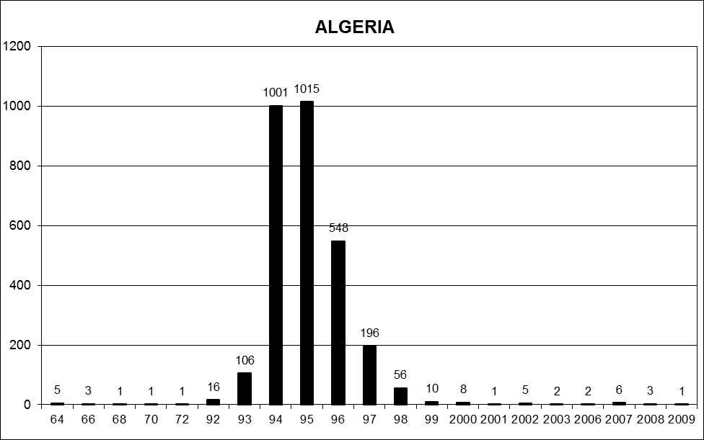

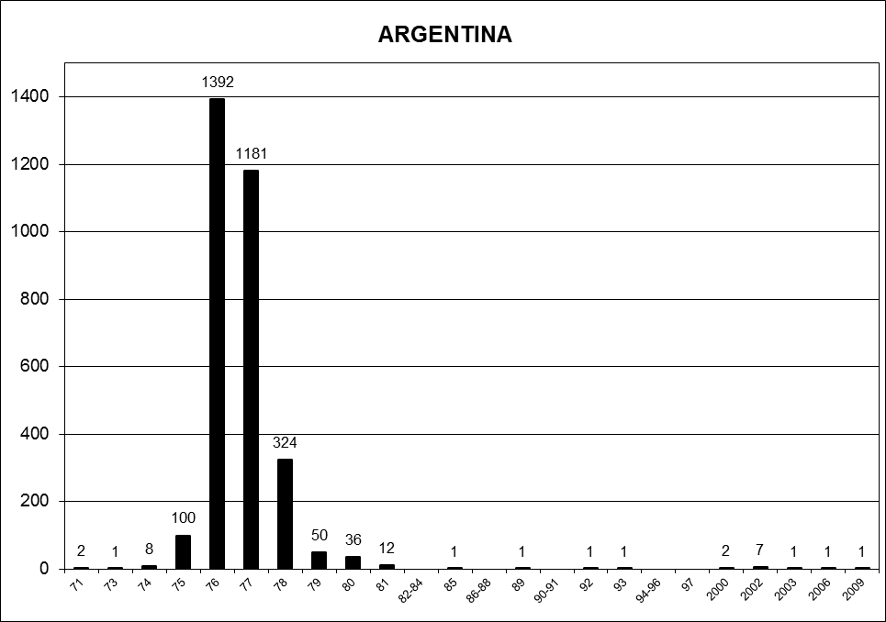

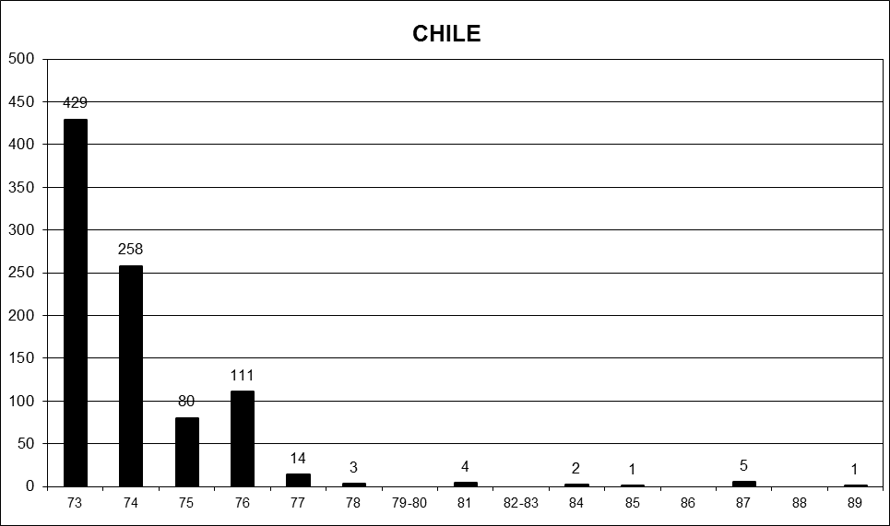

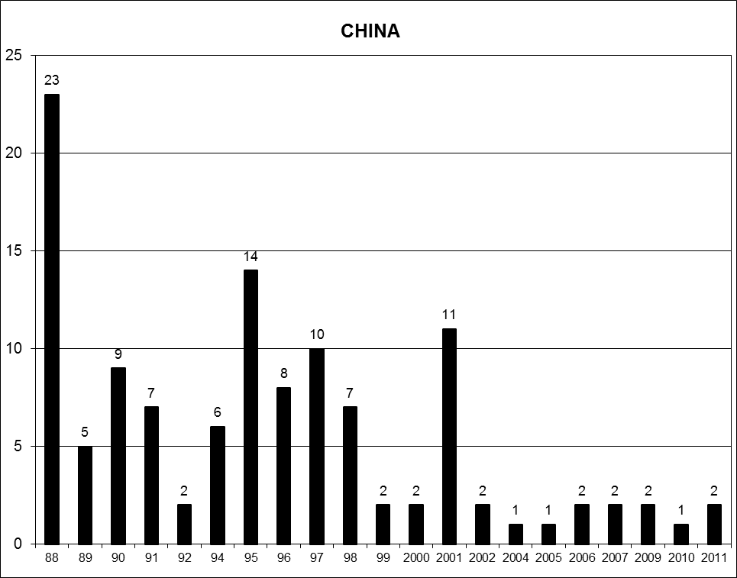

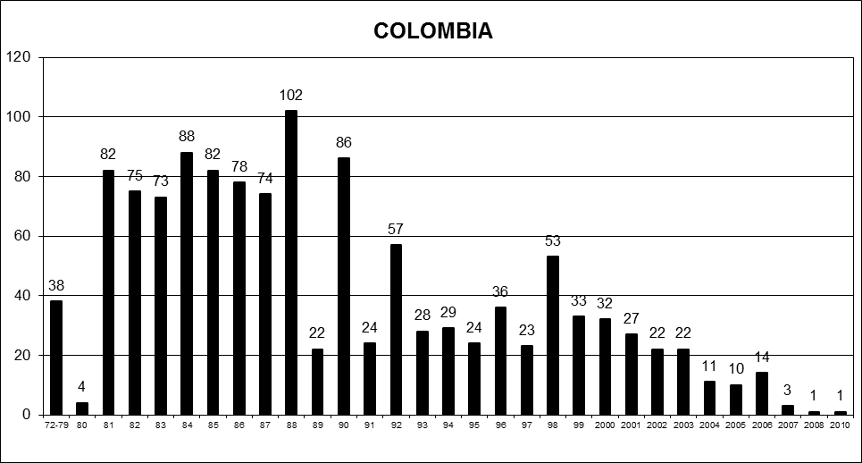
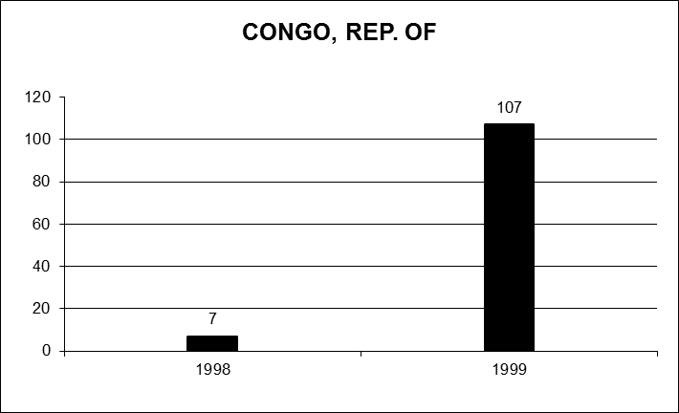

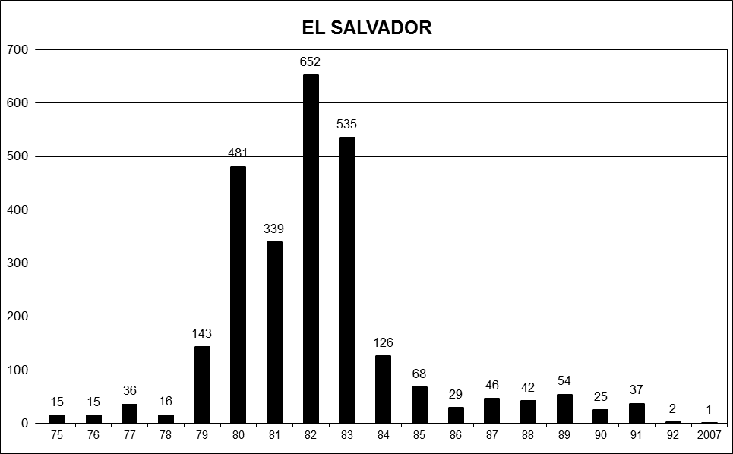

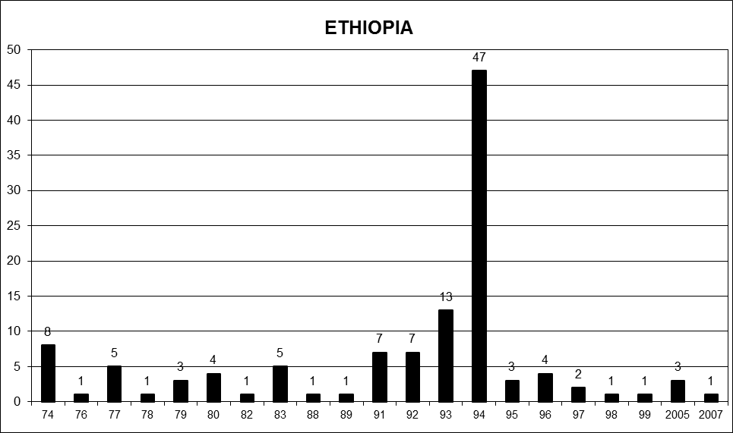
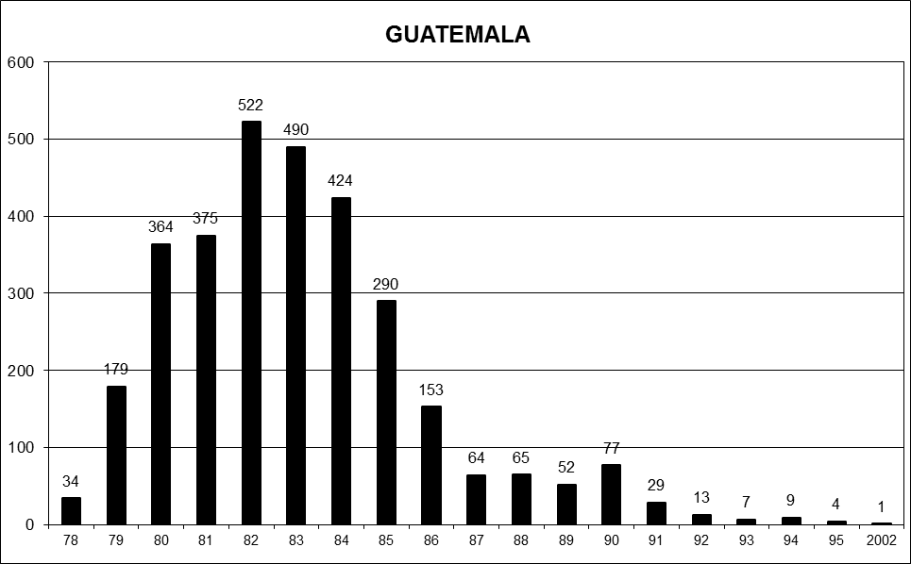

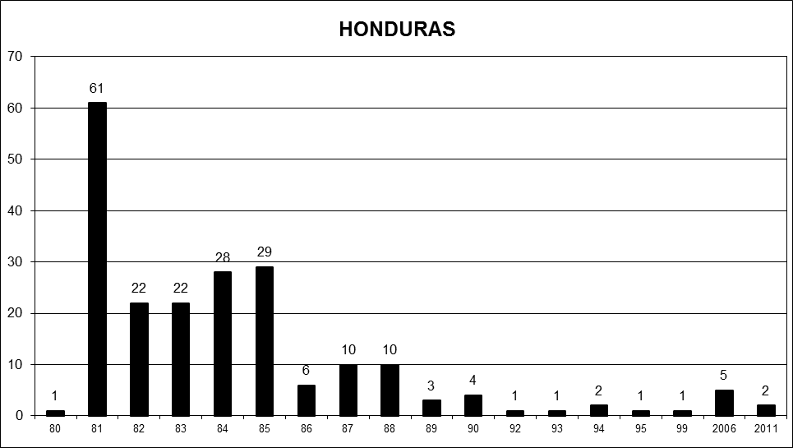

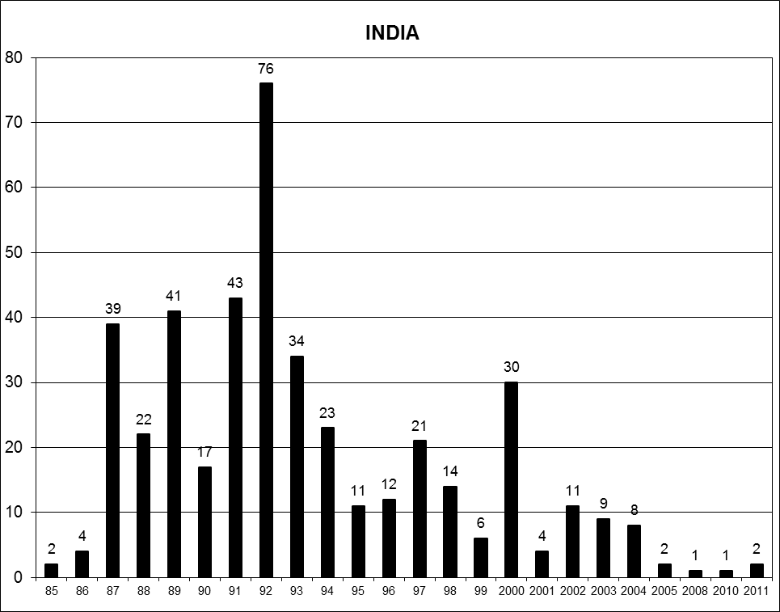
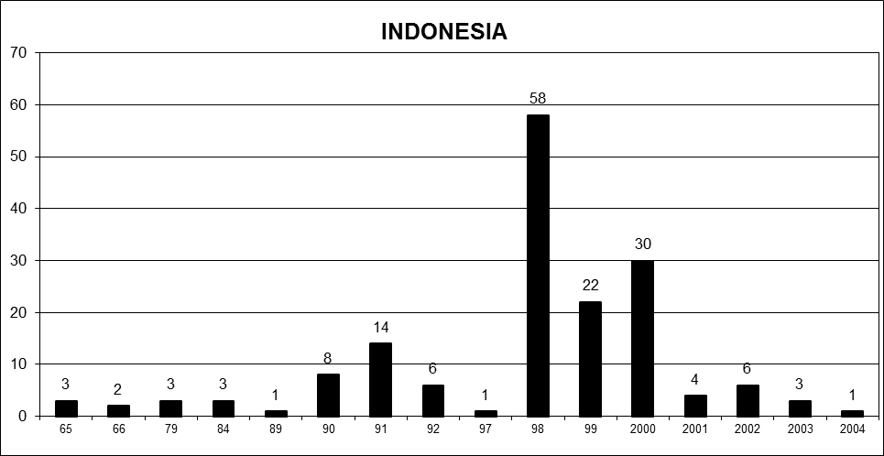

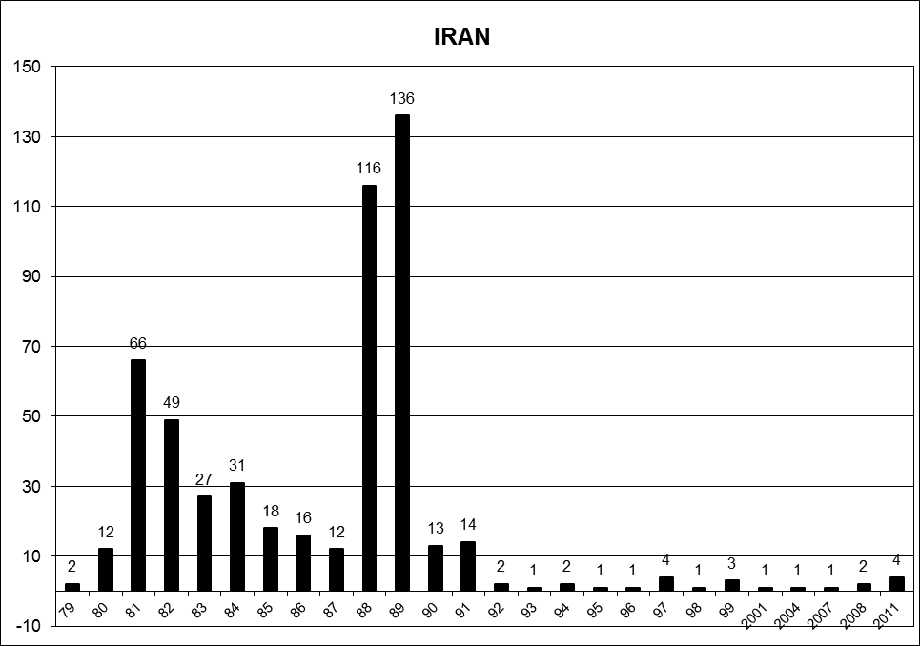

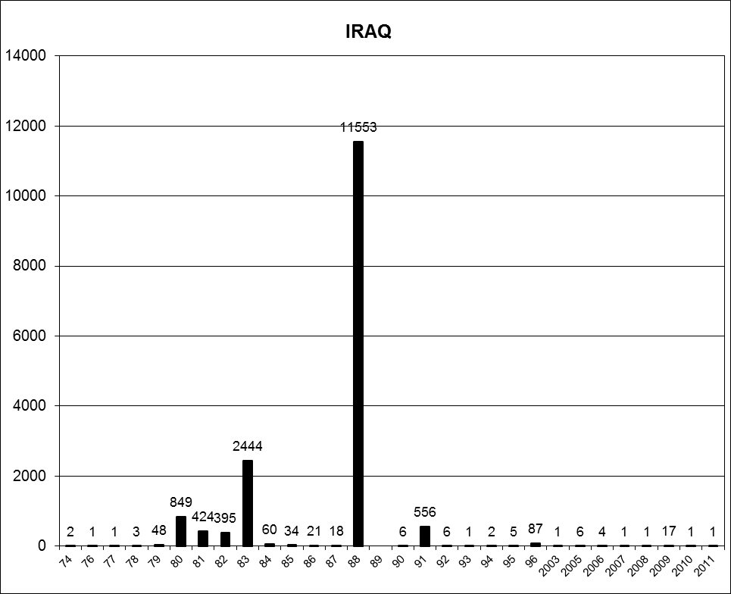

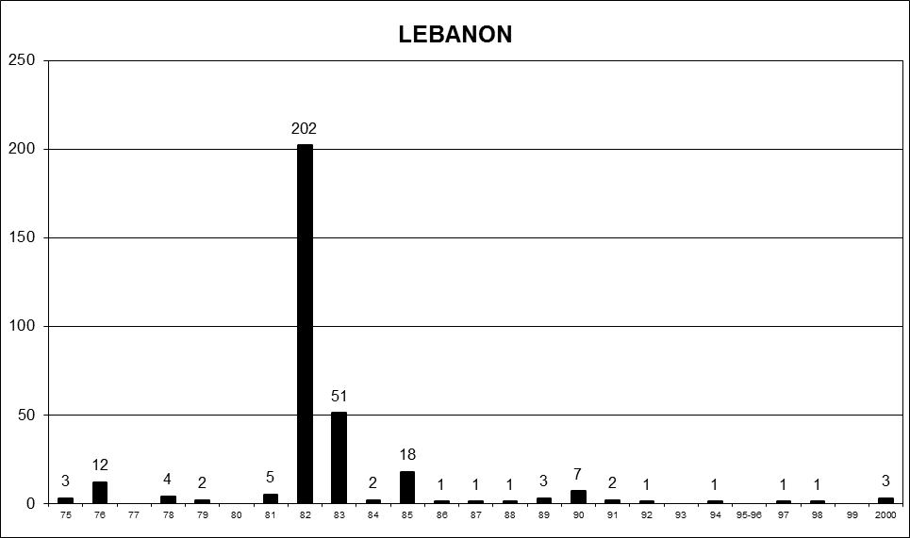

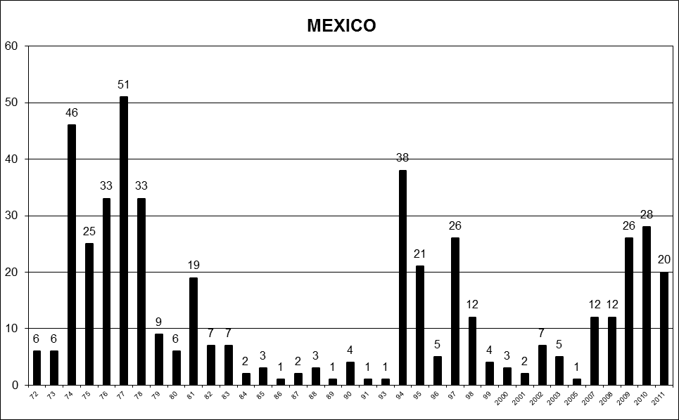

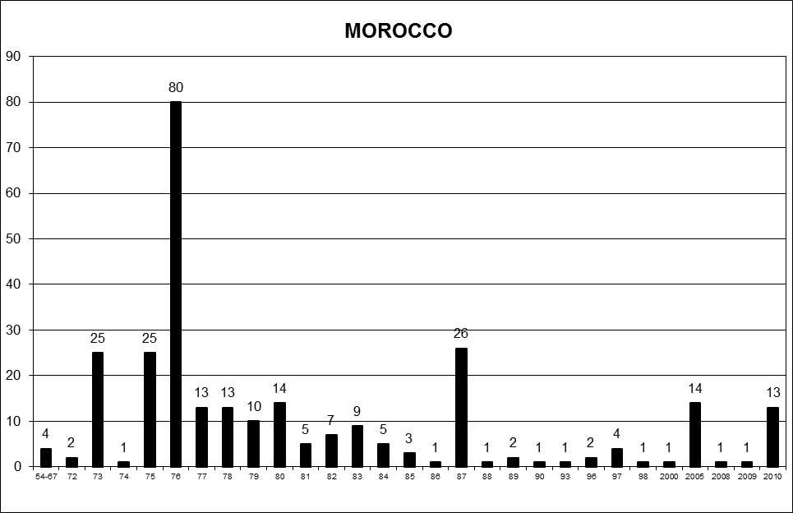

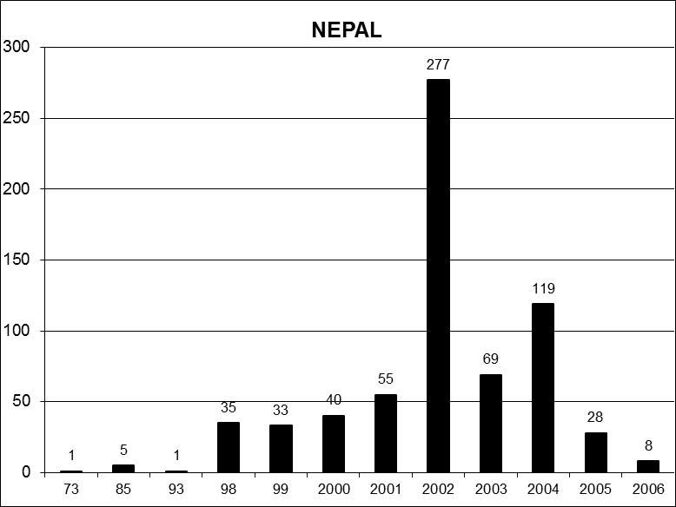

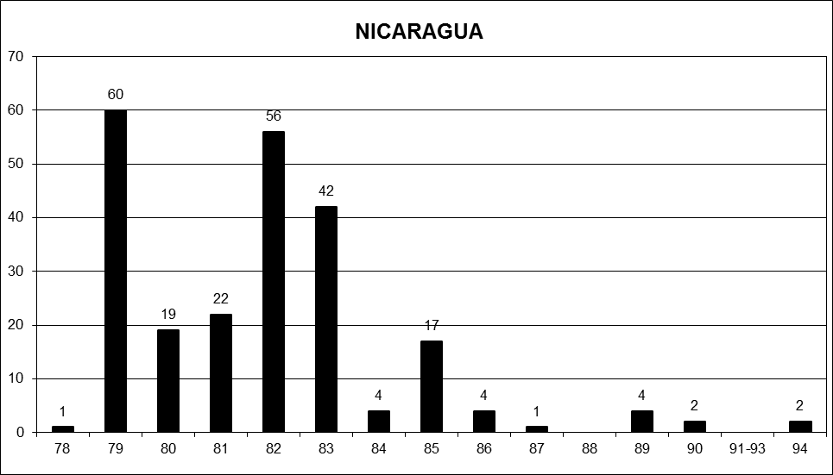

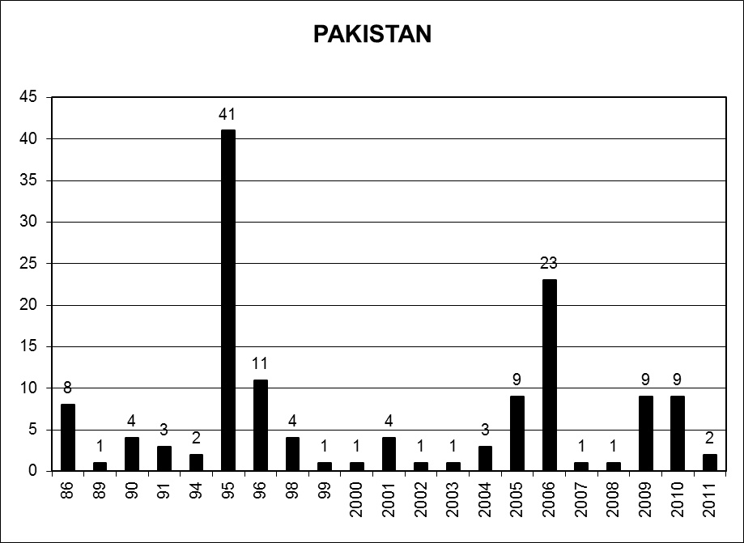

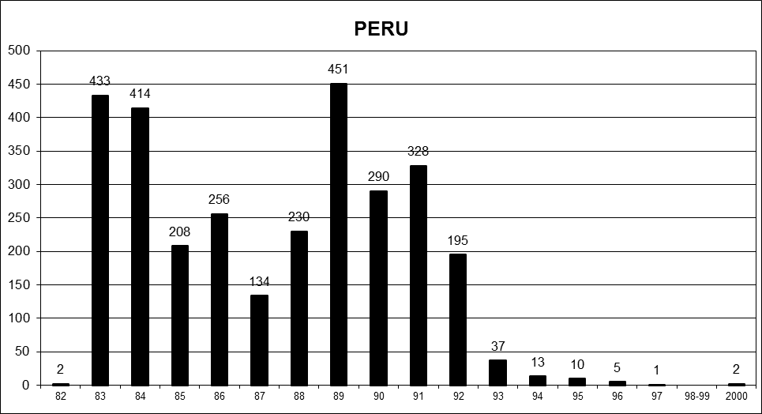

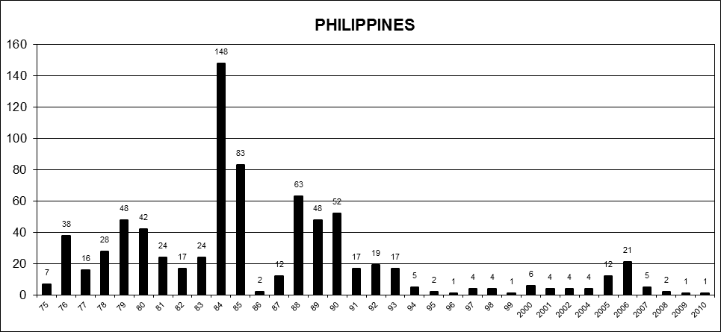

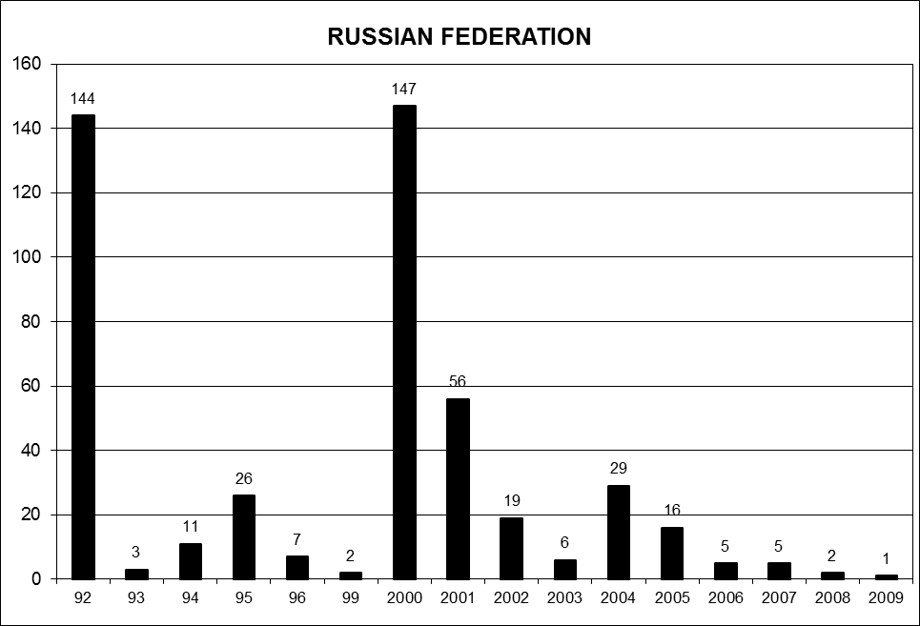
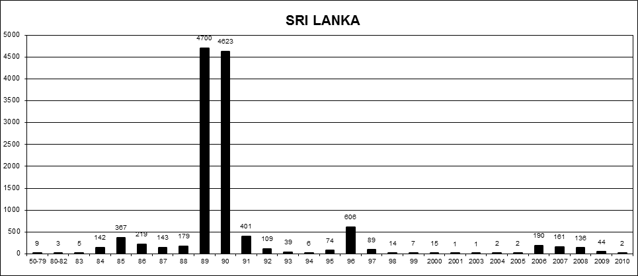

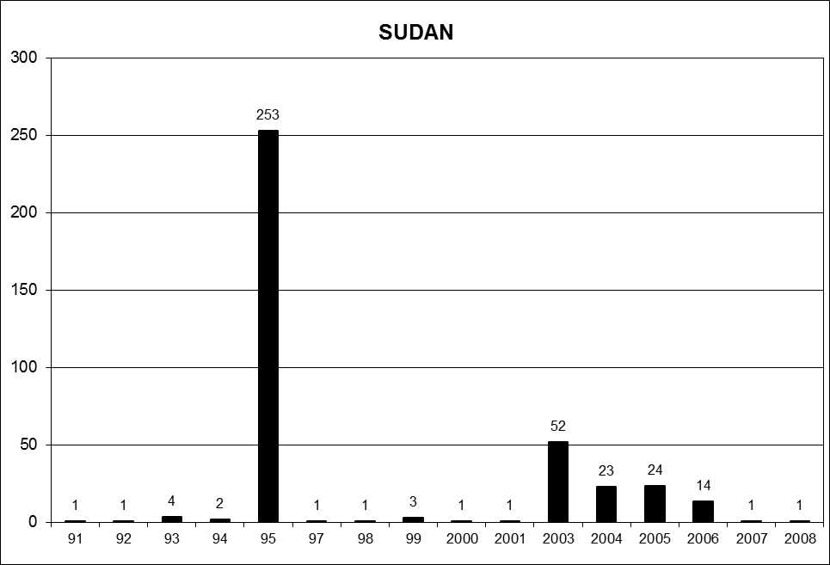

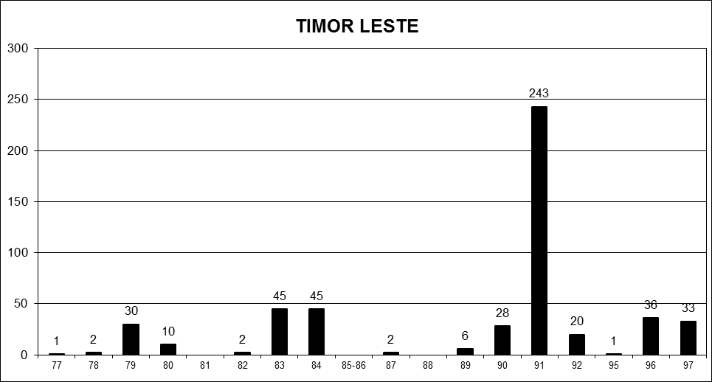
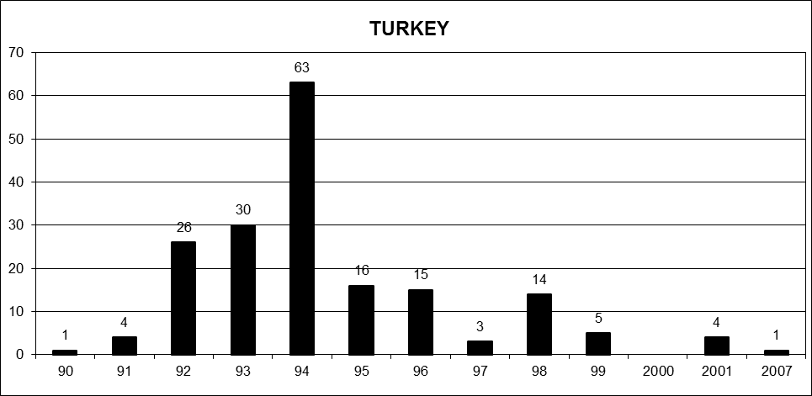

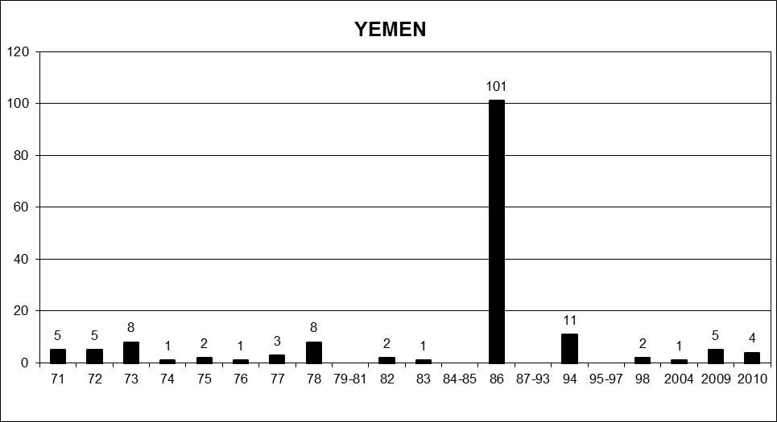

* * Les annexes au présent rapport sont distribuées telles qu’elles ont été reçues, dans la langue originale seulement. ** Soumission tardive.
? Voir notamment l’article 5 de la Charte africaine des droits de l’homme et des peuples, où ces deux droits sont associés.
? Voir, notamment, constatations du Comité des droits de l’homme, Zorah Madoui c. Algérie, 28 octobre 2008, par. 7.7 et 7.8; arrêt de la Cour interaméricaine des droits de l’homme, Anzualdo Castro c. Pérou, 22 septembre 2009, par. 90 et 101.
? See paragraph 9.
* * In accordance with the practice of the Working Group, Ariel Dulitzky did not participate in the decisions relating to this section of the report.
* * In accordance with the practice of the Working Group, Jasminka Dzumhur did not participate in the decisions relating to this section of the report.
? The full text of the press release can be consulted at: (http://www.ohchr.org/en/NewsEvents/Pages/DisplayNews.aspx?NewsID=10928&LangID=E)
? The full text of the press release can be consulted at: (http://www.ohchr.org/en/NewsEvents/Pages/DisplayNews.aspx?NewsID=11122&LangID=E)
? The full text of the press release can be consulted at: (http://www.ohchr.org/EN/NewsEvents/Pages/DisplayNews.aspx?NewsID=11555&LangID=E)
? The Working Group determined that 24 outstanding cases were duplicated and were subsequently eliminated from its records.
? The full text of the press release can be consulted at: (http://www.ohchr.org/en/NewsEvents/Pages/DisplayNews.aspx?NewsID=10617&LangID=E)
* * In accordance with the practice of the Working Group, Olivier de Frouville did not participate in the decisions relating to this section of the report.
* * In accordance with the practice of the Working Group, Osman El-Hajjé did not participate in the decisions relating to this section of the report.
? The full text of the press release can be consulted at: (http://www.ohchr.org/en/NewsEvents/Pages/ DisplayNews.aspx?NewsID=10889&LangID=E)
? One of the urgent actions had been transmitted as a case in the past and it remained outstanding. Therefore, the Working Group decided, at its 94th session, to merge the two cases as they both referred to the same person.
? Following the independence of South Soudan on 9 July 2011, and its admission as a United Nations Member State on 14 July 2011, the Working Group has started reviewing the cases recorded under Sudan to determine whether these should be transferred to the records of South Soudan in accordance to the Working Group’s working methods.
? 41 cases were found to be duplicated cases and were therefore deleted.
? Following the independence of South Soudan on 9 July 2011, and its admission as a United Nations Member State on 14 July 2011, the Working Group has started reviewing the cases recorded under Sudan to determine whether these should be transferred to the records of South Soudan in accordance to the Working Group’s working methods.
? The full text of the press release can be consulted at: (http://www.ohchr.org/en/NewsEvents/Pages/DisplayNews.aspx?NewsID=11263&LangID=E)
? The full text of the press release can be consulted at: (http://www.ohchr.org/en/NewsEvents/Pages/DisplayNews.aspx?NewsID=11281&LangID=E)
? The Working Group determined that two cases were duplicated and were subsequently eliminated from its records.
? The Working Group determined that one case was duplicated and was subsequently eliminated from its records.
? The Working Group determined that 24 cases were duplicated and were subsequently eliminated from its records.
? The Working Group determined that one case was duplicated and was subsequently eliminated from its records.
? The Working Group determined that 43 cases were duplicated and were subsequently eliminated from its records.
? The Working Group determined that three cases were duplicated and were subsequently eliminated from its records.

